弹性力学笔记

一: 绪论
本章主线
- 1.1 先明确弹性力学最基本的建模前提：连续、均匀、各向同性、完全弹性、小变形、无初始应力。
- 1.2 再区分两类外力：作用于体积内部的体力，以及作用于边界表面的面力。
- 1.3 最后统一方向与正负号约定；后面所有应力、应变、边界条件与坐标变换公式都依赖这些约定。

1.1: 弹性力学基本假设
弹性力学不是对一切真实固体都原封不动地建模，而是在一定假设下建立连续介质的近似理论。只有把这些假设讲清楚，后面写出的应力、应变和本构关系才有明确适用范围。

1.1.1: 连续性假设
连续性假设认为：物体在宏观尺度上可以看成由连续分布的质点所充满，不存在可见空隙，因此位移、应变、应力等物理量都可以表示为空间坐标的连续函数。
这一假设使我们能够在任意点附近取微元，进而建立微分形式的平衡方程、几何方程与物理方程。若材料微观非连续性对宏观行为影响极强，例如明显孔隙、颗粒断裂、离散接触等，则单纯的连续介质模型就要谨慎使用。

1.1.2: 均匀性假设
均匀性假设认为：同一材料体中各点的力学性能相同，不随位置而改变。于是弹性常数在空间中不显含坐标。
若材料参数会随位置变化，例如功能梯度材料、局部夹杂体或层状材料，则应视为非均匀体；此时本构系数依旧可以建立，但将成为坐标函数。

1.1.3: 各向同性假设
各向同性假设认为：材料在各个方向上的力学性质相同，因此材料常数不因坐标轴旋转而改变。对于各向同性线弹性体，只需要两个独立的弹性常数就足以确定全部本构关系。
若材料在某些方向上力学性能明显不同，例如纤维增强复合材料、木材、轧制金属板等，则需采用各向异性本构。

1.1.4: 完全弹性假设
完全弹性包括两层意思。
- 其一，外力撤除以后，物体能够瞬时并完全恢复原状，不留下残余变形。
- 其二，在线弹性讨论中，常进一步假定应力与应变之间满足线性关系，即满足广义胡克定律。
前者强调材料行为的可逆性，后者强调本构关系的线性性。在线弹性力学的大部分推导中，这两点通常同时使用。

1.1.5: 小变形假设
小变形假设认为：位移相对于结构尺度是小量，应变和转角也都很小，因此可以忽略位移梯度中的高阶小量。
这一假设直接决定了几何方程采用线性形式，例如$ε_{x}=\frac{∂u}{∂x}，γ_{xy}=\frac{∂u}{∂y}+\frac{∂v}{∂x}$，而不需要使用有限变形理论中的非线性应变度量。

1.1.6: 无初始应力假设
无初始应力假设认为：在外载荷、温度变化或其他环境作用施加之前，物体内部原本不存在残余应力。于是后续求得的应力全部理解为由外界作用(外力或者温度变化)所新引起的附加应力。
若材料本身存在预应力、残余热应力或制造过程引入的初始应力场，则分析时应在平衡方程和本构关系中单独体现。

1.2: 体力与面力
弹性体所受外力通常分为体力与面力两大类。
- 体力：按体积分布，直接作用于物体内部每一个微元，例如重力、惯性力、电磁力等。若在 x、y、z 三方向上的体力密度分量分别记为 X、Y、Z，则其单位一般为“力 / 体积”。
- 面力：按面积分布，作用于边界表面或内切面上，例如外压、接触压力、边界剪力等。若在某一表面上的面力矢量记为 $p^{(n)}$，则其单位一般为“力 / 面积”。
在边界条件中，最常出现的是给定位移和给定面力两类条件；体力则通常出现在体内平衡方程中。
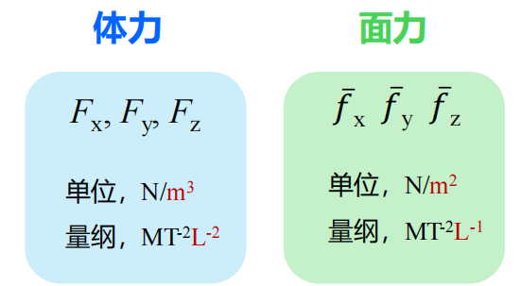
体力与面力示意图
要特别区分“外表面上的面力”和“内切面上的应力矢量”。前者是外界施加的边界载荷，后者则是为了描述材料内部相互作用而在连续介质内部想象出来的截面力学量。两者量纲相同，但物理含义不同。

1.3: 方向与正负号约定
后面所有公式的符号正负都建立在统一的方向约定之上，因此这一节虽然基础，却非常重要。

1.3.1: 外力的方向约定
外力, 即体力与面力分量的正方向通常直接与坐标轴正向一致。也就是说，若某一外力分量沿坐标正向，则取正；沿坐标反向，则取负。

1.3.2: 内力与应力分量的方向约定
对于应力，通常先区分“正面”和“负面”。所谓正面，是指外法线方向与对应坐标轴正向一致的微分面; 遵循正面正向为正, 负面负向为正
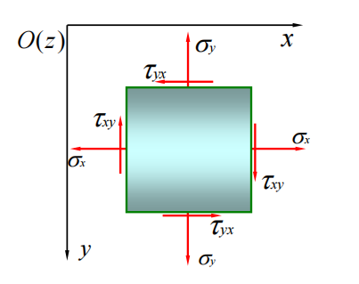
- 正应力：在正面上沿坐标轴正向者取正。
- 切应力：在正面上沿坐标正向者取正；等价地，在负面上沿坐标负向者也取正。
这一约定保证了应力张量写成矩阵时，其分量位置与坐标面、坐标方向一一对应。只要约定统一，后面推导出的平衡方程、变换公式和边界条件都会自洽。

1.3.3: 学习本章时最容易混淆的点
- “面力”与“应力”虽然单位相同，但前者是外载荷，后者是材料内部相互作用的表征。
- “正应力为正”并不意味着所有应力正号都表示拉伸；切应力的正负还取决于它所作用的微分面以及方向约定。
- 小变形假设、完全弹性假设和各向同性假设分别对应几何关系、本构行为和材料对称性，三者不是一回事。

二: 应力状态
本章主线
- 2.1 从“一点的应力状态”出发，明确为什么描述一个点的受力必须考察该点处所有可能取向微面上的内力情况。
- 2.2 将三个坐标面上的应力分量组织成应力张量，并由静力矩平衡得到其对称性。
- 2.3 推导斜截面上的应力分量公式；这是主应力、最大切应力和应力变换公式的基础。
- 2.4 建立体内平衡微分方程与边界上的应力边界条件。
- 2.5 讨论坐标轴旋转时应力分量如何变换，进而得到主应力、主方向与应力不变量。
- 2.8 最后把一般应力状态分解为球应力与偏应力，理解体积改变与形状改变的来源。

2.1: 一点的应力状态
把物体内同一点各微分面上的应力情况, 称为一点的应力状态
只看某一个截面的内力信息是不够的，因为同一点在不同取向的微面上，会出现不同的正应力和切应力分量。
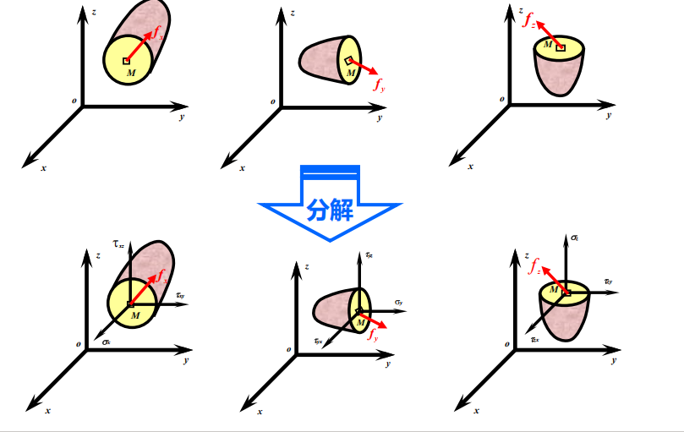
在一点 M 处，分别取与 x、y、z 三坐标面平行的三个微分面，记其暴露出应力矢量分别为 f(x)、f(y)、f(z)。每个矢量再分解到三个坐标方向上，就得到该点的九个应力分量。

2.2: 应力张量
把上述九个应力分量作为一个整体组织起来，就得到应力张量。
按“下标第一个表示作用面的法线方向，第二个表示应力分量方向”的记法，可写为：
$$σ=\left[\begin{matrix}σ_{x} & τ_{xy} & τ_{xz} \\ τ_{yx} & σ_{y} & τ_{yz} \\ τ_{zx} & τ_{zy} & σ_{z}\end{matrix}\right]$$
$σ_{x},σ_{y},σ_{z}$ 是三个正应力分量；$τ_{xy},τ_{xz},τ_{yx},τ_{yz},τ_{zx},τ_{zy}$是六个切应力分量。
由微元体的力矩平衡可以证明：在无偶应力的经典连续介质中，应力张量是对称的，即
$$τ_{xy}=τ_{yx}, τ_{yz}=τ_{zy}, τ_{zx}=τ_{xz}$$
因此三维问题中独立的应力分量实际上只有 6 个，而不是 9 个。

2.3: 坐标倾斜的微分面上的应力
研究斜截面上的应力，是为了回答这样的问题：已知一个点在三个坐标面上的应力分量，能否求出任意取向微面上的应力？答案是肯定的，这正是 Cauchy 应力公式所表达的内容。

2.3.1: 斜截面上的坐标分量
设二维问题中某斜截面的单位法向量为$n=(l,m)$，其中 l,m 为该法线与 x,y 轴正向的方向余弦。设该斜截面上的应力矢量分量为 $t_{x},t_{y}$，则有
$$t_{x}=σ_{x}l+τ_{xy}m$$
$$t_{y}=τ_{xy}l+σ_{y}m$$
或者写成矩阵形式:
$$\left[\begin{matrix}f_{vx} \\ f_{vy}\end{matrix}\right]=\left[\begin{matrix}σ_{x} & τ_{yx} \\ τ_{xy} & σ_{y}\end{matrix}\right]\left[\begin{matrix}l \\ m\end{matrix}\right]$$
这说明：斜截面上的应力矢量，是三个坐标应力分量经过方向余弦线性组合后的结果。

2.3.2: 斜截面上的法向应力与切应力
若进一步把斜截面上的应力矢量沿法向 n 和切向 s 分解，就得到更常用的法向应力与切应力公式：
$$σ_{n}=σ_{x}l^{2}+σ_{y}m^{2}+2τ_{xy}lm τ_{ns}=(σ_{y}−σ_{x})lm+τ_{xy}(l^{2}−m^{2})$$
$或者{\left(f_{v}\right)}^{2}={\left(σ_{N}\right)}^{2}+{\left(τ_{N}\right)}^{2}$ →$τ_{N}^{2}=f_{xx}^{2}+f_{yy}^{2}+f_{zz}^{2}−σ_{N}^{2}$
或者写成矩阵形式:
$$σ_{n}=\left[\begin{matrix}l & m\end{matrix}\right]\left[\begin{matrix}f_{vx} \\ f_{vy}\end{matrix}\right]=\left[\begin{matrix}l & m\end{matrix}\right]\left[\begin{matrix}σ_{x} & τ_{yx} \\ τ_{xy} & σ_{y}\end{matrix}\right]\left[\begin{matrix}l & m\end{matrix}\right]$$
设斜截面法线与 x 轴夹角为$θ$，则 $l=\cos{θ}$，$m=\sin{θ}$，上式也可写成熟悉的二倍角形式：
$$σ_{n}=\frac{σ_{x}+σ_{y}}{2}+\frac{σ_{x}−σ_{y}}{2}\cos{2}θ+τ_{xy}\sin{2}θ$$
$$τ_{ns}=−\frac{σ_{x}−σ_{y}}{2}\sin{2}θ+τ_{xy}\cos{2}θ$$
这两式是二维主应力、最大切应力与莫尔圆的直接出发点。

2.3.3: Cauchy 公式
设任意斜截面的单位法向量为 $n=(l,m,n)$，则该面上的应力矢量分量满足
$$t_{x}=σ_{x}l+τ_{xy}m+τ_{xz}n$$
$$t_{y}=τ_{xy}l+σ_{y}m+τ_{yz}n$$
$$t_{z}=τ_{xz}l+τ_{yz}m+σ_{z}n$$
矩阵形式:
$$\left[\begin{matrix}f_{vx} \\ f_{vy} \\ f_{vz}\end{matrix}\right]=\left[\begin{matrix}σ_{x} & τ_{yx} & τ_{zx} \\ τ_{xy} & σ_{y} & τ_{zy} \\ τ_{xz} & τ_{yz} & σ_{z}\end{matrix}\right]\left[\begin{matrix}l \\ m \\ n\end{matrix}\right]$$
用张量记号可统一写成
$$t_{i}^{(n)}=σ_{ij}n_{j}$$
若再对法向投影，就得到斜截面的法向应力
$$σ_{N}=\left[l m n\right]\left[\begin{matrix}σ_{x} & τ_{xy} & τ_{xz} \\ τ_{yx} & σ_{y} & τ_{yz} \\ τ_{zx} & τ_{zy} & σ_{z}\end{matrix}\right]\left[\begin{matrix}l \\ m \\ n\end{matrix}\right]$$
${\left(f_{v}\right)}^{2}={\left(σ_{N}\right)}^{2}+{\left(τ_{N}\right)}^{2}$ →$τ_{N}^{2}=f_{xx}^{2}+f_{yy}^{2}+f_{zz}^{2}−σ_{N}^{2}$
$$σ_{n}=n_{i}σ_{ij}n_{j}$$
三维 Cauchy 公式的本质是：任意方向微面上的应力，都由同一点处的应力张量唯一确定。

2.4: 平衡微分方程
在物体内任取一个无穷小平行六面体，对其在 x,y,z 三方向列力平衡，并保留一阶小量，即可得到三维运动微分方程。
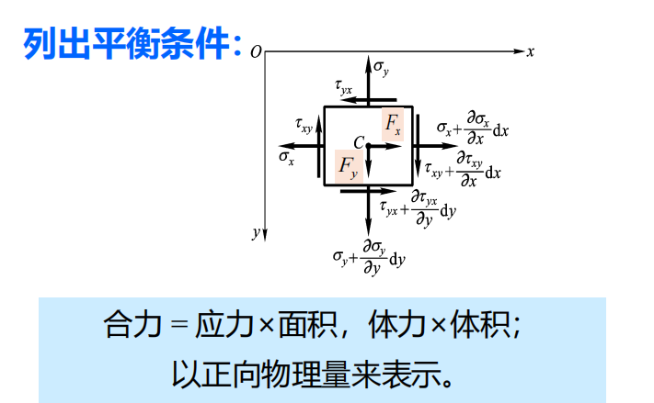
设体力密度分量为 Fx,Fy,Fz，位移分量为 u,v,w，则
$$\frac{∂σ_{x}}{∂x}+\frac{∂τ_{yx}}{∂y}+\frac{∂τ_{zx}}{∂z}+F_{x}=ρ\frac{∂^{2}u}{∂t^{2}}$$
$$\frac{∂τ_{xy}}{∂x}+\frac{∂σ_{y}}{∂y}+\frac{∂τ_{zy}}{∂z}+F_{y}=ρ\frac{∂^{2}v}{∂t^{2}}$$
$$\frac{∂τ_{xz}}{∂x}+\frac{∂τ_{yz}}{∂y}+\frac{∂σ_{z}}{∂z}+F_{z}=ρ\frac{∂^{2}w}{∂t^{2}}$$
静力学问题中惯性项为零，上式退化为平衡微分方程。二维问题则可理解为 z 方向不参与变化，或者取单位厚度微元后得到相应的二维形式。
其实受矩平衡还可以得到切应力互等, 这里就不赘述

2.4.1: 二维平衡微分方程
$$\frac{∂σ_{x}}{∂x}+\frac{∂τ_{xy}}{∂y}+F_{x}=0$$
$$\frac{∂τ_{xy}}{∂x}+\frac{∂σ_{y}}{∂y}+F_{y}=0$$
这两式是平面问题最基本的控制方程之一。后面平面应力、平面应变以及艾里应力函数法，全部都要先满足它们。
或者写成矩阵形式:
$$\left[\begin{matrix}\frac{∂}{∂x} & 0 & \frac{∂}{∂y} \\ \frac{∂}{∂y} & \frac{∂}{∂x} & \end{matrix}\right]\left[\begin{matrix}σ_{x} \\ σ_{y} \\ τ_{xy}\end{matrix}\right]+\left[\begin{matrix}F_{x} \\ F_{y}\end{matrix}\right]=L^{T}σ+F=0$$
注:
倾斜面的应力分量 → 没有任何长度的立方体
平衡微分方程 → $dx,dy$长度的立方体

2.4.2: 应力边界条件
若边界上一点的外法线方向余弦为 (l,m,n)，该点已知面力分量，则边界上的应力必须与外施面力平衡：
$${\overline{f}}_{x}=σ_{x}l+τ_{yx}m+τ_{zx}n$$
$${\overline{f}}_{y}=τ_{xy}l+σ_{y}m+τ_{zn}n$$
$$\overline{f_{z}}=τ_{xz}l+τ_{yz}m+σ_{z}n$$
或者写成矩阵形式:
$$\left[\begin{matrix}f_{vx} \\ f_{vy} \\ f_{vz}\end{matrix}\right]=\left[\begin{matrix}σ_{x} & τ_{yx} & τ_{zx} \\ τ_{xy} & σ_{y} & τ_{zy} \\ τ_{xz} & τ_{yz} & σ_{z}\end{matrix}\right]\left[\begin{matrix}l \\ m \\ n\end{matrix}\right]$$
这组条件是边界上逐点成立的精确条件。
自由边界并不是“没有边界条件”，而是取 面力=0 的特殊情形。

2.4.3: 关于平衡方程的理解
- 平衡微分方程只反映受力平衡，并不能单独决定全部应力分量。
- 要想真正确定应力场，我们有6个未知量, 三个方程, 是一个超静定问题, 还必须联合几何方程、物理方程以及边界条件。
- 因此，平衡方程是必要条件，但不是完整求解的全部。

2.4.4 例题
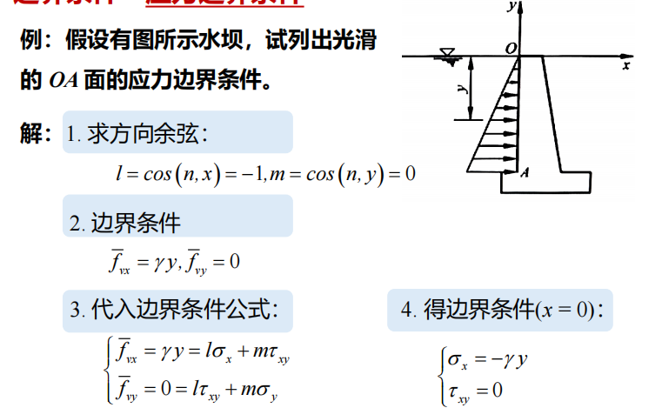
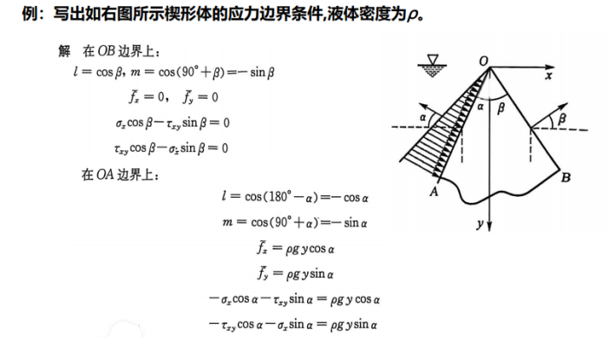
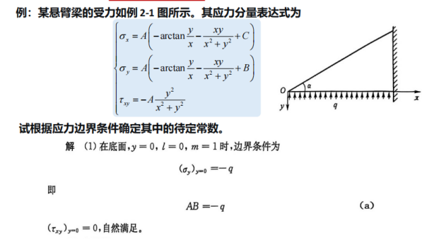
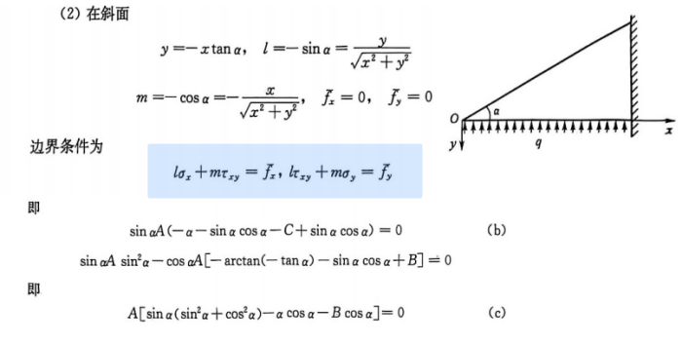
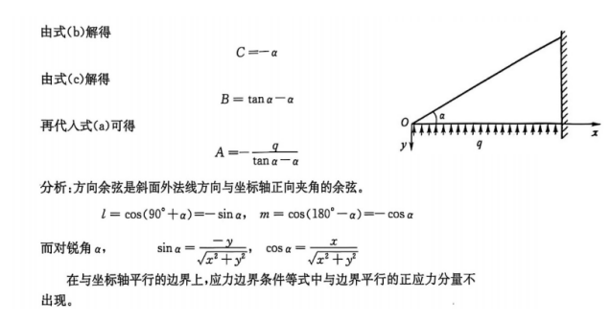

2.5: 转轴时应力分量的变换
同一个物理应力状态，在不同坐标系下会写成不同分量。因此必须掌握转轴公式。

2.5.1: 二维转轴公式
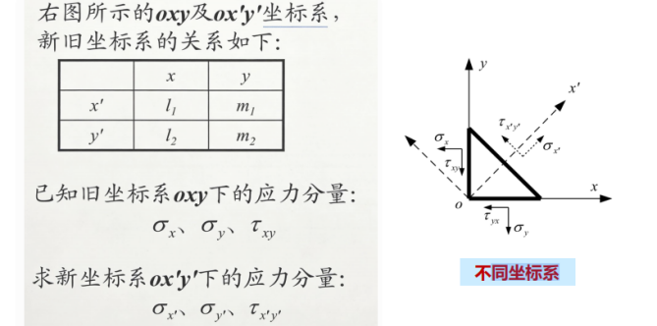
思路:
$$σ_{x},τ_{x}→f_{x`x},f_{x`y}(斜截面应力分量)→σ_{x`},τ_{x`y`}$$
$$\left\{\begin{matrix}σ_{x'}=σ_{x}l_{1}^{2}+σ_{y}m_{1}^{2}+2τ_{yx}l_{1}m_{1} \\ σ_{y'}=σ_{x}l_{2}^{2}+σ_{y}m_{2}^{2}+2τ_{yx}l_{2}m_{2} \\ τ_{x'y'}=σ_{x'}l_{1}^{2}+σ_{y'}m_{1}m_{2}+τ_{yx}\left(l_{1}m_{2}+l_{2}m_{1}\right)\end{matrix}\right.$$
若坐标轴逆时针旋转角度$θ$，二维应力分量满足
$$σ_{x^{′}}=\frac{σ_{x}+σ_{y}}{2}+\frac{σ_{x}−σ_{y}}{2}\cos{2}θ+τ_{xy}\sin{2}θ$$
$$σ_{y^{′}}=\frac{σ_{x}+σ_{y}}{2}−\frac{σ_{x}−σ_{y}}{2}\cos{2}θ−τ_{xy}\sin{2}θ$$
$$τ_{x^{′}y^{′}}=−\frac{σ_{x}−σ_{y}}{2}\sin{2}θ+τ_{xy}\cos{2}θ$$
注意：这些公式不是“应力改变了”，而是“同一应力状态在新坐标系下的分量表达改变了”。

2.5.2: 三维转轴公式
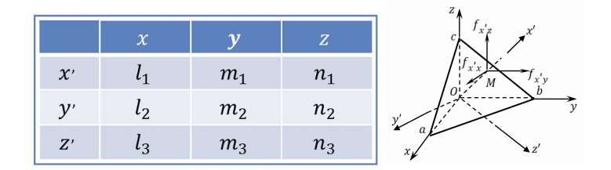
斜截面面力分量:
$$f_{x^{'}x}=σl_{1}+τ_{yx}m_{1}+τ_{zx}n_{1}$$
$$f_{x'y}=τ_{xy}l_{1}+σ_{y}m_{1}+τ_{zy}n_{1}$$
$$f_{x^{'}z}=τ_{xz}l_{1}+τ_{yz}m_{1}+σ_{z}n_{1}$$
应力:
$$σ_{x'}=f_{x'}⋅e_{1}'=f_{x'y}l_{1}+f_{x'y}m_{1}+f_{x'z}n_{1}$$
$$τ_{x'y'}=f_{x'}e_{2}'=f_{x'x}l_{2}+f_{x'y}m_{2}+f_{x'z}n_{2}$$
$$τ_{x'z'}=f_{x'}e_{3}'=f_{x'}l_{3}+f_{x'y}m_{3}+f_{x'z}n_{3}$$
$$σ_{x^{′}}=σ_{x}l_{1}^{2}+σ_{y}m_{1}^{2}+σ_{z}n_{1}^{2}+2τ_{yz}m_{1}n_{1}+2τ_{zx}l_{l_{1}}n_{1}+2τ_{xy}l_{1}m_{1}$$
$$τ_{x^{′}y^{′}}=σ_{x}l_{1}l_{2}+σ_{y}m_{1}m_{2}+σ_{z}n_{1}n_{2}+τ_{yz}\left(m_{1}n_{2}+m_{2}n_{1}\right)+τ_{xz}\left(l_{1}n_{2}+l_{2}n_{1}\right)+τ_{xy}\left(l_{1}m_{2}+l_{2}m_{1}\right)$$
$$τ_{x^{′}z^{′}}=σ_{x}l_{1}l_{3}+σ_{y}m_{1}m_{3}+σ_{z}n_{1}n_{3}+τ_{yz}\left(m_{1}n_{3}+m_{3}n_{1}\right)+τ_{xz}\left(l_{1}n_{3}+l_{3}n_{1}\right)+τ_{xy}\left(l_{1}m_{3}+l_{3}m_{1}\right)$$
矩阵形式:
$$[σ']=[T][σ][T]^{T}$$
$$\left[\begin{matrix}l_{x^{'}x} & l_{x^{'}y} & l_{x^{'}z} \\ l_{y^{'}x} & l_{y^{'}y} & l_{y^{'}z} \\ l_{z^{'}x} & l_{z^{'}y} & l_{z^{'}z}\end{matrix}\right]=T$$
$$或σ_{ij}^{′}=a_{ip}a_{jq}σ_{pq}。$$
张量变换公式表明：应力的几何本质与坐标选择无关，坐标只影响其分量表示。

2.6: 主应力与最大切应力
主应力问题的核心思想是：总能找到某一组互相正交的坐标方向，使得该点应力张量在这一坐标系下成为对角形式，即斜截面上只有正应力而没有切应力, 此时面力可以只用主应力和主方向表示:
$$f_{vx}=lσ_{x}+mτ_{yx}$$  $$f_{vx}=mσ_{y}+lτ_{xy}$$ | $$f_{vx}=lσ$$  $$f_{vy}=mσ$$ | $$lσ_{x}+mτ_{xy}=lσ$$  $$mσ_{y}+lτ_{xy}=mσ$$

2.6.1: 二维主应力
令转轴后切应力$τ_{x^{′}y^{′}}=0$，可得主方向角对应方向余弦满足
$$\frac{m}{l}=\frac{σ−σ_{x}}{τ_{xy}},\frac{m}{l}=\frac{τ_{xy}}{σ−σ_{y}}$$
对应的两个主应力为
$$σ_{1},σ_{2}=\frac{σ_{x}+σ_{y}}{2}±\sqrt{{\left(\frac{σ_{x}−σ_{y}}{2}\right)}^{2}+τ_{xy}^{2}}$$
这里通常按$σ_{1}≥σ_{2}$排序。

2.6.2: 二维主方向
与两个主应力对应的两个方向称为主方向，它们彼此正交。
$$\tan{α_{1}}=\frac{\sin{α_{1}}}{\cos{α_{1}}}=\frac{\cos\left(90^{∘}−α_{1}\right)}{\cos{α_{1}}}=\frac{m_{1}}{l_{1}}=\frac{σ_{1}−σ_{x}}{τ_{xy}}$$
$$\tan{α_{2}=}\frac{\sin{α_{2}}}{\cos{α_{2}}}=\frac{\cos\left(90^{∘}−α_{2}\right)}{\cos{α_{2}}}=\frac{m_{2}}{l_{2}}=\frac{τ_{xy}}{σ_{2}−σ_{y}}$$
$$\tan{α_{1}}⋅\tan{α_{2}=−1}$$
沿主方向取坐标轴时，应力矩阵化为对角形式。
$$σ=\left[\begin{matrix}σ_{1} & 0 \\ 0 & σ_{2}\end{matrix}\right]$$
主方向不是固定于原坐标轴的，而是由该点当前应力状态决定的。

2.6.3: 二维最大切应力
二维最大切应力大小等于莫尔圆半径，即
$$τ_{\max_{ }{ }}=\sqrt{{\left(\frac{σ_{x}−σ_{y}}{2}\right)}^{2}+τ_{xy}^{2}}=\frac{σ_{1}−σ_{2}}{2}$$
最大切应力面与主平面夹角为 45°。这也是材料屈服、滑移和破坏分析中非常常见的方向关系。

2.6.4: 三维主应力
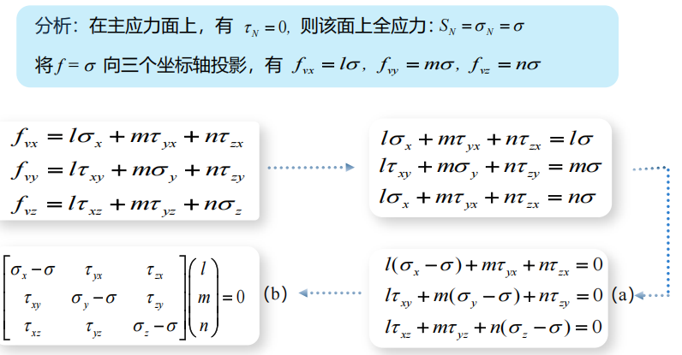
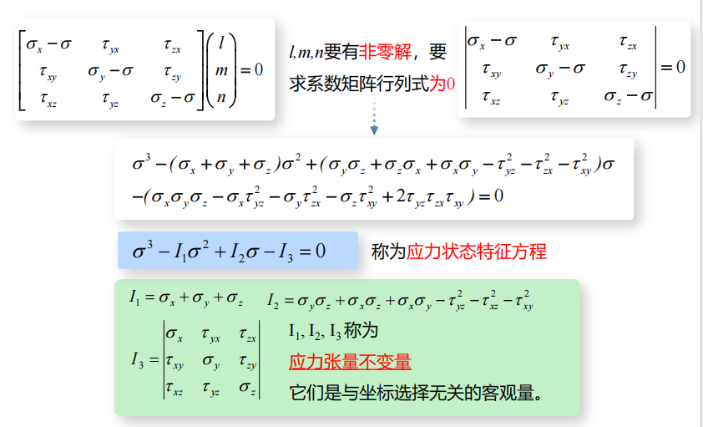
三维主应力由特征方程
$$\det_{ }{(}σ−λI)=0$$
求得。
它是一个三次方程，其三个根就是三个主应力。通常记为
$$σ_{1}≥σ_{2}≥σ_{3}$$
在主应力坐标系中，应力张量变为对角矩阵 $diag(σ_{1},σ_{2},σ_{3})$。
代回原线性方程组, 我们可以求解方向余弦l,m,n

2.6.5: 最大与最小正应力
三维情况下，最大正应力就是$σ_{1}$，最小正应力就是$σ_{3}$。若采用“拉为正、压为负”的符号约定，则$σ_{3}$可能是绝对值很大的压应力。

2.6.6: 最大切应力
三维最大切应力取决于最大主应力与最小主应力之差：
$$τ_{\max_{ }{ }}=\frac{σ_{1}−σ_{3}}{2}$$
而在另外两对主平面之间，还存在
$$\frac{σ_{1}−σ_{2}}{2}, \frac{σ_{2}−σ_{3}}{2}$$
这三个量共同反映材料在不同主平面组之间的相对滑移趋势。

2.6.7: 补充——二维莫尔圆
为了提高图像理解，可把二维应力变换写成莫尔圆形式。圆心与半径分别为
$$C=\frac{σ_{x}+σ_{y}}{2}, R=\sqrt{{\left(\frac{σ_{x}−σ_{y}}{2}\right)}^{2}+τ_{xy}^{2}}$$
圆上的最右点、最左点分别对应两个主应力，圆的上、下端点则对应正负最大切应力。莫尔圆不是新的理论，只是把转轴公式图像化。

2.7: 应力张量不变量
虽然应力分量会随坐标变化而变化，但某些由它们组合成的标量在任何坐标系下保持不变，这些量称为应力张量不变量。它们是材料准则和本构理论中的重要基础。
$$I_{1}=σ_{x}+σ_{y}+σ_{z}$$
$$I_{2}=σ_{x}σ_{y}+σ_{y}σ_{z}+σ_{z}σ_{x}−τ_{xy}^{2}−τ_{yz}^{2}−τ_{zx}^{2}$$
$$I_{3}=\det_{ }(σ_{ij})=\left|\begin{matrix}σ_{x} & τ_{yx} & τ_{zx} \\ τ_{xy} & σ_{y} & τ_{zy} \\ τ_{xz} & τ_{yz} & σ_{z}\end{matrix}\right|$$
相应的主应力满足特征方程
$$λ^{3}−I_{1}λ^{2}+I_{2}λ−I_{3}=0$$
因此，不变量也可以看成主应力的对称组合：
$$I_{1}=σ_{1}+σ_{2}+σ_{3}$$
$$I_{2}=σ_{1}σ_{2}+σ_{2}σ_{3}+σ_{3}σ_{1}$$
$$I_{3}=σ_{1}σ_{2}σ_{3}$$
如果我们从数学的角度理解, 由转轴公式$σ`=TσT^{T}$, 因为$T$是正交矩阵, 则两个σ矩阵相似, 两个相似矩阵具有相同的特征值,特征多项式,迹,行列式

2.7.1: 主应力重根时的方向特点
- 若$σ_{1},σ_{2},σ_{3}$两两不同，则存在三组互相正交的唯一主方向。
- 若有两个主应力相等，例如$σ_{1}=σ_{2}≠σ_{3}$，则与 $σ_{3}$对应的主方向仍唯一，而垂直于该方向的平面内任意方向都可视为主方向。
- 若 $σ_{1}=σ_{2}=σ_{3}$，则应力状态为各向同性，任何方向都是主方向。

2.8: 应力球量与应力偏量
任意应力张量都可以唯一分解为球应力张量与偏应力张量之和：
$$σ_{ij}=σ_{m}δ_{ij}+s_{ij}$$
$$其中σ_{m}=(σ_{x}+σ_{y}+σ_{z})/3=I_{1}/3$$
应力球量 $σ_{0}$ 代表一种平均的等向应力状态（三向等拉或等压，有时简
称为 “静水压” 状态），是一个对角型张量
$$σ_{0}=\left(\begin{matrix}σ_{0} & 0 & 0 \\ 0 & σ_{0} & 0 \\ 0 & 0 & σ_{0}\end{matrix}\right)$$
$$σ_{0}=(σ_{x}+σ_{y}+σ_{z})/3$$
$s_{ij}$ 称为应力偏量，满足
$$σ−σ_{0}=\left(\begin{matrix}σ_{x}−σ_{0} & τ_{xy} & τ_{xz} \\ τ_{yx} & σ_{y}−σ_{0} & τ_{yz} \\ τ_{zx} & τ_{zy} & σ_{z}−σ_{0}\end{matrix}\right)$$
球应力只引起体积改变，不引起形状畸变；偏应力不引起体积改变，但会引起形状改变。很多材料强度理论，例如 von Mises 准则，本质上都与偏应力有关。

三: 应变状态分析
本章主线
- 3.1 从位移出发建立应变的定义，明确小变形理论中的线性几何关系。
- 3.2 将位移梯度分解为“对称部分 + 反对称部分”，从而区分应变与刚体转动。
- 3.3 讨论转轴时应变分量的变换；这与主应变和主方向直接相关。
- 3.4 引入主应变、不变量与体应变，为后续本构关系和能量表达做准备。
- 3.6 最后给出应变协调条件，说明什么样的应变场才真正对应某个连续位移场。

3.1: 位移分量与应变分量
应变分析的基本思想是：先看物体各点如何位移，再由相邻点之间的相对位移变化提取出“伸长”和“角度改变”这两类几何信息。

3.1.1: 位移分量
设物体中一点 A 在变形前坐标为 (x,y,z)，变形后移到 $A^{′}$。则 A 的位移分量定义为
u$=x^{′}−x, v=y^{′}−y, w=z^{′}−z$
因此，位移描述的是点的位置变化，而不是点在变形后的绝对坐标。已知位移场 u(x,y,z)、v(x,y,z)、w(x,y,z) 后，整个变形几何就基本确定了。

3.1.2: 小变形下的应变分量
在连续性假设与小变形假设下，三维线应变和工程切应变可写为
$$ε_{x}=\frac{∂u}{∂x}, ε_{y}=\frac{∂v}{∂y}, ε_{z}=\frac{∂w}{∂z}$$
$$γ_{xy}=\frac{∂u}{∂y}+\frac{∂v}{∂x}, γ_{yz}=\frac{∂v}{∂z}+\frac{∂w}{∂y}, γ_{zx}=\frac{∂w}{∂x}+\frac{∂u}{∂z}$$
这里$ε_{x},ε_{y},ε_{z}$ 反映单位长度的相对伸长；
$γ_{xy},γ_{yz},γ_{zx}$则反映两条原本互相垂直线段夹角的改变量。若按工程应变记号，角度减少取正，因此工程切应变与张量切应变之间满足
$$γ_{xy}=2ε_{xy}, γ_{yz}=2ε_{yz}, γ_{zx}=2ε_{zx}$$
所以, 如果书写$ϵ_{ij}$矩阵, 要写$1/2γ_{xy}$

3.1.3: 位移与应变的关系
位移一旦完全确定，应变就完全确定，因为应变由位移的一阶导数组成；
但反过来，仅知道应变并不能唯一恢复位移，因为位移中还可能差一个刚体平移和一个刚体转动。
也就是说，应变刻画的是“真正的变形”，而不包含刚体运动。

3.2: 相对位移张量与转动分量
为了更清楚地区分“变形”和“刚体转动”，需要考察位移梯度。设相邻两点之间原有微分矢量$dx_{j}$，则其相对位移增量为
$$du_{i}=u_{i,j} dx_{j}$$
这说明位移梯度张量(相对位移张量)$u_{i},j$ 是局部变形分析的核心。
为此, 我们引入相对位移张量:
$$\left[\begin{matrix}\frac{∂u}{∂x} & \frac{∂u}{∂y} & \frac{∂u}{∂z} \\ \frac{∂v}{∂x} & \frac{∂v}{∂y} & \frac{∂v}{∂z} \\ \frac{∂w}{∂x} & \frac{∂w}{∂y} & \frac{∂w}{∂z}\end{matrix}\right]$$
对于单连通物体，已知相对位移张量完全确定了物体的变形情况

3.2.1: 相对位移张量的分解
相对位移张量可以唯一分解为对称部分与反对称部分：
$$u_{i,j}=ε_{ij}+ω_{ij}$$
$$ε_{ij}=\frac{u_{i,j}+u_{j,i}}{2}, ω_{ij}=\frac{u_{i,j}−u_{j,i}}{2}$$
其中$ε_{ij}$是应变张量，代表真实变形；$ω_{ij}$ 是转动张量，代表局部刚体转动。
$$\left[\begin{matrix}\frac{∂u}{∂x} & \frac{∂u}{∂y} & \frac{∂u}{∂z} \\ \frac{∂v}{∂x} & \frac{∂v}{∂y} & \frac{∂v}{∂z} \\ \frac{∂w}{∂x} & \frac{∂w}{∂y} & \frac{∂w}{∂z}\end{matrix}\right]=\left[\begin{matrix}ε_{x} & \frac{1}{2}γ_{xy} & \frac{1}{2}γ_{xz} \\ \frac{1}{2}γ_{xy} & ε_{y} & \frac{1}{2}γ_{yz} \\ \frac{1}{2}γ_{xz} & \frac{1}{2}γ_{yz} & ε_{z}\end{matrix}\right]+\left[\begin{matrix}0 & −\frac{1}{2}ω_{z} & \frac{1}{2}ω_{y} \\ \frac{1}{2}ω_{z} & 0 & −\frac{1}{2}ω_{x} \\ −\frac{1}{2}ω_{y} & \frac{1}{2}ω_{x} & 0\end{matrix}\right]$$

3.2.2: 转动矢量
$$ω=∇×U$$
反对称张量 $ω_{ij}$ 可以进一步等效为一个转动矢量，其三个分量为
$$ω_{x}=\frac{1}{2}\left(\frac{∂w}{∂y}−\frac{∂v}{∂z}\right)$$
$$ω_{y}=\frac{1}{2}\left(\frac{∂u}{∂z}−\frac{∂w}{∂x}\right)$$
$$ω_{z}=\frac{1}{2}\left(\frac{∂v}{∂x}−\frac{∂u}{∂y}\right)$$
它们分别表示绕 x、y、z 轴的微小转角。注意这些转角描述的是刚体转动部分，不计入应变。

3.2.3: 应变张量的矩阵写法
若采用张量切应变$ε_{xy},ε_{yz},ε_{zx}$，则应变张量可写为
$$ε=\left[\begin{matrix}ε_{x} & ε_{xy} & ε_{zx} \\ ε_{xy} & ε_{y} & ε_{yz} \\ ε_{zx} & ε_{yz} & ε_{z}\end{matrix}\right]$$
若采用工程切应变$γ_{xy},γ_{yz},γ_{zx}$记号，则必须记住它们比张量切应变大 2 倍，不能在公式中混用。
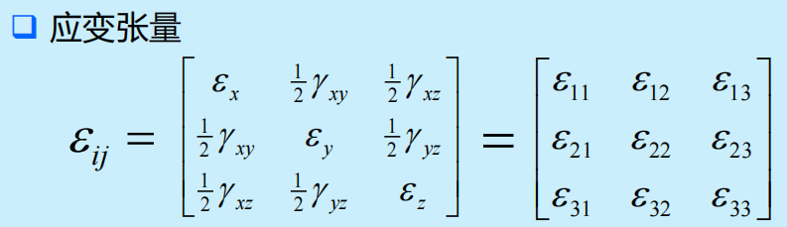

3.2.4: 应变与转动的物理意义
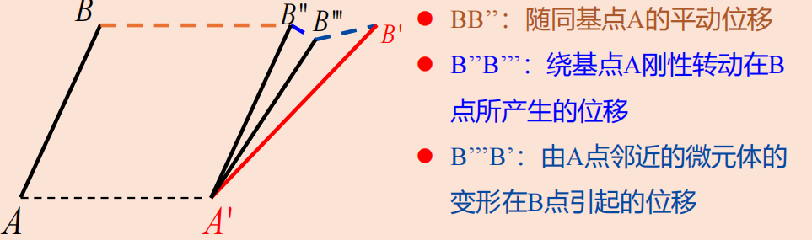
- B```B: 正应变反映线段的伸长或压缩; 切应变反映两条原本垂直线段夹角的改变。
- B``B```: 转动分量只改变微元的朝向(整体都进行转动)，不改变长度与夹角，因此不属于应变。
- BB``: 刚体位移
$$\left[\begin{matrix}u^{′} \\ v^{′} \\ w^{′}\end{matrix}\right]=\left[\begin{matrix}u \\ v \\ w\end{matrix}\right]+\left[\begin{matrix}0 & −\frac{1}{2}ω_{z} & \frac{1}{2}ω_{y} \\ \frac{1}{2}ω_{z} & 0 & −\frac{1}{2}ω_{x} \\ −\frac{1}{2}ω_{y} & \frac{1}{2}ω_{x} & 0\end{matrix}\right]\left[\begin{matrix}dx \\ dy \\ dz\end{matrix}\right]+\left[\begin{matrix}ε_{x} & \frac{1}{2}γ_{xy} & \frac{1}{2}γ_{xz} \\ \frac{1}{2}γ_{xy} & ε_{y} & \frac{1}{2}γ_{yz} \\ \frac{1}{2}γ_{xz} & \frac{1}{2}γ_{yz} & ε_{z}\end{matrix}\right]\left[\begin{matrix}dx \\ dy \\ dz\end{matrix}\right]$$

3.2.5: 应变球张量与应变偏张量
与应力分解完全类似，应变张量也可以分解为平均体积应变部分与偏应变部分：
$$\begin{matrix}ε_{ij}=\left(\begin{matrix}ε_{x} & ε_{xy} & ε_{xx} \\ ε_{yx} & ε_{y} & ε_{yz} \\ ε_{xx} & ε_{xy} & ε_{z}\end{matrix}\right)=\left(\begin{matrix}ε_{m} & 0 & 0 \\ 0 & ε_{m} & 0 \\ 0 & 0 & ε_{m}\end{matrix}\right)+\left(\begin{matrix}ε_{x}−ε_{m} & ε_{xy} & ε_{xx} \\ ε_{yx} & ε_{y}−ε_{m} & ε_{yz} \\ ε_{xx} & ε_{xy} & ε_{z}−ε_{m}\end{matrix}\right)\end{matrix}$$
$$ε_{ij}=ε_{m}δ_{ij}+e_{ij}$$
其中 $ε_{m}=(ε_{x}+ε_{y}+ε_{z})/3$
其中$ε_{m}δ_{ij}$ 表示纯体积变化，$e_{ij}$ 表示不改变体积的形状畸变部分。

3.3: 转轴时应变分量的变换
应变和应力一样，都是张量量，因此在新坐标系下的分量满足变换规律。二维情形最常用。

3.3.1: 二维应变变换公式11zc
与应力转轴公式相比，区别主要在于切应变使用的是工程量 $γ_{xy}$，因此公式中只有 $γ_{xy}$, 而在应变是$2τ_{xy}$
任意方向的应变公式:
$$ε_{r}=ε_{x}l^{2}+ε_{y}m^{2}+ε_{z}n^{2}+γ_{yz}mn+γ_{xz}ln+γ_{xy}lm$$

3.3.2: 张量形式的变换
若采用张量和矩阵记号，则应变张量的变换与应力张量完全同型：
$$ε^{′}=AεA^{T}$$
或$ε_{ij}^{′}=a_{ip}a_{jq}ε_{pq}。$
因此，只要把应变视为二阶对称张量，很多几何问题都会和应力问题平行。

3.4: 主应变与应变张量不变量
主应变问题是应力主值问题在几何量上的对应物。沿某些特殊方向，切应变为零，而只剩正应变。
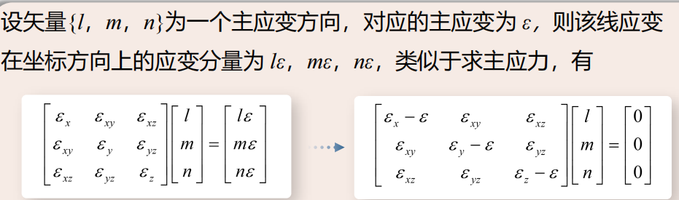
$$\begin{matrix} & \left|\begin{matrix}ε_{x}−ε & ε_{xy} & ε_{xz} \\ ε_{xy} & ε_{y}−ε & ε_{yz} \\ ε_{xz} & ε_{yz} & ε_{z}−ε \\ & & \end{matrix}\right|=0\end{matrix}$$

3.4.1: 二维主应变
令 $γ_{x^{′}y^{′}}=0$，可得主应变方向满足
$$\tan{2}θ_{ε}=\frac{γ_{xy}}{ε_{x}−ε_{y}}$$
主应变大小为
$$ε_{1},ε_{2}=\frac{ε_{x}+ε_{y}}{2}±\sqrt{{\left(\frac{ε_{x}−ε_{y}}{2}\right)}^{2}+{\left(\frac{γ_{xy}}{2}\right)}^{2}}$$
其物理意义与主应力类似：沿主方向时，微元仅发生伸长或压缩，不发生剪切角改变。

3.4.2: 应变张量不变量
三维应变张量的不变量可写为
$$I_{1}^{ε}=ε_{x}+ε_{y}+ε_{z}$$
$$I_{2}^{ε}=ε_{x}ε_{y}+ε_{y}ε_{z}+ε_{z}ε_{x}−\frac{γ_{xy}^{2}+γ_{yz}^{2}+γ_{zx}^{2}}{4}$$
$$I_{3}^{ε}=\det_{ }\left[\begin{matrix}ε_{x} & γ_{xy}/2 & γ_{zx}/2 \\ γ_{xy}/2 & ε_{y} & γ_{yz}/2 \\ γ_{zx}/2 & γ_{yz}/2 & ε_{z}\end{matrix}\right]$$
这些不变量与坐标选择无关，也可用主应变来表达。

3.4.3: 主方向
主应变对应的方向称为主方向。二维中两个主方向相互垂直；三维中若三主应变互异，则有三组相互正交的主方向。
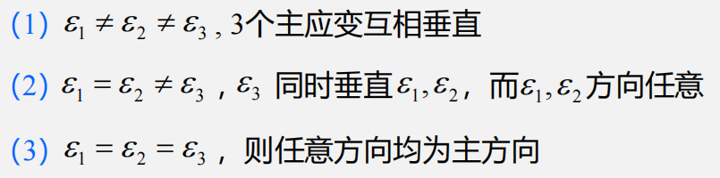

3.5: 体应变
体应变用来衡量微小体积元的相对体积变化。对小变形而言，体应变等于三个正应变之和：
$$θ=ε_{v}=ε_{x}+ε_{y}+ε_{z}=I_{1}^{ε}$$
因此，体应变只和应变张量的第一不变量有关。若 $θ>0$，表示体积增大；若$θ<0$，表示体积减小。

3.6: 应变协调方程
不是任意给定的六个应变分量都能来自某个位移场。由于它们本质上是三个位移分量的一阶导数组合，所以它们之间必须满足协调条件，这样才能对应连续、单值的位移场。

3.6.1: 平面问题中的协调条件
$$\frac{∂^{2}ε_{x}}{∂y^{2}}+\frac{∂^{2}ε_{y}}{∂x^{2}}=\frac{∂^{2}γ_{xy}}{∂x∂y}$$
这是平面问题最常用的协调方程。若应变场不满足这条关系，则不可能找到连续位移场使之与几何方程相容。

3.6.2: 三维协调条件的紧凑写法
$$ε_{ij,kl}+ε_{kl,ij}=ε_{ik,jl}+ε_{jl,ik}$$
这就是 St. Venant 协调条件的张量形式。课本中也常把它展开成六个标量方程。
$$\frac{∂^{2}ε_{y}}{∂x^{2}}+\frac{∂^{2}ε_{x}}{∂y^{2}}=\frac{∂^{2}γ_{xy}}{∂x∂y}$$
$$\frac{∂^{2}ε_{z}}{∂y^{2}}+\frac{∂^{2}ε_{y}}{∂z^{2}}=\frac{∂^{2}γ_{yz}}{∂y∂z}$$
$$\frac{∂^{2}ε_{x}}{∂z^{2}}+\frac{∂^{2}ε_{z}}{∂x^{2}}=\frac{∂^{2}γ_{xz}}{∂x∂z}$$
$$\frac{∂}{∂x}(−\frac{∂γ_{yz}}{∂x}+\frac{∂γ_{xz}}{∂y}+\frac{∂γ_{xy}}{∂z})=2\frac{∂^{2}ε_{x}}{∂y∂z}$$
$$\frac{∂}{∂y}(\frac{∂γ_{yz}}{∂x}−\frac{∂γ_{xz}}{∂y}+\frac{∂γ_{xy}}{∂z})=2\frac{∂^{2}ε_{y}}{∂x∂z}$$
$$\frac{∂}{∂x}(\frac{∂γ_{xz}}{∂x}+\frac{∂γ_{xz}}{∂y}−\frac{∂γ_{xy}}{∂z})=2\frac{∂^{2}ε_{z}}{∂x∂y}$$
注意等式右边的系数2
对于单连通物体，满足协调条件是应变场对应某个连续位移场的充分必要条件；而对一般区域，除局部协调外，还要注意整体拓扑条件。

3.6.3: 本章最值得牢牢记住的结论
- 应变来自位移梯度的对称部分，转动来自其反对称部分。
- 工程切应变$γ$与张量切应变 $ε_{xy}$ 相差 2 倍，使用公式时必须分清。
- 应变协调方程的作用，是保证“应变场确实能由位移场导出”，这在应力法和应力函数法中尤其重要。

四: 应力与应变关系
本章主线
- 4.1 先把外力、位移、应变、应力之间的基本联系梳理清楚。
- 4.2 再建立广义胡克定律，说明线弹性体中应力与应变如何对应。
- 4.3 通过功与能的观点，引入应变能密度和格林公式。
- 4.4 比较不同材料对称性下独立弹性常数的个数。
- 4.5 汇总 $E、ν、G、K、λ$ 等常用弹性常数之间的换算关系。
- 4.6 最后给出常用的应变能表达式，为后续能量法与变分法做准备。

4.1: 弹性力学关系图
在线弹性问题中，最核心的逻辑链条可以概括为：
外力与边界条件 → 位移场 → 应变场 → 应力场
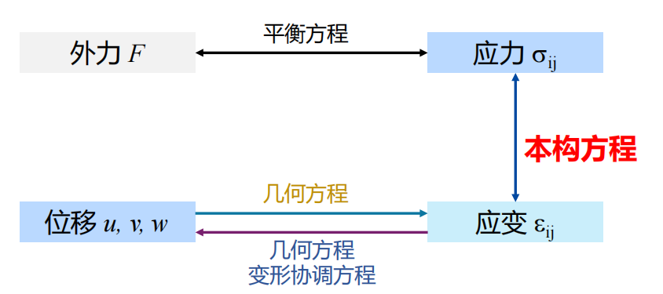
更严格地说，应力、应变、位移三者是通过三组方程封闭起来的：
- 几何方程：由位移求应变；
- 物理方程：由应变求应力，或由应力求应变；
- 平衡方程：由应力满足体内平衡与边界平衡。
第五章所谓“位移解法”和“应力解法”，本质上就是在这一闭合系统中选择不同的基本未知量。

4.2: 广义胡克定律
最一般地说，材料的应力与应变之间可表示为某种函数关系。在线性、小变形、无初始应力条件下，可取其一阶线性近似，于是得到广义胡克定律。
$$\left\{\begin{matrix}σ_{x}=f_{1}(ε_{x},ε_{y},ε_{z},γ_{yz},γ_{zx},γ_{xy}) \\ σ_{y}=f_{2}(ε_{x},ε_{y},ε_{z},γ_{yz},γ_{zx},γ_{xy}) \\ σ_{z}=f_{3}(ε_{x},ε_{y},ε_{z},γ_{yz},γ_{zx},γ_{xy}) \\ τ_{yz}=f_{4}(ε_{x},ε_{y},ε_{z},γ_{yz},γ_{zx},γ_{xy}) \\ τ_{zx}=f_{5}(ε_{x},ε_{y},ε_{z},γ_{yz},γ_{zx},γ_{xy}) \\ τ_{xy}=f_{6}(ε_{x},ε_{y},ε_{z},γ_{yz},γ_{zx},γ_{xy})\end{matrix}\right.$$
我们对其中的物理量进行多元函数泰勒级数展开, 并略去二阶以上小量:
$$σ_{x}={\left(f_{1}\right)}_{0}+{\left(\frac{∂f_{1}}{∂ε_{x}}\right)}_{0}ε_{x}+{\left(\frac{∂f_{1}}{∂ε_{y}}\right)}_{0}ε_{y}+{\left(\frac{∂f_{1}}{∂ε_{z}}\right)}_{0}ε_{z}+{\left(\frac{∂f_{1}}{∂γ_{yz}}\right)}_{0}γ_{yz}+{\left(\frac{∂f_{1}}{∂γ_{xy}}\right)}_{0}γ_{xy}$$
特别的, 由无初始应力假设, $(f_{1})_{0}=0$
用Cij表示一阶偏微分, 有
$$\left[\begin{matrix}σ_{1} \\ σ_{2} \\ σ_{3} \\ σ_{4} \\ σ_{5} \\ σ_{6}\end{matrix}\right]=\left[C\right]\left[ε\right]=\left[\begin{matrix}C_{11} & C_{12} & C_{13} & C_{14} & C_{15} & C_{16} \\ C_{21} & C_{22} & C_{23} & C_{24} & C_{25} & C_{26} \\ C_{31} & C_{32} & C_{33} & C_{34} & C_{35} & C_{36} \\ C_{41} & C_{42} & C_{43} & C_{44} & C_{45} & C_{46} \\ C_{51} & C_{52} & C_{53} & C_{54} & C_{55} & C_{56} \\ C_{61} & C_{62} & C_{63} & C_{64} & C_{65} & C_{66}\end{matrix}\right]\left[\begin{matrix}ε_{1} \\ ε_{2} \\ ε_{3} \\ ε_{4} \\ ε_{5} \\ ε_{6}\end{matrix}\right]$$
非均匀材料: Cij为坐标x,y,z的函数
均匀材料: Cij为常数
对最一般线弹性体，若采用 Voigt 记号把六个应力分量与六个应变分量排成列向量，则可写成
$$\{σ\}=[C]\{ε\}$$
其中 [C] 为 6×6 刚度矩阵。
由应变能存在性可知 [C] 为对称矩阵，因此最一般各向异性体共有 21 个独立弹性常数。

4.2.1: 体积部分与偏量部分的本构关系
把应力与应变都分解为球量与偏量后，可以更清楚地看出各向同性本构关系的结构：
$$σ_{m}=Kθ$$
$$s_{ij}=2Ge_{ij}$$
其中 K 为体积模量，控制体积变化；G 为剪切模量，控制形状畸变。这个分解在理解材料力学和塑性理论时都非常重要。

4.3: 弹性体变形过程中的功和能
除了“力 - 位移 - 应力 - 应变”的微分关系外，弹性力学还可以从功和能的角度来理解。能量观点在后续虚功原理、最小势能原理和有限元中都占据核心地位。
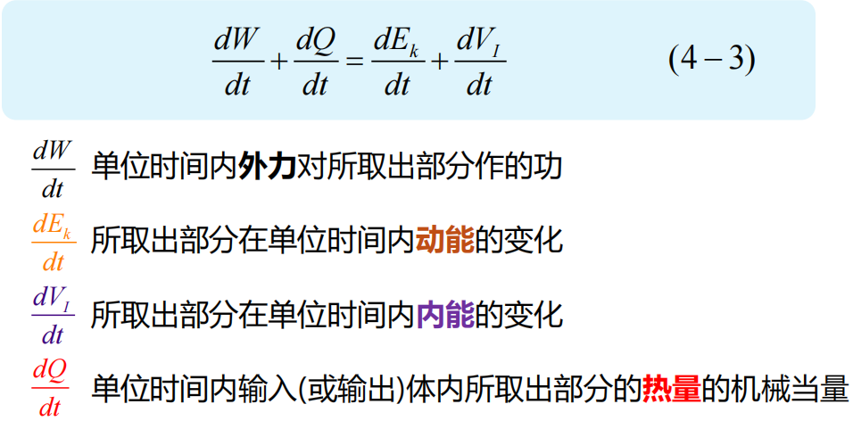

4.3.1: 动能
物体内各点的速度:
$$\frac{∂u}{∂t},\frac{∂v}{∂t},\frac{∂w}{∂t}$$
动能:
$$E_{k}=\frac{1}{2}\iint_{V}{ρ_{1}}[(\frac{∂u}{∂t})^{2}+(\frac{∂v}{∂t})^{2}+(\frac{∂w}{∂t})^{2}]dV$$
$$\frac{dE_{k}}{dt}=\iint_{V}{ρ_{1}}(\frac{∂^{2}u}{∂t^{2}}\frac{∂u}{∂t}+\frac{∂^{2}v}{∂t^{2}}\frac{∂v}{∂t}+\frac{∂^{2}w}{∂t^{2}}\frac{∂w}{∂t})dV$$
静力问题中这一项通常不出现；动力学问题中它与外力功和内能变化共同组成能量平衡。

4.3.2: 外力做功
在dt时间内, 物体内各点的位移为
$$\frac{∂u}{∂t}dt,\frac{∂v}{∂t}dt,\frac{∂w}{∂t}dt$$
体力做功:
$$dW_{1}=\iiint_{V}{(}F_{x}\frac{∂u}{∂t}+F_{y}\frac{∂v}{∂t}+F_{z}\frac{∂w}{∂t})dtdV$$
面力做功:

$$\begin{matrix}dW_{2} & =\iint_{S}{(}f_{vx}\frac{∂u}{∂t}+f_{vy}\frac{∂v}{∂t}+f_{vz}\frac{∂w}{∂t})dtdS \\ & =\iint_{S}{\left[σ_{x}l+τ_{yx}m+τ_{zx}n\frac{∂u}{∂t}+(τ_{xy}l+σ_{y}m+τ_{zy}n)\frac{∂v}{∂t}+τ_{xz}l+τ_{yz}m+σ_{z}n\frac{∂w}{∂t}\right]}dtdS\end{matrix}$$
利用高斯公式(注意是向量形式):
$$\iint_{Σ}{\vec{F}}⋅d\vec{S}=\iiint_{Ω}{div}\vec{F} dV$$
进一步化简为:
$$\begin{matrix} & =\iiint_{V}{[}(\frac{∂σ_{x}}{∂x}+\frac{∂τ_{xy}}{∂y}+\frac{∂τ_{xz}}{∂z})\frac{∂u}{∂t}+(\frac{∂τ_{xy}}{∂x}+\frac{∂σ_{y}}{∂y}+\frac{∂τ_{yz}}{∂z})\frac{∂v}{∂t}+(\frac{∂τ_{xz}}{∂x}+\frac{∂τ_{yz}}{∂y}+\frac{∂σ_{z}}{∂z})\frac{∂w}{∂t}]dtdV \\ & +\iiint_{V}{(}σ_{x}\frac{∂ε_{x}}{∂t}+σ_{y}\frac{∂ε_{y}}{∂t}+σ_{z}\frac{∂ε_{z}}{∂t}+τ_{yz}\frac{∂γ_{yz}}{∂t}+τ_{xz}\frac{∂γ_{xz}}{∂t}+τ_{xy}\frac{∂γ_{xy}}{∂t})dtdV\end{matrix}$$
利用平衡方程:
$$\frac{∂σ_{x}}{∂x}+\frac{∂τ_{yx}}{∂y}+\frac{∂τ_{zx}}{∂z}+F_{x}=0$$
进一步化简:
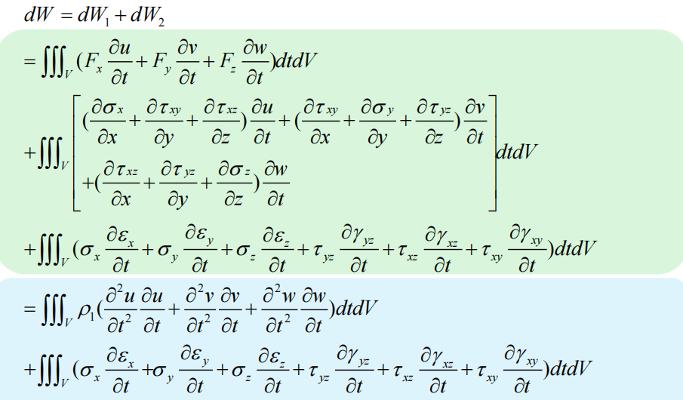
第一项即为dEk项

4.3.3: 应变能密度
将上述结果代入:
$$\frac{dW}{dt}+\frac{dQ}{dt}=\frac{dE_{k}}{dt}+\frac{dV_{I}}{dt}$$
可以得到:
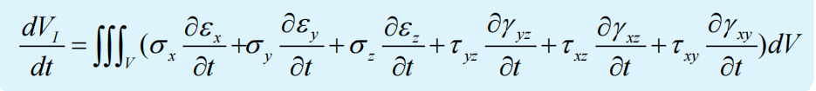
设应变能密度为v, 则有
所谓应变能密度，是指单位体积由于弹性变形而储存的能量
对一维拉伸，这就是大家熟悉的“应力 - 应变曲线下面积”；对三维问题，它是这一概念的张量推广。

4.3.4: 线弹性情况下的应变能密度
若应力与应变成线性关系，则 $v_{ε}$ 是应变的二次齐次函数。由欧拉齐次函数定理可得
$$v_{ε}=\frac{1}{2}σ_{ij}ε_{ij}$$
按工程应变分量展开，可写为
$$v_{ε}=\frac{1}{2}(σ_{x}ε_{x}+σ_{y}ε_{y}+σ_{z}ε_{z}+τ_{xy}γ_{xy}+τ_{yz}γ_{yz}+τ_{zx}γ_{zx})$$
这一公式在线弹性中极为常用。它说明应变能密度等于“广义力乘广义位移”的一半。
进一步推导:
$$σ_{x}=\frac{∂v_{l}}{∂ε_{x}},τ_{yz}=\frac{∂v_{l}}{∂γ_{yz}}$$
$$σ_{y}=\frac{∂v_{l}}{∂ε_{y}},τ_{xz}=\frac{∂v_{l}}{∂γ_{x}}$$
$$σ_{z}=\frac{∂v_{l}}{∂ε_{z}},τ_{xy}=\frac{∂v_{l}}{∂γ_{xy}}$$
k次齐次函数:
$$f(tx,ty,tz)=t^{k}f(x,y,z)$$
欧拉公式:
$$x\frac{∂f}{∂x}+y\frac{∂f}{∂y}+z\frac{∂f}{∂z}=k f(x,y,z)$$

4.3.5: 等温与绝热情形
从热力学角度看，弹性变形既可以在绝热条件下讨论，也可以在等温条件下讨论。对于可逆弹性过程，两种情形都能导出同样的机械本构结果。
在绝热过程中，应变能可看成内能密度的增量；在等温过程中，应变能可看成自由能密度的增量。对可逆弹性过程而言，它们都满足相同的应力 - 应变导数关系。
热力学第二定律:
熵增加原理(自然界中发生的一切热力学过程都不会使产熵减少)。热不可能自发地、不付代价地从低温物体传至高温物体
对于等温过程, 熵的总的增量为:
$$dS=dS_{e}+dS_{i}$$
$$dS_{e}=\frac{dQ}{T}$$
dSe和dSi分别称为供熵和产熵
由热力学第二定律, 必定有:$dS_{i}≥0$
- 对于塑性变形等不可逆过程, $dS_{i}>0$
- 对于弹性变形等可逆过程: $dS_{i}=0$

因此在弹性变形的情况下, 可以得到:
$$dS=\frac{dQ}{T}或\frac{dQ}{dt}=T\frac{dS}{dt}$$
对于等温过程, $\frac{dT}{dt}=0$
由热力学第一定律:
$$\frac{dW}{dt}=\frac{dE_{k}}{dt}+\frac{d}{dt}(V_{l}−TS)$$

引入$v_{F}=v_{I}−Tη ,$ 其中v1为内能密度, v_{F}为自由能密度, η为单位体积的熵
$$V_{I}−TS=\iiint_{V}{v_{F}}dV=\iiint_{V}{(}v_{I}−Tη)dV$$
$$\frac{d}{dt}(V_{I}−TS)=\iiint_{V}{\frac{∂v_{F}}{∂t}}dV$$

同绝热过程, 我们可以得到;
$$dv_{F}=σ_{x}dϵ_{x}+σ_{y}dϵ_{y}+σ_{z}dϵ_{z}+τ_{yz}dγ_{yz}+τ_{xz}dγ_{xz}+τ_{xy}dγ_{xy}$$
$$σ_{x}=\frac{∂v_{F}}{∂ε_{x}},τ_{yz}=\frac{∂v_{F}}{∂γ_{yz}}$$
$$σ_{y}=\frac{∂v_{F}}{∂ε_{y}},τ_{xz}=\frac{∂v_{F}}{∂γ_{xz}}$$
$$σ_{z}=\frac{∂v_{F}}{∂ε_{z}},τ_{xy}=\frac{∂v_{F}}{∂γ_{xy}}$$

4.3.6: 格林公式
把上述能量关系统一起来，就得到格林公式：
$$σ_{ij}=\frac{∂v_{ε}}{∂ε_{ij}}$$
它说明：只要知道材料的应变能密度函数，对其对应变分量求偏导，就能得到应力分量。
这一结果非常重要，因为它不依赖具体求解路径，而是把本构关系写成了能量势函数的导数形式。很多广义本构理论、能量原理和变分法都是从这里出发的。
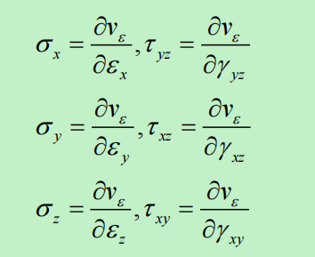
特别的:
格林公式由热力学第一、第二定律导出, 不受变形大小和材料性能的限制, 也不需要无初始应力的假设

4.3.7: 本节应掌握的三句话
- 外力做功的一部分转化为动能，另一部分储存在材料内部形成弹性应变能。
- 线弹性时 $v_{ε}=\frac{1}{2}σ_{ij}ε_{ij}$。
- 格林公式 $σ_{ij}=∂v_{ε}/∂ε_{ij}$是能量形式的本构关系。

4.4: 弹性常数的独立性
为什么有的材料只需要两个弹性常数，而有的材料却需要 21 个？根本原因在于材料对称性。材料的对称性越高，本构矩阵中的耦合项越少，独立常数也越少。
证明思路:
利用广义胡克定律写出应力分量, 利用应变能密度表示的本构关系, 进行求解
示例:
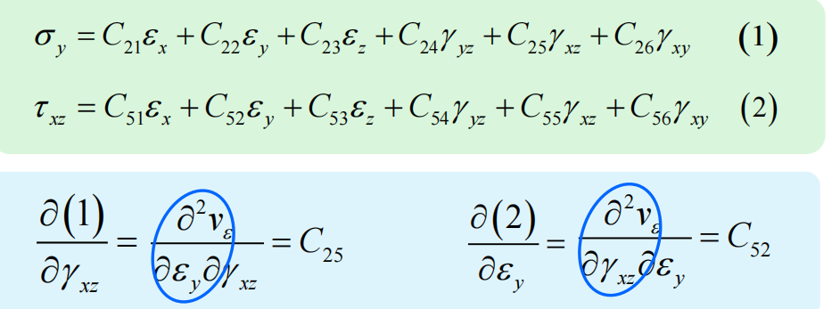

4.4.1: 一般各向异性弹性体
最一般的线弹性体没有任何额外材料对称性。此时刚度矩阵是一个 6×6 对称矩阵，共有
21 个独立弹性常数
这是由矩阵对称性$C_{mn}=C_{nm}$决定的。

4.4.2: 具有一个对称面的各向异性体
弹性对称面 — 与该面对称的两个方向具有相同的弹性
弹性主方向 — 垂直于弹性对称面的方向
若材料存在一个弹性对称面，则与该面对称的两个方向力学行为相同，本构矩阵中若干耦合项消失，独立弹性常数减为
13 个
证明思路:
利用转轴公式, 代换极端各向异性弹性体的广义胡克定律(直接利用对称性会简单一点)
这类材料也常称为单斜各向异性体。

4.4.3: 正交各向异性体
若存在三个互相垂直的弹性对称面，则材料称为正交各向异性体，例如木材、层合板在主材料方向上的近似模型。此时独立弹性常数为
9 个

4.4.4: 横观各向同性体
若材料在某一个平面内各方向力学性能相同，而垂直于该平面的方向不同，则称为横观各向同性体，例如单向纤维复合材料的某些理想化模型。其独立弹性常数为
5 个

4.4.5: 各向同性体
若材料在任意方向上力学性质完全相同，则为各向同性体，只需两个独立弹性常数即可。例如常取
$$(E,ν) 或 (λ,G)$$
因此各向同性线弹性体的本构关系最为简洁。

4.5: 常用弹性常数与换算关系
工程中最常用的弹性常数包括：杨氏模量 E、泊松比 $ν$、剪切模量 G、体积模量 K、拉梅常数 $λ$。只要材料是各向同性线弹性体，其中任意两个独立常数就足以确定其余全部常数。
物理量 | 符号 | 典型定义
体应变 | $$θ$$ | $$θ=ε_{x}+ε_{y}+ε_{z}$$
体应力 | $$Θ$$ | $$Θ=σ_{x}+σ_{y}+σ_{z}$$
拉梅常数 | $$λ$$ | $$λ=\frac{Eν}{(1+ν)(1−2ν)}$$
 | $$μ$$ | $$μ=\frac{E}{2(1+ν)}$$
剪切模量 | $$G$$ | $$μ$$

4.5.1: 各向同性体的基本换算式
$$G=\frac{E}{2(1+ν)}$$
$$K=\frac{E}{3(1−2ν)}$$
$$λ=\frac{Eν}{(1+ν)(1−2ν)}=K−\frac{2G}{3}$$
$$E=\frac{G(3λ+2G)}{λ+G}$$
$$ν=\frac{λ}{2(λ+G)}=\frac{3K−2G}{2(3K+G)}$$
这些关系是考试、推导和程序实现中最常用的一组公式。尤其要记住 G 与$λ$ 并不是彼此独立于 E,$ν$ 的额外常数，而是同一组本构参数的不同表达。

4.5.2: 简单拉伸情形
若材料只受单向拉伸，即
$$σ_{x}=σ, σ_{y}=σ_{z}=0$$
则由广义胡克定律可得
$$ε_{x}=\frac{σ}{E}, ε_{y}=ε_{z}=−\frac{νσ}{E}$$
这说明杨氏模量 E 控制轴向刚度，而泊松比$ν$ 则刻画横向收缩与纵向伸长之间的耦合。
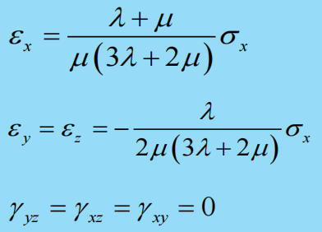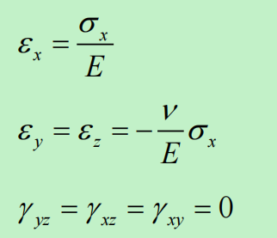

4.5.3: 纯剪切情形
若材料处于纯剪切状态，仅有
$$τ_{xy}=τ, 其余应力分量均为0$$
则由本构关系得到
$$γ_{xy}=\frac{τ}{G}$$
因此剪切模量 G 衡量材料抵抗角度畸变的能力。纯剪切下不产生一阶体应变，而主要体现为形状改变。
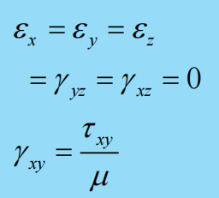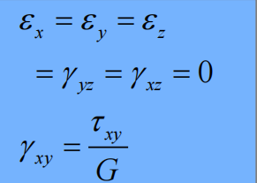

4.5.4: 静水应力与体积变化
若三向正应力相等，即
$$σ_{x}=σ_{y}=σ_{z}=−p$$
则材料处于静水压状态。此时没有偏应力，因此只发生体积变化而不发生形状畸变。体应变满足
$$θ=−\frac{p}{K}$$
若采用“拉为正、压为负”的应力符号，则静水压力 p 取正时对应负正应力。使用时要注意符号体系的一致性。

4.6: 应变能表达式
应变能密度既可以用应力表示，也可以用应变表示。对各向同性线弹性体，两种常见写法如下。

4.6.1: 用应力表示的应变能密度
$$v_{ε}=\frac{σ_{x}^{2}+σ_{y}^{2}+σ_{z}^{2}−2ν(σ_{x}σ_{y}+σ_{y}σ_{z}+σ_{z}σ_{x})}{2E}+\frac{τ_{xy}^{2}+τ_{yz}^{2}+τ_{zx}^{2}}{2G}$$
这种写法适合在已知应力场时直接计算弹性能。

4.6.2: 用应变表示的应变能密度
$$v_{ε}=\frac{λ}{2}θ^{2}+G(ε_{x}^{2}+ε_{y}^{2}+ε_{z}^{2})+\frac{G}{2}(γ_{xy}^{2}+γ_{yz}^{2}+γ_{zx}^{2})$$
其中$θ=ε_{x}+ε_{y}+ε_{z}$。该式更适合在位移法、有限元位移型单元以及变分法中使用，因为位移场给出后，应变更容易直接求得。
4.6.3: 一般情况下的计算公式
应变:
$$ϵ_{x}=\frac{1}{E}[σ_{x}−v(σ_{y}+σ_{z})] γ_{yz}=\frac{2(1+ν)}{E}τ_{yz}$$
$$ϵ_{y}=\frac{1}{E}[σ_{y}−v(σ_{x}+σ_{z})] γ_{xz}=\frac{2(1+ν)}{E}τ_{xz}$$
$$ϵ_{z}=\frac{1}{E}[σ_{z}−ν(σ_{x}+σ_{y})] γ_{xy}=\frac{2(1+ν)}{E}τ_{xy}$$
$$θ=\frac{1−2ν}{E}Θ$$
应力:
$$σ_{x}=λθ+2Gε_{x}$$
$$σ_{y}=λθ+2Gε_{y}$$
$$σ_{z}=λθ+2Gε_{z}$$
$$τ_{xy}=Gγ_{xy}, τ_{yz}=Gγ_{yz}, τ_{zx}=Gγ_{zx}$$

4.6.4: 本章学习应抓住的主线
- 广义胡克定律给出了应力与应变之间的线性映射。
- 应变能密度既是力学量，也是能量量；它把本构关系与变分原理连接起来。
- 材料对称性决定独立弹性常数个数；各向同性体只需两个独立常数。
- $E、ν、G、K、λ$ 的换算公式必须熟练掌握，后续平面问题、能量法和数值实现都会反复用到。

五: 弹性力学问题的建立和一般原理
本章主线
• 5.1 先建立弹性力学边值问题：基本方程、边界条件、初始条件。
• 5.2 以位移为基本未知量，得到以位移表示的平衡（运动）微分方程。
• 5.3 以应力为基本未知量，得到以应力表示的应变协调方程。
• 5.4 梳理圣维南原理、叠加原理、唯一性原理，以及逆解法与半逆解法。
• 5.5 用圆柱体扭转、梁的纯弯曲、柱体自重变形说明前述理论如何落到具体问题。

5.1: 弹性力学的基本方程及其边值问题
5.1.1: 边值问题的含义
弹性力学问题的目标，是在给定材料性质、几何区域、外力和边界约束以后，求出物体内部的位移场、应变场与应力场。
对三维小变形线弹性问题，一个完整的问题表述不是单纯写出若干偏微分方程，而是要把基本方程与边界条件一起给出。
$$弹性力学边值问题=基本方程+边界条件$$
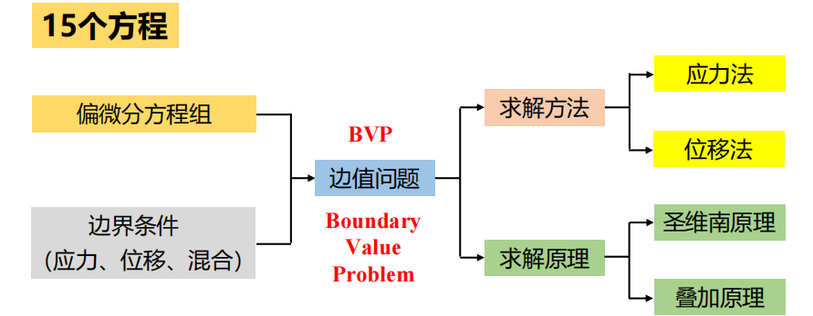
若研究动力学问题，还必须补充初始位移和初始速度，因此更准确地说是初边值问题。
5.1.2: 基本未知量与基本方程的组成
三维问题中常取下列$15$个基本未知量：$3$个位移分量 $u,v,w；6$ 个应变分量 $ε_{x},ε_{y},ε_{z},γ_{xy},γ_{yz},γ_{zx}；$
$6$个应力分量$σ_{x},σ_{y},σ_{z},τ_{xy},τ_{yz},τ_{zx}$。与之对应，也有 $15$ 个基本方程：
• 平衡（或运动）微分方程 $3$个；
• 几何方程 $6$ 个；
• 物理方程 $6$ 个。
因此，弹性力学的建立过程，本质上就是用这三组方程和边界条件把位移、应变、应力三者联系成一个封闭系统。
5.1.3: 平衡（运动）微分方程(3个)
设体力分量为$F_{x},F_{y},F_{z}，$密度为$ρ，$则三维弹性体的运动微分方程为：
$$\frac{∂σ_{x}}{∂x}+\frac{∂τ_{yx}}{∂y}+\frac{∂τ_{zx}}{∂z}+F_{x}=ρ\frac{∂^{2}u}{∂t^{2}}$$
$$\frac{∂τ_{xy}}{∂x}+\frac{∂σ_{y}}{∂y}+\frac{∂τ_{zy}}{∂z}+F_{y}=ρ\frac{∂^{2}v}{∂t^{2}}$$
$$\frac{∂τ_{xz}}{∂x}+\frac{∂τ_{yz}}{∂y}+\frac{∂σ_{z}}{∂z}+F_{z}=ρ\frac{∂^{2}w}{∂t^{2}}$$
静力学问题中惯性项为零，上式退化为平衡微分方程。它反映的是微元体在三个坐标方向上的力平衡。
5.1.4: 几何方程(6个)
小变形条件下，应变与位移之间满足如下关系：
$$ε_{x}=\frac{∂u}{∂x}, ε_{y}=\frac{∂v}{∂y}, ε_{z}=\frac{∂w}{∂z}$$
$$γ_{xy}=\frac{∂u}{∂y}+\frac{∂v}{∂x}, γ_{yz}=\frac{∂v}{∂z}+\frac{∂w}{∂y}, γ_{zx}=\frac{∂w}{∂x}+\frac{∂u}{∂z}$$
几何方程的作用，是把位移场与应变场联系起来。位移一旦确定，应变就完全确定；反过来，仅由应变还不能唯一恢复位移，因为还可能差一个刚体平移和刚体转动。
5.1.5: 物理方程(6个)
对各向同性线弹性体，物理方程有两种常见写法。
第一种是用应力表示应变：
$$ε_{x}=\frac{1}{E}\left[σ_{x}−ν(σ_{y}+σ_{z})\right], ε_{y}=\frac{1}{E}\left[σ_{y}−ν(σ_{x}+σ_{z})\right] ε_{z}=\frac{1}{E}\left[σ_{z}−ν(σ_{x}+σ_{y})\right]$$
$$γ_{xy}=\frac{2(1+ν)}{E}τ_{xy}, γ_{yz}=\frac{2(1+ν)}{E}τ_{yz}, γ_{zx}=\frac{2(1+ν)}{E}τ_{zx}$$
第二种是用应变表示应力。
令体应变$θ$ 为：
$$θ=ε_{x}+ε_{y}+ε_{z}=\frac{∂u}{∂x}+\frac{∂v}{∂y}+\frac{∂w}{∂z}$$
$$σ_{x}=λθ+2Gε_{x}, σ_{y}=λθ+2Gε_{y}, σ_{z}=λθ+2Gε_{z}$$
$$τ_{xy}=Gγ_{xy}, τ_{yz}=Gγ_{yz}, τ_{zx}=Gγ_{zx}$$
这里$E$为杨氏模量，$ν$为泊松比，$G$为剪切模量，$λ$为拉梅常数。两种写法本质等价，只是对应的基本未知量选择不同。
5.1.6: 边界条件
边界条件决定了问题是否封闭。若边界外法线方向余弦为 $l,m,n$，边界面力分量为 $\bar{f_{x},}\bar{f_{y},}\bar{f_{z}}$，则应力边界条件写为：
$$lσ_{x}+mτ_{yx}+nτ_{zx}=\bar{f_{x}}$$
$$lτ_{xy}+mσ_{y}+nτ_{zy}=\bar{f_{y}}$$
$$lτ_{xz}+mτ_{yz}+nσ_{z}=\bar{f_{z}}$$
若边界位移已知，则位移边界条件为：
$$u=\bar{u}, v=\bar{v}, w=\bar{w}$$
在实际问题中，经常是一部分边界给定面力，另一部分边界给定位移，这就是混合边界条件。
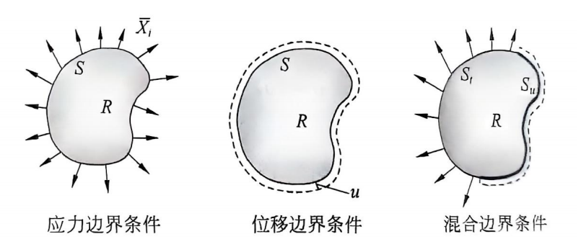
关于边界条件的选取, 要注意以下问题:
- 不能少给:
边界条件太少，问题会不唯一，刚体运动去不掉, 必须给足够的约束来消除刚体模态。
例如整个弹性体只给了表面力，没有任何位移约束，那么整体可能平动和转动, 位移场不唯一。
- 不能多给:
如果边界条件给得太多，就会把问题定得过死，造成超定; 对于边界上某一点某一方向的自由度，一般只能选择力位移边界条件或者位移边界条件
比如, 对于边界上的点可以给$u_{x}={\bar{u}}_{x}$或者$t_{x}={\bar{t}}_{x}$, 但不能 ”和”(在物理上是合理的, 因为实际问题中的条件一定是相容的, 而在数学上不允许)
但是: $u_{x}=0 和 t_{y}=0$, 在不同方向上的条件是可以的
5.1.7: 动力学问题的初始条件
动力学问题除基本方程与边界条件外，还要在 $t=0$时刻给定初始位移和初始速度：
$$u(x,y,z,0)=f_{1}(x,y,z), v(x,y,z,0)=f_{2}(x,y,z), w(x,y,z,0)=f_{3}(x,y,z)$$
$$\frac{∂u}{∂t}(x,y,z,0)=φ_{1}(x,y,z), \frac{∂v}{∂t}(x,y,z,0)=φ_{2}(x,y,z), \frac{∂w}{∂t}(x,y,z,0)=φ_{3}(x,y,z)$$
5.1.8: 两种基本解法概述
围绕上述$15$个未知量和$15$ 个方程，通常有两条经典路线。
位移解法以 $u,v,w$为基本未知量，先消去应变和应力，得到只含位移的偏微分方程；
应力解法以应力分量为基本未知量，先消去位移和应变，得到只含应力的方程。前者更接近现代有限元的主流框架，后者更强调应力场自身应满足的平衡与协调条件。
5.2: 位移解法——以位移表示的平衡（或运动）微分方程
5.2.1: 位移解法的基本思想
位移解法把 $u,v,w$ 当作基本未知函数。
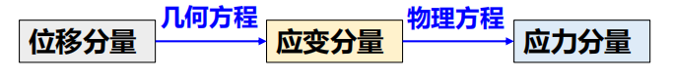
它的基本步骤是：先由几何方程把应变写成位移导数；再由本构关系把应力写成位移导数；最后把这些式子代回平衡（或运动）微分方程，得到只含位移分量的控制方程。
• 几何方程：位移 $→$应变；
• 物理方程：应变 $→$ 应力(位移表示)；
• 平衡方程：应力 $→$ 控制方程。
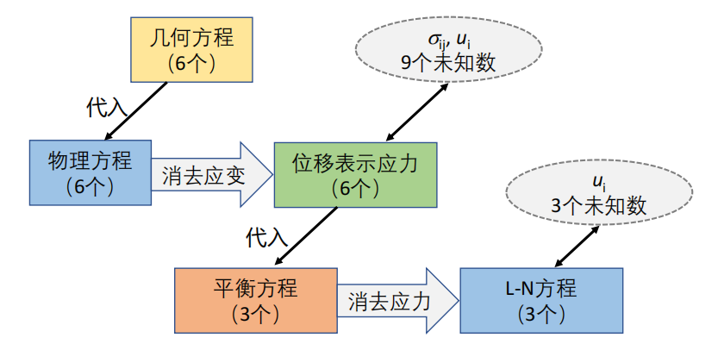
5.2.2: 用位移表示应力
先把几何方程代入以应变表示应力的物理方程，可得：
$$σ_{x}=λθ+2G\frac{∂u}{∂x}, σ_{y}=λθ+2G\frac{∂v}{∂y}, σ_{z}=λθ+2G\frac{∂w}{∂z}$$
$$τ_{xy}=G\left(\frac{∂u}{∂y}+\frac{∂v}{∂x}\right), τ_{yz}=G\left(\frac{∂v}{∂z}+\frac{∂w}{∂y}\right), τ_{zx}=G\left(\frac{∂w}{∂x}+\frac{∂u}{∂z}\right)$$
其中
$$θ=\frac{∂u}{∂x}+\frac{∂v}{∂y}+\frac{∂w}{∂z}$$
是体应变，也是位移场的散度。
5.2.3: Lamé–Navier 方程
再将上式代入平衡方程，整理后得到以位移表示的平衡（或运动）微分方程，即 $L−N$ 方程：
$$(λ+G)\frac{∂θ}{∂x}+G∇^{2}u+F_{x}=ρ\frac{∂^{2}u}{∂t^{2}}$$
$$(λ+G)\frac{∂θ}{∂y}+G∇^{2}v+F_{y}=ρ\frac{∂^{2}v}{∂t^{2}}$$
$$(λ+G)\frac{∂θ}{∂z}+G∇^{2}w+F_{z}=ρ\frac{∂^{2}w}{∂t^{2}}$$
$$∇^{2}=\frac{∂^{2}}{∂x^{2}}+\frac{∂^{2}}{∂y^{2}}+\frac{∂^{2}}{∂z^{2}}$$
对静力学问题，右端惯性项为零。这样，原本包含位移、应变、应力三类未知量的问题，就被归结为在边界条件下求解三个位移分量。
5.2.4: 位移法中的边界条件
位移边界条件本身已经用位移分量表示，不需要变换。
若边界给的是面力，则必须把应力边界条件改写成位移导数形式：
$${\bar{f}}_{x}=λθl+G(\frac{∂u}{∂x}l+\frac{∂u}{∂y}m+\frac{∂u}{∂z}n)+G(\frac{∂u}{∂x}l+\frac{∂v}{∂x}m+\frac{∂w}{∂x}n)$$
$${\bar{f}}_{y}=λθm+G(\frac{∂v}{∂x}l+\frac{∂v}{∂y}m+\frac{∂v}{∂z}n)+G(\frac{∂u}{∂y}l+\frac{∂v}{∂y}m+\frac{∂w}{∂y}n)$$
$${\bar{f}}_{z}=λθn+G(\frac{∂w}{∂x}l+\frac{∂w}{∂y}m+\frac{∂w}{∂z}n)+G(\frac{∂u}{∂z}l+\frac{∂v}{∂z}m+\frac{∂w}{∂z}n)$$
因此，位移法的求解结果一旦得到，就可进一步由几何方程求应变，再由物理方程求应力。
5.2.5: 例题一——矩形薄板在自重作用下的位移
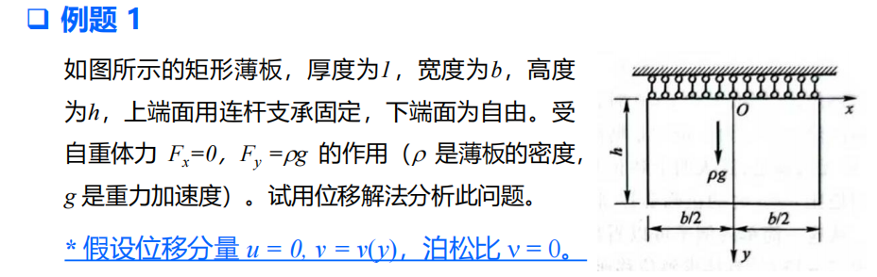
课件中的例题是一个厚度为$1$、宽度为$b$、高度为 $h$的矩形薄板，上端支承、下端自由，仅受自重作用。
设
$$F_{x}=0, F_{y}=ρg, u=0, v=v(y), 泊松比ν=0$$
位移u,v代入几何方程:
$$ϵ_{x}=0, ϵ_{y}=\frac{dv}{dy} γ_{xy}=0$$
应变代入本构方程:
$$σ_{x}=\frac{E}{1−ν^{2}}(ε_{x}+νε_{y}), σ_{y}=\frac{E}{1−ν^{2}}(ε_{y}+νε_{x}), τ_{xy}=Gγ_{xy}$$
$$σ_{x}=0, σ_{y}=E\frac{dv}{dy}, τ_{xy}=0$$
代入平衡方程或一开始就将其代入 $L−N$方程
$$(λ+G)\frac{∂θ}{∂x}+G∇^{2}u+F_{x}=ρ\frac{∂^{2}u}{∂t^{2}}$$
$$(λ+G)\frac{∂θ}{∂y}+G∇^{2}v+F_{y}=ρ\frac{∂^{2}v}{∂t^{2}}$$
可得：
$$\frac{d^{2}v}{dy^{2}}=−\frac{ρg}{E}$$
积分得到
$$v(y)=−\frac{ρg}{2E}y^{2}+Ay+B$$
由上边界支承条件$v(0)=0$和下边界自由条件 $σ_{y}(h)=0$，可求得
$$A=\frac{ρgh}{E}, B=0$$
于是位移与应力为
$$v(y)=\frac{ρg}{E}\left(hy−\frac{y^{2}}{2}\right)$$
代入本构方程:
$$σ_{y}(y)=E\frac{dv}{dy}=ρg(h−y)$$
这个结果非常直观：越靠近上端，下面悬挂的材料越多，因此轴向应力越大；到下端自由边时，应力降为零。
5.2.6: 例题二——给定位移场反求应力
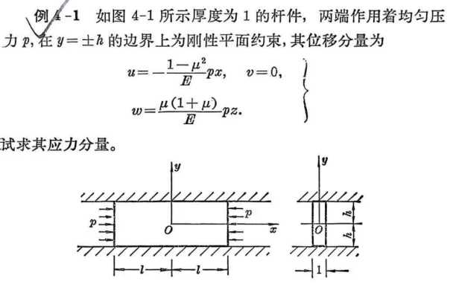
课件第二个例题先给定位移场，再通过几何方程与物理方程反求应力。给定
$$u=−\frac{1−μ^{2}}{E}px, v=0, w=\frac{μ(1+μ)}{E}pz$$
由几何方程得
$$ε_{x}=−\frac{1−μ^{2}}{E}p, ε_{y}=0, ε_{z}=\frac{μ(1+μ)}{E}p$$
$$γ_{xy}=γ_{yz}=γ_{zx}=0$$
代入物理方程后可得
$$σ_{x}=−p, σ_{y}=−μp, σ_{z}=0$$
$$τ_{xy}=τ_{yz}=τ_{zx}=0$$
这个例子说明：位移场只要选取得当，后续应变场与应力场就能顺着“几何方程 $→$ 物理方程”的链条直接推出。
5.2.7: 位移法的特点
• 优点：未知量只有$3$ 个，位移边界条件施加直接，和有限元位移型单元的思想完全一致。
• 不足：若应力边界复杂，则边界表达式会较长；在几何突变区和应力集中区，应力恢复精度有时不如直接构造应力场。
5.3: 应力解法——以应力表示的应变协调方程
5.3.1: 应力法的基本思想
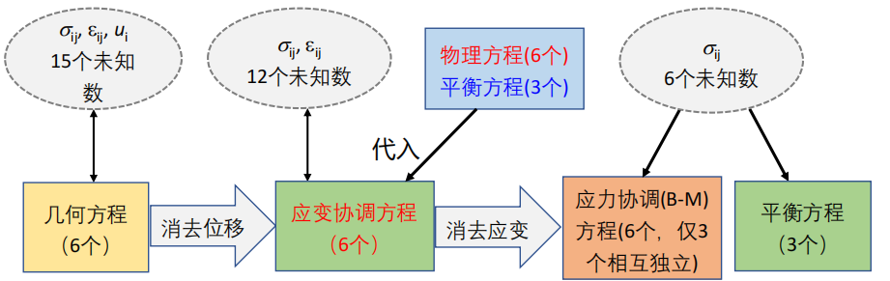
应力解法以 $σ_{x},σ_{y},σ_{z},τ_{xy},τ_{yz},τ_{zx}$ 为基本未知量。
它要求在体内同时满足平衡微分方程、物理方程和应变协调方程，然后再由这些关系恢复应变与位移。
与位移法相比，应力法更强调“一个应力场本身是否合理”。
5.3.2: 应变协调方程(3个独立方程)
由于 $6$ 个应变分量由 $3$ 个位移分量导出，所以它们彼此之间并不独立，必须满足协调条件。
三维情形下，可写成如下形式：
$$\frac{∂^{2}ε_{y}}{∂x^{2}}+\frac{∂^{2}ε_{x}}{∂y^{2}}=\frac{∂^{2}γ_{xy}}{∂x∂y}$$
$$\frac{∂^{2}ε_{z}}{∂y^{2}}+\frac{∂^{2}ε_{y}}{∂z^{2}}=\frac{∂^{2}γ_{yz}}{∂y∂z}$$
$$\frac{∂^{2}ε_{x}}{∂z^{2}}+\frac{∂^{2}ε_{z}}{∂x^{2}}=\frac{∂^{2}γ_{xz}}{∂x∂z}$$
$$\frac{∂}{∂x}(−\frac{∂γ_{yz}}{∂x}+\frac{∂γ_{xz}}{∂y}+\frac{∂γ_{xy}}{∂z})=2\frac{∂^{2}ε_{x}}{∂y∂z}$$
$$\frac{∂}{∂y}(\frac{∂γ_{yz}}{∂x}−\frac{∂γ_{xz}}{∂y}+\frac{∂γ_{xy}}{∂z})=2\frac{∂^{2}ε_{y}}{∂x∂z}$$
$$\frac{∂}{∂x}(\frac{∂γ_{xz}}{∂x}+\frac{∂γ_{xz}}{∂y}−\frac{∂γ_{xy}}{∂z})=2\frac{∂^{2}ε_{z}}{∂x∂y}$$

注意,上面6个方程可以化为下面3个等价形式
$$→\left\{\begin{matrix}\frac{∂^{4}ϵ_{x}}{∂y^{2}∂z^{2}}=\frac{∂^{3}}{∂x∂y∂z}\left(−\frac{∂ε_{yz}}{∂x}+\frac{∂ε_{zx}}{∂y}+\frac{∂ε_{xy}}{∂z}\right) \\ \frac{∂^{4}ϵ_{y}}{∂z^{2}∂x^{2}}=\frac{∂^{3}}{∂x∂y∂z}\left(−\frac{∂ε_{xx}}{∂y}+\frac{∂ε_{xy}}{∂z}+\frac{∂ε_{yz}}{∂z}\right) \\ \frac{∂^{4}ϵ_{z}}{∂x^{2}∂y^{2}}=\frac{∂^{3}}{∂x∂y∂z}\left(−\frac{∂ε_{xy}}{∂z}+\frac{∂ε_{yz}}{∂x}+\frac{∂ε_{zx}}{∂y}\right)\end{matrix}\right.$$
它们的核心意义是：只有满足这些关系的应变场，才真正可能来自某个位移场。
5.3.3: 应力协调方程(3个独立方程)
把用应力表示应变的本构关系代入应变协调方程，就能消去应变，得到只含应力的协调方程。
令
$$Θ=σ_{x}+σ_{y}+σ_{z}$$
$$\left\{\begin{matrix}(1+v)\left(\frac{∂^{2}σ_{y}}{∂z^{2}}+\frac{∂^{2}σ_{z}}{∂y^{2}}\right)−v\left(\frac{∂^{2}Θ}{∂z^{2}}+\frac{∂^{2}Θ}{∂y^{2}}\right)=2(1+v)\frac{∂^{2}τ_{yz}}{∂y∂z} \\ (1+v)\left(\frac{∂^{2}σ_{z}}{∂x^{2}}+\frac{∂^{2}σ_{x}}{∂z^{2}}\right)−v\left(\frac{∂^{2}Θ}{∂x^{2}}+\frac{∂^{2}Θ}{∂z^{2}}\right)=2(1+v)\frac{∂^{2}τ_{zx}}{∂z∂x} \\ (1+v)\left(\frac{∂^{2}σ_{x}}{∂y^{2}}+\frac{∂^{2}σ_{y}}{∂x^{2}}\right)−v\left(\frac{∂^{2}Θ}{∂y^{2}}+\frac{∂^{2}Θ}{∂x^{2}}\right)=2(1+v)\frac{∂^{2}τ_{xy}}{∂x∂y}\end{matrix}\right.$$
$$\left\{\begin{matrix}(1+v)\frac{∂}{∂x}\left(−\frac{∂τ_{yz}}{∂x}+\frac{∂τ_{zx}}{∂y}+\frac{∂τ_{xy}}{∂z}\right)=\frac{∂^{2}}{∂y∂z}[(1+v)σ_{x}−vΘ] \\ (1+v)\frac{∂}{∂y}\left(−\frac{∂τ_{zx}}{∂y}+\frac{∂τ_{xy}}{∂z}+\frac{∂τ_{yz}}{∂x}\right)=\frac{∂^{2}}{∂z∂x}[(1+v)σ_{y}−vΘ] \\ (1+v)\frac{∂}{∂z}\left(−\frac{∂τ_{xy}}{∂z}+\frac{∂τ_{yz}}{∂x}+\frac{∂τ_{zx}}{∂y}\right)=\frac{∂^{2}}{∂x∂y}[(1+v)σ_{z}−vΘ]\end{matrix}\right.$$
5.3.4: B-M方程(6个)
将平衡方程代入应力协调方程:
$$∇^{2}σ_{x}+\frac{1}{1+v}\frac{∂^{2}Θ}{∂x^{2}}=−\frac{v}{1−v}\left(\frac{∂F_{x}}{∂x}+\frac{∂F_{y}}{∂y}+\frac{∂F_{z}}{∂z}\right)−2\frac{∂F_{x}}{∂x}$$
$$∇^{2}σ_{y}+\frac{1}{1+v}\frac{∂^{2}Θ}{∂y^{2}}=−\frac{v}{1−v}\left(\frac{∂F_{x}}{∂x}+\frac{∂F_{y}}{∂y}+\frac{∂F_{z}}{∂z}\right)−2\frac{∂F_{y}}{∂y}$$
$$∇^{2}α+\frac{1}{1+v}\frac{∂^{2}Θ}{∂z^{2}}=−\frac{v}{1−v}\left(\frac{∂F_{x}}{∂x}+\frac{∂F_{y}}{∂y}+\frac{∂F_{z}}{∂z}\right)−2\frac{∂F_{z}}{∂z}$$
$$∇^{2}τ_{yz}+\frac{1}{1+v}\frac{∂^{2}Θ}{∂y∂z}=−(\frac{∂F_{z}}{∂y}+\frac{∂F_{y}}{∂z})$$
$$∇^{2}τ_{xz}+\frac{1}{1+v}\frac{∂^{2}Θ}{∂x∂z}=−\left(\frac{∂F_{x}}{∂z}+\frac{∂E_{z}}{∂x}\right)$$
$$∇^{2}τ_{y}+\frac{1}{1+v}\frac{∂^{2}Θ}{∂x∂y}=−\left(\frac{∂F_{y}}{∂x}+\frac{∂F_{x}}{∂y}\right)$$
则在无体力情形下，Beltrami–Michell 方程可写成
$$∇^{2}σ_{x}+\frac{1}{1+ν}\frac{∂^{2}Θ}{∂x^{2}}=0 ∇^{2}σ_{y}+\frac{1}{1+ν}\frac{∂^{2}Θ}{∂y^{2}}=0 ∇^{2}σ_{z}+\frac{1}{1+ν}\frac{∂^{2}Θ}{∂z^{2}}=0$$
$$∇^{2}τ_{xy}+\frac{1}{1+ν}\frac{∂^{2}Θ}{∂x∂y}=0 ∇^{2}τ_{yz}+\frac{1}{1+ν}\frac{∂^{2}Θ}{∂y∂z}=0 ∇^{2}τ_{zx}+\frac{1}{1+ν}\frac{∂^{2}Θ}{∂z∂x}=0$$
此外还可推出
$$∇^{2}Θ=0$$
这组方程说明，应力场不是任意可取的。只满足平衡还不够，还必须满足协调。
对于微分方程组, 对其求偏微分再相加得到的整合方程不能完全包含所有子方程(平衡方程因为是先求一次偏导后再相加, 因此需要重新验证)
5.3.5: 应力法的求解要求
• 第一，候选应力场必须满足平衡微分方程；
• 第二，候选应力场必须满足由协调条件导出的 B–M 方程；
• 第三，候选应力场还要满足边界条件。
只有在这三点都满足时，这组应力分量才能被认为是某个弹性力学问题的真正解。随后再由本构关系求应变，由几何方程积分求位移。
5.3.6: 应力法的特点
• 优点：若边界以面力为主，应力法在概念上更自然，也更适合研究应力场本身的结构。
• 不足：协调方程较复杂，若位移边界较多，则处理不如位移法方便；最后恢复位移时还要额外积分并处理刚体项。

5.4: 弹性力学的一般原理
5.4.1: 圣维南原理
圣维南原理又称局部性原理。它的核心内容是：若在物体一个很小的局部边界上，用与原载荷静力等效的分布载荷系去替代原载荷，则在离该局部边界足够远的区域内，两者所引起的应力和应变分布几乎相同。
但如果我们要研究边界上的物理量, 此时就不能使用圣维南原理了
• 关键词一：静力等效, 实际是类似材料力学中的剖面法；
• 关键词二：只在小边界、局部边界上使用；
• 关键词三：结论是远场近似一致，而不是处处完全一样。
这个原理的意义在于，工程中很多时候只知道总载荷，而不知道每一点上的精确分布；或者虽然知道分布，但在解析处理中很难逐点满足复杂边界条件。圣维南原理给出了合理简化边界条件的理论依据。
5.4.2: 圣维南原理的积分表达
若在一个小边界 $S_{s}$ 上以等效面力 $t$ 代替原来的复杂载荷，则只需保证主矢量与主矩相同：
$$\int_{S_{s}}{t} dS=R$$
$$\int_{S_{s}}{r}×t dS=M$$
对梁、柱端截面这类二维问题，常进一步写成三个积分条件：
$$\int_{A}{σ_{x}} dA=N, \int_{A}{τ_{xy}} dA=Q, \int_{A}{y}σ_{x} dA=M$$
我们不是求出具体的应力的表达式, 你并不知道$σ$的具体表达式是什么, 而是求解出的应力表达式在边界条件满足这些积分
也就是说，在小边界上不必逐点满足精确面力条件，只要保证合力与合力矩等效即可。
5.4.3: 方向
正应力: 正面的正向为正
切应力: 正面正向为正
力矩: 正负由坐标的正负决定
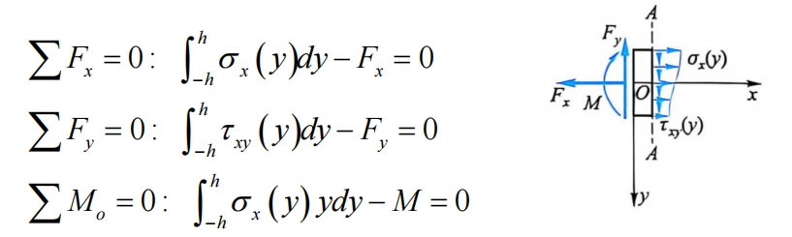
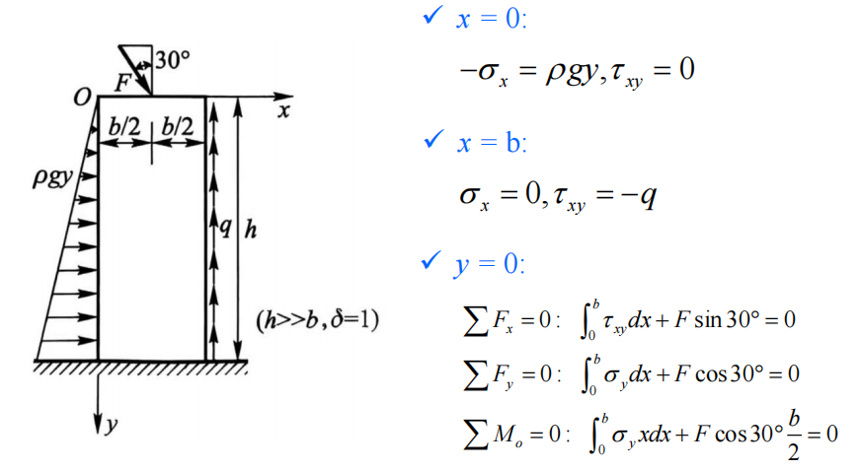
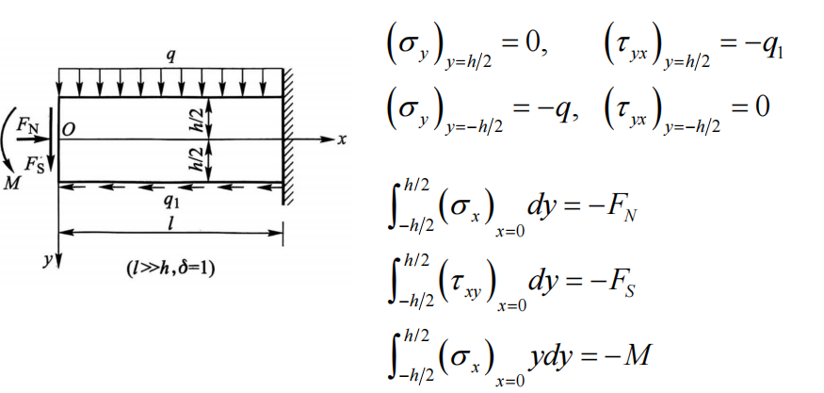
5.4.4: 叠加原理
在小变形、线弹性、本构关系线性且边界条件线性的前提下，弹性力学方程组是线性的，因此成立叠加原理。若
$$\{σ_{ij}^{(1)},ε_{ij}^{(1)},u_{i}^{(1)}\} 是载荷 \{F_{i}^{(1)},T_{i}^{(1)}\} 下的解$$
$$\{σ_{ij}^{(2)},ε_{ij}^{(2)},u_{i}^{(2)}\} 是载荷 \{F_{i}^{(2)},T_{i}^{(2)}\} 下的解$$
则总载荷作用下的解为
$$σ_{ij}=σ_{ij}^{(1)}+σ_{ij}^{(2)}, ε_{ij}=ε_{ij}^{(1)}+ε_{ij}^{(2)}, u_{i}=u_{i}^{(1)}+u_{i}^{(2)}$$
因此，复杂荷载问题往往可以先分解成若干简单问题，再把各个简单问题的解相加。
5.4.5: 唯一性原理
唯一性原理说明：在给定体力与边界条件后，若弹性力学问题有解，则应力场和应变场是唯一的；
对纯位移边值问题和混合边值问题，位移场也是唯一的。
纯应力边值问题下，位移一般只唯一到一个刚体运动。
证明思路通常采用反证法。设同一问题有两组不同解，作差后得到一个零体力、边界上零面力或零位移的问题。于是差解的外力功为零，再结合应变能非负性，可以推出差解的应变和应力都必须为零。
$$U=\iiint_{V}{\left(σ_{x}ε_{x}+σ_{y}ε_{y}+σ_{z}ε_{z}+τ_{xy}γ_{xy}+τ_{yz}γ_{yz}+τ_{zx}γ_{zx}\right)}dV=0$$
因为线弹性体的应变能密度不可能为负，所以只能有差解的应力、应变全部为零。若再有足够的位移约束，连刚体运动也被消除，于是位移差也只能为零。
5.4.6: 逆解法与半逆解法
逆解法是先构造一组满足全部基本方程的应力场或位移场，再倒过来判断：物体应具有什么形状和边界条件，才能使这组场成为该问题的解。
半逆解法则更常用;圆柱体自由扭转、梁的纯弯曲，都是典型的半逆解法思路。
- 根据结构几何、受力特点或材料力学中已知的结果，先假设一部分应力分量或位移分量
- 校核力边界条件
- 再由其余基本方程转为位移的偏微分方程, 对偏微分方程求解(通常要再求一次偏导)
- 代入位移边界条件去除刚体位移, 得到位移解
5.5: 弹性力学的简单问题
5.5.1: 圆柱体的扭转（半逆解法）
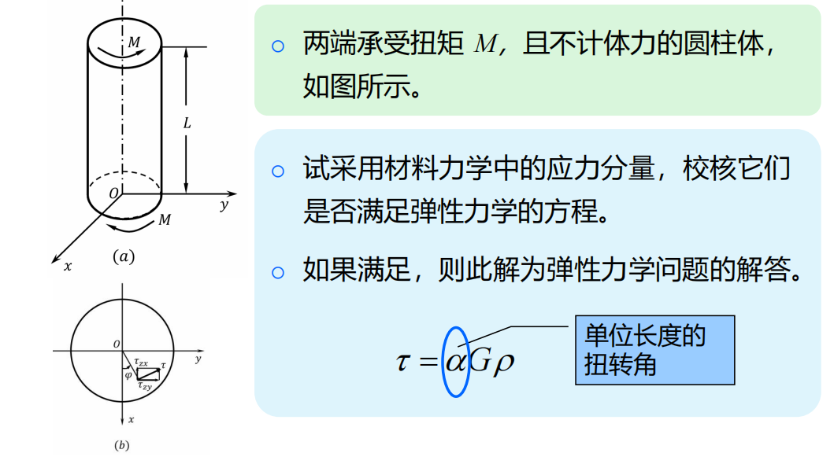
设圆柱体两端承受扭矩$M$，不计体力。根据材料力学，自由扭转时单位长度扭转角记为$α$，则横截面上到圆心距离为$ρ$的点，其剪应力大小为
$$τ=Gαρ$$
把它分解到坐标面上，可取应力分量为
$$τ_{xz}=−Gαy, τ_{yz}=Gαx$$
$$σ_{x}=σ_{y}=σ_{z}=τ_{xy}=0$$
检查结果可知：这组应力满足平衡方程，也满足无体力下的协调方程。对圆柱侧面，有外法线方向余弦
$$l=\frac{x}{ρ}, m=\frac{y}{ρ}, n=0$$
代入边界条件可知侧面面力为零，因此侧面是自由边。
对端面，合力为零，而合力矩为(这里考虑的力的方向, 要带负号, 你也可以直接代入值)
$$\iint_{A}{(}xτ_{yz}−yτ_{xz}) dA=Gα\iint_{A}{(}x^{2}+y^{2}) dA=GαI_{p}=M$$
故
$$α=\frac{M}{GI_{p}}$$
再由物理方程与几何方程可求得位移场。去掉刚体平移和刚体转动以后，可取
$$u=−αyz, v=αxz, w=0$$
这里 $w=0$ 表明圆柱体自由扭转时，各横截面仍保持平面。
5.5.2: 梁的纯弯曲
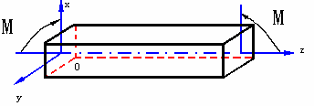
对一根不计自重的梁，若两端承受大小相等、方向相反的力偶矩$M$，且力偶作用在对称平面内，则材料力学给出的纯弯曲应力状态为
$$σ_{z}=−\frac{E}{R}x$$
$$σ_{x}=σ_{y}=τ_{xy}=τ_{yz}=τ_{zx}=0$$
这里 $R$ 为弯曲后中性轴的曲率半径。由于无体力，且只有一个正应力分量，所以平衡方程显然满足。
对端面，还要检查合力与合力矩：
$$\iint_{A}{σ_{z}} dA=−\frac{E}{R}\iint_{A}{x} dA=0$$
$$M=−\iint_{A}{x}σ_{z} dA=\frac{E}{R}\iint_{A}{x^{2}} dA=\frac{EI_{y}}{R}$$
因此得到经典关系
$$\frac{1}{R}=\frac{M}{EI_{y}}$$
这说明材料力学中的纯弯曲公式，可以被看作弹性力学方程的一组精确解。
后续可以继续求位移解, 这里不再赘述.
5.5.3: 柱体在自重影响下的变形
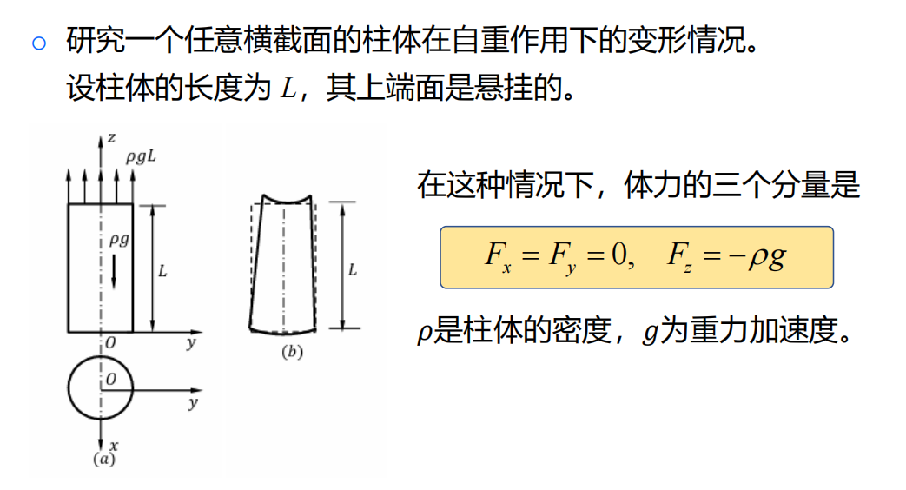
最后讨论一个任意横截面的柱体，在自重作用下的变形。按课件的坐标约定，体力分量取为
$$F_{x}=0, F_{y}=0, F_{z}=−ρg$$
可选取应力分量
$$σ_{z}=ρgz, σ_{x}=σ_{y}=τ_{xy}=τ_{yz}=τ_{zx}=0$$
这组应力满足体内平衡方程，也满足侧面与下端的自由边界条件。
对上端$z=L$，有
$$σ_{z}(L)=ρgL$$
这说明悬挂端面必须承受均匀分布的向上面力，才能与该应力分布相容。由本构关系进一步得到
$$ε_{z}=\frac{ρgz}{E}, ε_{x}=ε_{y}=−ν\frac{ρgz}{E}$$
$$γ_{xy}=γ_{yz}=γ_{zx}=0$$
再由几何方程积分，并剔除刚体位移与刚体转动项，可取位移分量为
$$u=−\frac{νρg}{E}xz, v=−\frac{νρg}{E}yz$$
$$w=\frac{ρg}{2E}\left(z^{2}−L^{2}+νx^{2}+νy^{2}\right)$$
它的物理意义是：轴向位移$w$ 主要来自自重拉伸，而横向位移$u,v$来自泊松效应。
5.5.4: 本章学习时应抓住的主线
• 先把三组基本方程和边界条件的角色分清：平衡方程管受力平衡，几何方程管位移到应变，物理方程管应变到应力。
• 位移法与应力法不是两套不同物理，而是同一问题的两种未知量组织方式。
• 协调条件的本质，是保证应变场或应力场真的来自某个位移场，而不是随意拼出的场。
• 圣维南原理、叠加原理、唯一性原理，为后续有限元、虚功原理和能量原理提供了重要理论基础。
六: 平面问题的直角坐标解答
6.1: 平面应变问题
6.1.1: 平面应变问题的物理背景
平面应变问题对应的典型对象，是母线与$oz$ 轴平行、并且沿 $z$方向很长的柱形物体。
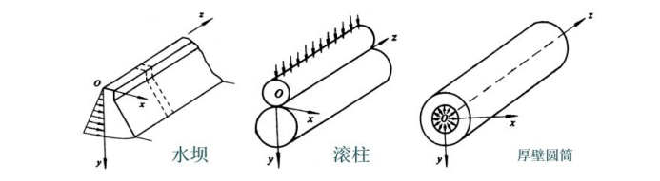
其几何特征是沿$z$方向的尺寸远大于$x、y$方向尺寸；其载荷特征是外力与$oz$轴垂直，且载荷分布不随$z$改变，位移约束和支承条件沿$z$方向也保持不变。
换句话说, 你在z轴上任意一处截一个截面, 所有条件都应该相同
因而可以把三维问题压缩为横截面上的二维问题。典型例子包括堤坝、长滚柱、筒体、涵洞等。
6.1.2: 平面应变问题的基本假定
平面应变问题的核心不是“应力只在平面内”，仍然会有z方向的应力, 而是“应变被限制在平面内”。
因此，沿$z$方向的正应变与两条相关剪应变都为零，同时一切力学量不随$z$变化。
$$ε_{z}=0, γ_{xz}=0, γ_{yz}=0$$
$$\frac{∂}{∂z}=0$$
$$u=u(x,y), v=v(x,y), w=0$$
因此，真正的非零应变分量只剩下$ε_{x}、ε_{y}$和 $γ_{xy}$。这就是“平面应变”这个名称的本质含义。
6.1.3: 几何方程的简化
在上述假定下，三维几何方程退化为二维形式：
$$ε_{x}=\frac{∂u}{∂x}$$
$$ε_{y}=\frac{∂v}{∂y}$$
$$γ_{xy}=\frac{∂u}{∂y}+\frac{∂v}{∂x}$$
因此，平面应变问题中的位移未知量只有两个，即$u(x,y)与v(x,y)$。几何关系已经完全压缩为平面问题。
6.1.4: 应力分量与本构关系
这里最重要、也最容易混淆的一点是：
平面应变问题中虽然$ε_{z}=0$，但$σ_{z}$一般并不等于零。也就是说，材料在$z$方向虽不允许变形，却会因约束效应产生附加法向应力。
从三维广义胡克定律出发：
$$ε_{x}=\frac{1}{E}\left[σ_{x}−ν(σ_{y}+σ_{z})\right]$$
$$ε_{y}=\frac{1}{E}\left[σ_{y}−ν(σ_{x}+σ_{z})\right]$$
$$ε_{z}=\frac{1}{E}\left[σ_{z}−ν(σ_{x}+σ_{y})\right]$$
再结合$ε_{z}=0$，可得：
$$σ_{z}=ν(σ_{x}+σ_{y})$$
代回后，二维形式的本构关系可写为：
$$ε_{x}=\frac{1}{E}\left[(1−ν^{2})σ_{x}−ν(1+ν)σ_{y}\right]$$
$$ε_{y}=\frac{1}{E}\left[(1−ν^{2})σ_{y}−ν(1+ν)σ_{x}\right]$$
$$γ_{xy}=\frac{2(1+ν)}{E}τ_{xy}$$
为了简化问题, 我们做如下代换:
$$\frac{v}{1−v}=v_{1} \frac{E}{1−v^{2}}=E_{1} \frac{1+v_{1}}{E_{1}}=\frac{1+v}{E}$$
有:
$$ε_{x}=\frac{1}{E_{1}}(σ_{x}−v_{1}σ_{y})$$
$$ε_{y}=\frac{1}{E_{1}}(σ_{y}−v_{1}σ_{x})$$
$$γ_{xy}=\frac{2(1+ν_{1})}{E_{1}}τ_{xy}$$
所以，平面应变问题真正独立的二维应力未知量仍然是$σ_{x}、σ_{y}$ 和$τ_{xy}$，而$σ_{z}$可由前式直接求出($σ_{z}=ν(σ_{x}+σ_{y})$)。
6.1.5: 平衡方程的简化
由于所有物理量与$z$无关，三维平衡方程化为两条二维平衡方程：
$$\frac{∂σ_{x}}{∂x}+\frac{∂τ_{xy}}{∂y}+F_{x}=0$$
$$\frac{∂τ_{xy}}{∂x}+\frac{∂σ_{y}}{∂y}+F_{y}=0$$
这两条方程和二维几何方程、二维本构方程一起，就构成了平面应变问题的基本方程组。
6.1.6: 协调方程与莱维方程
二维情况下，应变必须满足协调条件：
$$\frac{∂^{2}ε_{x}}{∂y^{2}}+\frac{∂^{2}ε_{y}}{∂x^{2}}=\frac{∂^{2}γ_{xy}}{∂x∂y}$$
若再利用本构关系把应变改写为应力形式，就得到平面问题的应力协调方程。
将平衡方程升阶后代入:
$$∇^{2}(σ_{x}+σ_{y})=−\frac{1}{1−ν}\left(\frac{∂F_{x}}{∂x}+\frac{∂F_{y}}{∂y}\right)$$
这一类协调条件称为莱维方程(B-M方程)
注意: 对于微分方程组, 对其求偏微分再相加得到的整合方程不能完全包含所有子方程(平衡方程需要重新验证)
当体力为常量时，可进一步写成：
$$∇^{2}(σ_{x}+σ_{y})=0$$
这个式子在后续应力函数法中极其重要，因为它表明$σ_{x}+σ_{y}$在许多情形下是调和函数。
6.2: 平面应力问题
6.2.1: 平面应力问题的物理背景
平面应力问题对应的典型对象是薄板或薄壁构件。
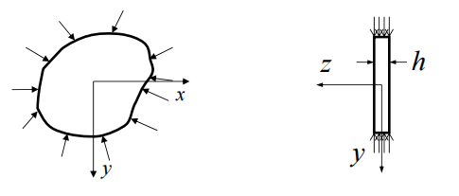
其几何特征是沿某一方向（通常取$z$方向）的厚度远小于$x、y$方向尺寸；载荷特征是所有外力都平行于$xoy$ 平面，且沿$z$方向不变，同时两个表面不受Z方向外力作用。
典型例子包括剪力墙、深梁、平面吊钩、链环、带孔薄板等。
6.2.2: 平面应力问题的基本假定
平面应力问题的核心不是“应变只在平面内”，而是“应力被限制在平面内”。
因此有：
$$σ_{z}=0, τ_{xz}=0, τ_{yz}=0$$
$$\frac{∂}{∂z}=0(其余物理量与z无关)$$
故真正的非零应力分量只剩下$σ_{x}、σ_{y}与τ_{xy}$。
6.2.3: 应变分量的特点
这里同样有一个必须记住的反差：平面应力问题中虽然$σ_{z}=0$，但 $ε_{z}$一般并不等于零。
这是因为材料在 $x、y$ 方向受力后，会通过泊松效应在厚度方向发生伸缩。
$$ε_{x}=\frac{1}{E}(σ_{x}−νσ_{y})$$
$$ε_{y}=\frac{1}{E}(σ_{y}−νσ_{x})$$
$$γ_{xy}=\frac{2(1+ν)}{E}τ_{xy}$$
$$ε_{z}=−\frac{ν}{E}(σ_{x}+σ_{y})$$
因此，平面应力问题是“二维应力、三维微小应变”的近似模型。由于板很薄，厚度方向畸变虽存在，但通常很小。
6.2.4: 几何方程与平衡方程
平面应力问题中的二维几何方程仍然写成：
$$ε_{x}=\frac{∂u}{∂x}$$
$$ε_{y}=\frac{∂v}{∂y}$$
$$γ_{xy}=\frac{∂u}{∂y}+\frac{∂v}{∂x}$$
平衡方程与平面应变问题的形式相同：
$$\frac{∂σ_{x}}{∂x}+\frac{∂τ_{xy}}{∂y}+F_{x}=0$$
$$\frac{∂τ_{xy}}{∂x}+\frac{∂σ_{y}}{∂y}+F_{y}=0$$
因此，从数学外形看，两类平面问题的二维平衡方程一致；它们的根本差别在于本构关系不同。
6.2.5: 协调方程与莱维方程
平面应力问题的应变协调方程仍然为：
$$\frac{∂^{2}ε_{x}}{∂y^{2}}+\frac{∂^{2}ε_{y}}{∂x^{2}}=\frac{∂^{2}γ_{xy}}{∂x∂y}$$
若体力为常量，代入物理方程与升阶后的平衡方程, 则应力形式的协调关系同样可写成：
$$∇^{2}(σ_{x}+σ_{y})=0$$
这说明在很多常见情形下，$σ_{x}+σ_{y}$ 是调和函数。这个结论将直接连接到艾里应力函数法。
6.2.6: 平面应变与平面应力的对比
比较项目 | 平面应变问题 | 平面应力问题
典型对象 | 长柱体、堤坝、涵洞、滚柱 | 薄板、薄壁构件、带孔薄板
核心限制 | $$ε_{z}=γ_{xz}=γ_{yz}=0$$ | $$σ_{z}=τ_{xz}=τ_{yz}=0$$
额外非零量 | $$σ_{z}≠0$$ | $$ε_{z}≠0$$
本质概括 | 把应变限制在二维平面内 | 把应力限制在二维平面内
6.2.7 示例
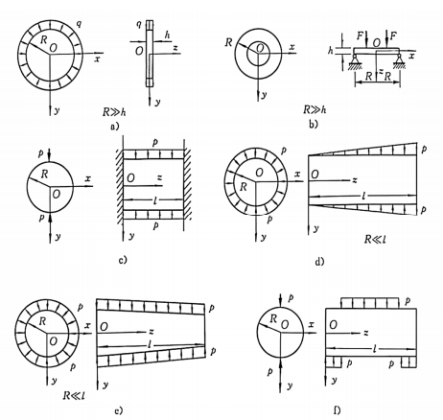
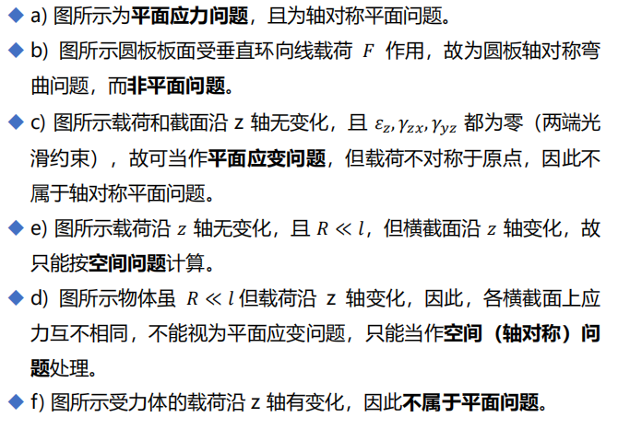

6.3: 位移解法 应力解法
6.3.1: 平面问题的两条基本求解路线
对于平面问题，仍有两种基本解法：
一是位移解法，以$u(x,y)、v(x,y)$为基本未知量；
二是应力解法，以$σ_{x}、σ_{y}、τ_{xy}$ 为基本未知量。
它们本质上就是第五章三维位移法和三维应力法在二维平面问题中的对应版本。
6.3.2: 平面问题的位移解法
以平面应力问题为例，先写出几何方程：
$$ε_{x}=\frac{∂u}{∂x}, ε_{y}=\frac{∂v}{∂y}, γ_{xy}=\frac{∂u}{∂y}+\frac{∂v}{∂x}$$
再利用平面应力本构关系：
$$σ_{x}=\frac{E}{1−ν^{2}}(ε_{x}+νε_{y})$$
$$σ_{y}=\frac{E}{1−ν^{2}}(ε_{y}+νε_{x})$$
$$τ_{xy}=\frac{E}{2(1+ν)}γ_{xy}$$
代入平衡方程后，就能得到只含位移的二维控制方程。常写成：
$$\frac{∂^{2}u}{∂x^{2}}+\frac{1−ν}{2}\frac{∂^{2}u}{∂y^{2}}+\frac{1+ν}{2}\frac{∂^{2}v}{∂x∂y}=−\frac{1−ν^{2}}{E}F_{x}$$
$$\frac{∂^{2}v}{∂y^{2}}+\frac{1−ν}{2}\frac{∂^{2}v}{∂x^{2}}+\frac{1+ν}{2}\frac{∂^{2}u}{∂x∂y}=−\frac{1−ν^{2}}{E}F_{y}$$
位移解法的优点是未知量少、位移边界条件施加直接，并且和有限元位移型单元的基本思想完全一致。
6.3.3: 位移解法中的边界条件
若边界上给定位移，则直接写成：
$$u=\bar{u}, v=\bar{v}$$
若边界上给定面力，则二维应力边界条件写成：
$$lσ_{x}+mτ_{xy}=\bar{f_{x}}$$
$$lτ_{xy}+mσ_{y}=\bar{f_{y}}$$
再把 $σ_{x}、σ_{y}、τ_{xy}$用$u,v$ 的导数表示，就可以把应力边界条件转写为位移形式的边界条件。
6.3.4: 平面问题的应力解法与艾里应力函数
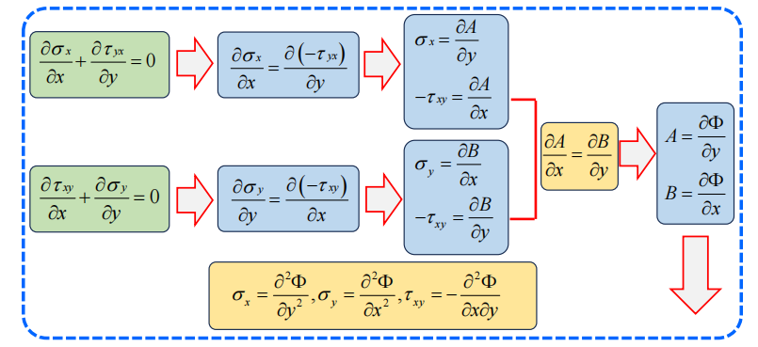
在二维平面问题中，应力解法最核心的工具是艾里应力函数 $Φ(x,y)$。在不计体力的标准形式下，只要定义：
$$σ_{x}=\frac{∂^{2}Φ}{∂y^{2}}$$
$$σ_{y}=\frac{∂^{2}Φ}{∂x^{2}}$$
$$τ_{xy}=−\frac{∂^{2}Φ}{∂x∂y}$$
就能自动满足二维平衡方程。这一点非常关键，因为它把“求三个位应力分量”的问题，转化成了“求一个标量函数 $Φ$”的问题。
6.3.5: 双调和方程
当然，只满足平衡方程还不够，应力还必须满足协调条件。把上述应力函数形式代入莱维方程后，可得到：
$$\frac{∂^{4}Φ}{∂x^{4}}+2\frac{∂^{4}Φ}{∂x^{2}∂y^{2}}+\frac{∂^{4}Φ}{∂y^{4}}=0$$
$$∇^{2}∇^{2}Φ=0$$
这称为双调和方程，也可说 $Φ$是重调和函数。于是，平面问题应力函数法的核心逻辑可以概括为：先找满足 $∇^{2}∇^{2}Φ=0$ 的函数 $Φ$，再由二阶偏导得到应力分量。
6.3.6: 有体力时的思路
有体力时，采用“齐次方程通解 + 任一特解”的思路处理平衡方程。
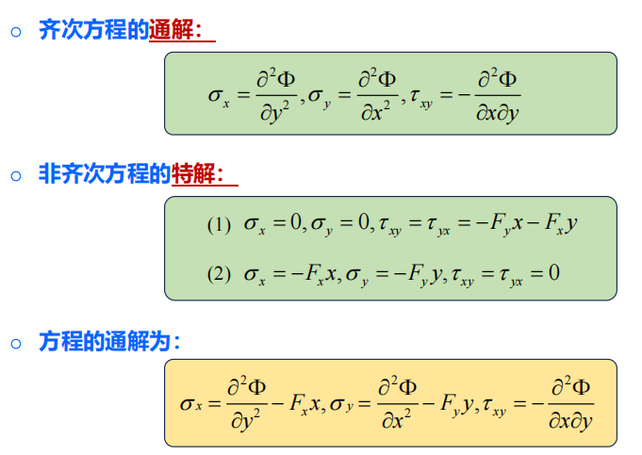
理解上可以把它看成：无体力情形是最标准的艾里应力函数法；有体力时则是在应力函数表达式上再补一个与体力相适应的特解项。其底层逻辑仍然是线性偏微分方程的通解结构。
6.4: 用多项式应力函数解平面问题的思路
6.4.1: 方法框架
（一）先根据结构和载荷特征假设一个多项式应力函数 $Φ(x,y)$；
（二）代入双调和方程，检查是否满足相容条件(双调和方程等价于三大方程, 平衡方程的满足是由其定义实现, 因此不需要额外验证)；
（三）由 $σ_{x}=Φ_{,yy}、σ_{y}=Φ_{,xx}、τ_{xy}=−Φ_{,xy}$ 求出应力分量；
（四）再用边界条件确定多项式中的待定系数。
6.4.2: 主要边界与次要边界
区分两类边界：
（一）主要边界：需要逐点精确满足应力边界条件。
（二）次要边界：若端部载荷分布难以逐点精确给出，则可借助圣维南原理，只要求合力和合力矩等效，即用积分形式的边界条件来代替逐点条件。通过主矢量与主矩条件来确定待定系数。
6.5: 例题整理——高墙两侧受均匀剪力
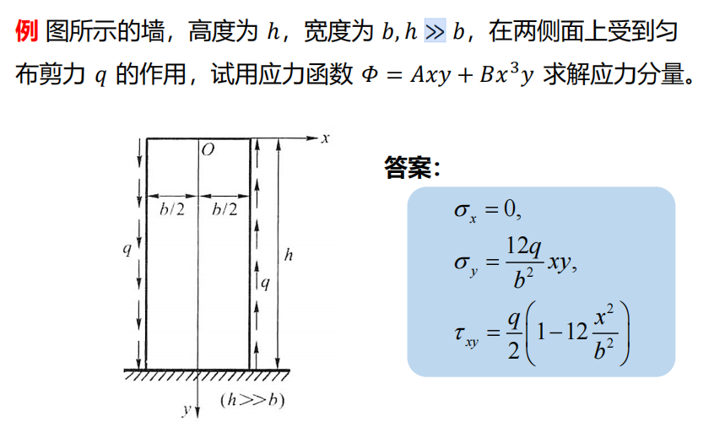
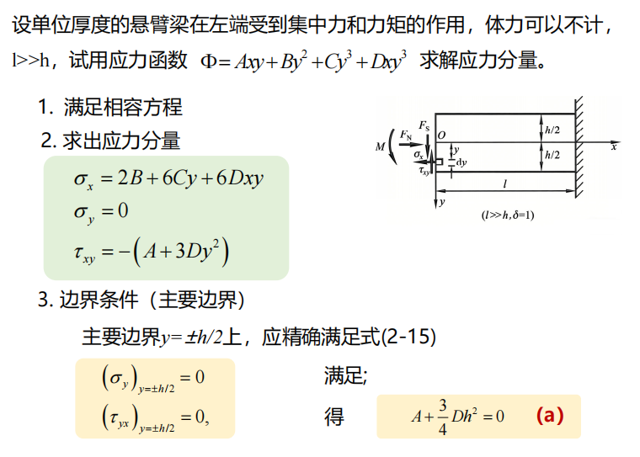
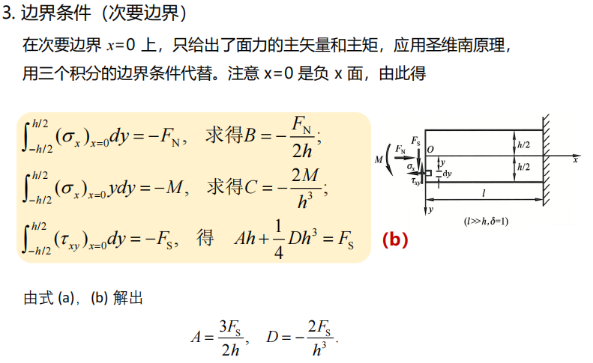

6.6: 例题整理
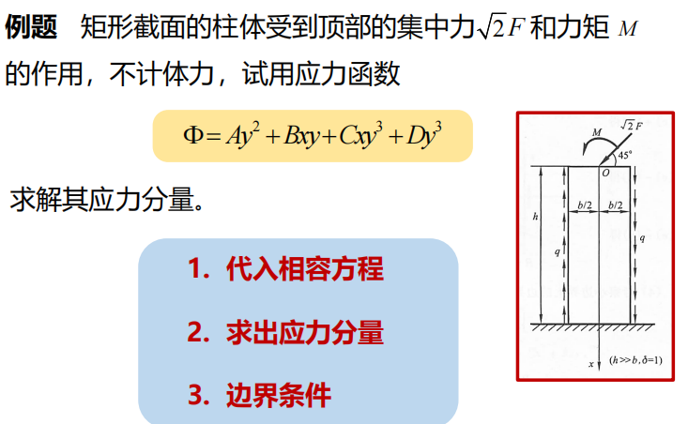
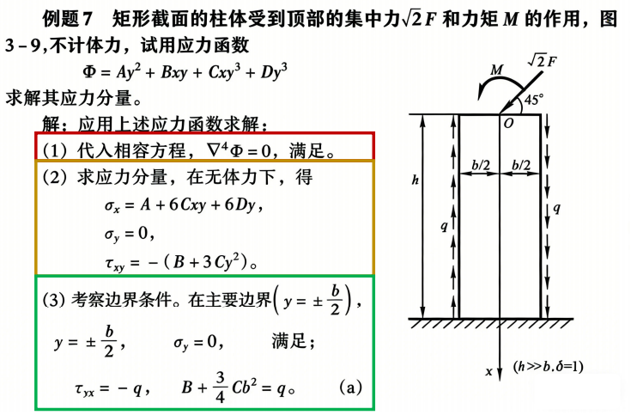
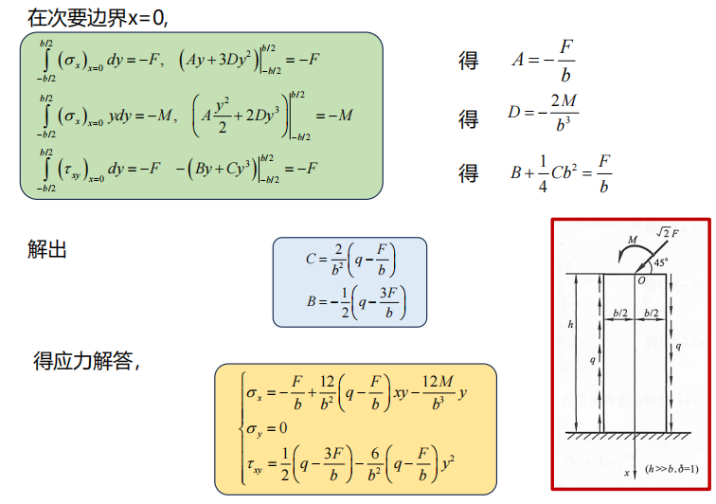

6.7 公式
6.7.1: 平面应变问题
$$ε_{z}=0, γ_{xz}=0, γ_{yz}=0$$
$$σ_{z}=ν(σ_{x}+σ_{y})$$
$$ε_{x}=\frac{∂u}{∂x}, ε_{y}=\frac{∂v}{∂y}, γ_{xy}=\frac{∂u}{∂y}+\frac{∂v}{∂x}$$
$$\frac{∂σ_{x}}{∂x}+\frac{∂τ_{xy}}{∂y}+F_{x}=0$$
$$\frac{∂τ_{xy}}{∂x}+\frac{∂σ_{y}}{∂y}+F_{y}=0$$
6.7.2: 平面应力问题
$$σ_{z}=0, τ_{xz}=0, τ_{yz}=0$$
$$ε_{z}=−\frac{ν}{E}(σ_{x}+σ_{y})$$
$$ε_{x}=\frac{1}{E}(σ_{x}−νσ_{y})$$
$$ε_{y}=\frac{1}{E}(σ_{y}−νσ_{x})$$
$$γ_{xy}=\frac{2(1+ν)}{E}τ_{xy}$$
6.7.3: 协调方程与应力函数
$$\frac{∂^{2}ε_{x}}{∂y^{2}}+\frac{∂^{2}ε_{y}}{∂x^{2}}=\frac{∂^{2}γ_{xy}}{∂x∂y}$$
$$∇^{2}(σ_{x}+σ_{y})=0$$
$$σ_{x}=\frac{∂^{2}Φ}{∂y^{2}}$$
$$σ_{y}=\frac{∂^{2}Φ}{∂x^{2}}$$
$$τ_{xy}=−\frac{∂^{2}Φ}{∂x∂y}$$
$∇^{2}∇^{2}Φ=0$w

6.8: 平面问题-多项式解法
前面已经把平面问题归结为“在边界条件下求双调和方程的一个应力函数”。 当边界条件能够用代数多项式近似表示时，可以直接把艾里应力函数取成多项式，再由双调和条件和边界条件确定待定系数。
这个思路本质上属于半逆解法。
对平面问题，艾里应力函数与应力分量之间满足：
$$σ_{x}=\frac{∂^{2}Φ}{∂y^{2}}, σ_{y}=\frac{∂^{2}Φ}{∂x^{2}}, τ_{xy}=−\frac{∂^{2}Φ}{∂x∂y}$$
因此，多项式的阶数每提高一级，应力分量的阶数就降低两级。实际使用时要记住一个很重要的判断：
一次项对应零应力；二次项对应常应力；三次、四次、五次多项式则可以逐步描述更复杂的弯曲和剪切分布。
在实际构造中, 可以将不同次幂的多项式组合, 已实现一些更复杂的应力情况.

6.8.1: 一次与二次多项式的意义
若取一次多项式 $Φ=ax+by+c$，则二阶导数全为零，因此对应无应力状态。也就是说，在任意应力函数中额外加上一个一次函数，不会改变应力解。
若取二次多项式
$$Φ=ax^{2}+bxy+cy^{2}$$
则得到常应力场：
$$σ_{x}=2c, σ_{y}=2a, τ_{xy}=−b$$
它特别适合描述均匀拉压、均匀剪切以及简单叠加的情形。
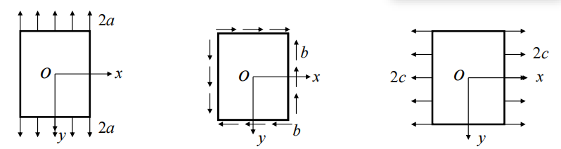

6.8.2: 三次、四次、五次多项式的作用
从三次项开始，可以得到沿坐标呈线性变化的应力；这正是梁弯曲类问题常见的应力特征。
例如, 如果三次多项式只保留
$$Φ=ay^{3}$$
则有:
$$σ_{x}=6ay, σ_{y}=0, τ_{xy}=0$$
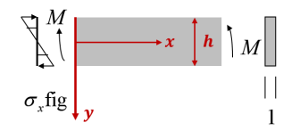
四次、五次多项式则可进一步表示更高次的剪应力分布与修正项, 但要注意, 4次及以上的艾里应力函数就需要验证相容方程了
例如，若四次项中只保留
$$Φ=dxy^{3}$$
则有
$$σ_{x}=6dxy, σ_{y}=0, τ_{xy}=−3dy^{2}$$
这说明：四次多项式可以产生“正应力随$x、y$同时变化，剪应力随 $y^{2}$ 变化”的梁式分布。
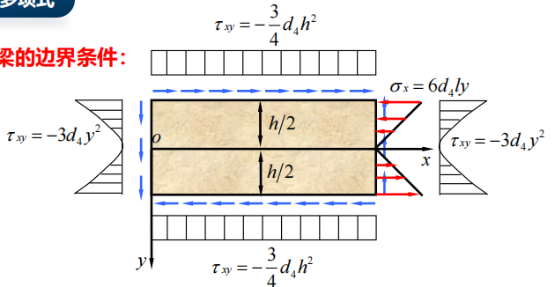
若五次项中取
$$Φ=dxy^{3}−\frac{1}{5}dy^{5}$$
则可得到更高阶的截面剪应力修正，因此在均布荷载和简支梁问题中很有用。

6.9: 示例: 悬臂梁一段受集中力作用
设长度为$L$、高度为$h$的矩形截面悬臂梁（单位厚度），自由端受一竖向集中力$F$。不计自重，按平面应力问题处理。
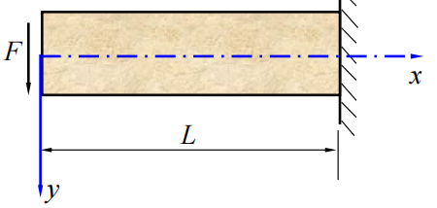

6.9.1: 应力函数的选取
根据梁弯曲问题的应力特征，取应力函数为四次项和二次项(用于组合来平衡上下面的剪力)的组合：
$$Φ=dxy^{3}+bxy$$
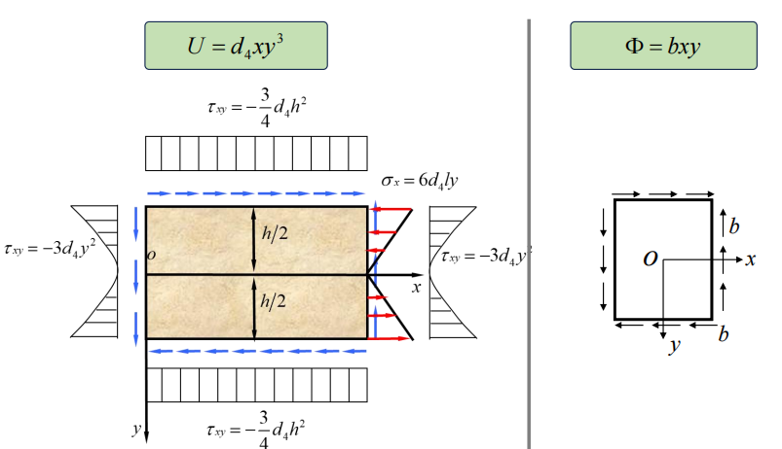
它天然满足双调和方程，因此只需再通过边界条件确定系数 $b,d$。

6.9.2: 对应的应力分量
$$σ_{x}=6dxy, σ_{y}=0, τ_{xy}=−(b+3dy^{2})$$
可以看出：$σ_{x}$关于 $y$ 呈线性分布，这与材料力学中的弯曲正应力规律一致；$τ_{xy}$关于$y$呈抛物线分布。

6.9.3: 边界条件与待定系数
在主要边界$y=±h/2$ 上，自由边条件为
$$σ_{y}|_{y=±h/2}=0, τ_{xy}|_{y=±h/2}=0$$
代入应力表达式后得到
$$b+\frac{3}{4}dh^{2}=0$$
在次要边界$x=0$ 上，用合剪力条件
$$−\int_{−h/2}^{h/2}{τ_{xy}}|_{x=0} dy=F$$
解得
$$b=\frac{3F}{2h}, d=−\frac{2F}{h^{3}}$$

6.9.4: 最终应力表达式
$$σ_{x}=−\frac{12F}{h^{3}}xy, σ_{y}=0, τ_{xy}=\frac{3F}{2h}\left(1−\frac{4y^{2}}{h^{2}}\right)$$
若记截面对中性轴的惯性矩$I=h^{3}/12$，静矩 $S=(h^{2}/8−y^{2}/2)$，则可写成熟悉的材料力学形式：
$$σ_{x}=\frac{My}{I}, τ_{xy}=\frac{FS}{I}$$
其中$M=−Fx$。这说明本题的弹性力学精确解与材料力学结果完全一致。

6.9.5: 位移分量与挠度
课件进一步利用平面应力本构关系与几何方程求得位移分量。先由本构关系得到应变：
$$ε_{x}=−\frac{F}{EI}xy, ε_{y}=\frac{νF}{EI}xy, γ_{xy}=−\frac{F}{GI}\left(\frac{h^{2}}{8}−\frac{y^{2}}{2}\right)$$
由几何方程得到位移的偏微分方程:
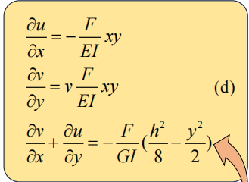
对前两式子积分:
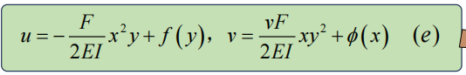
代入第三个式子:
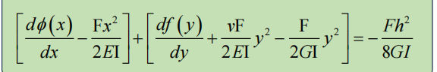
引入中间量a,b
$$令: \frac{dϕ(x)}{dx}−\frac{Fx^{2}}{2EI}=a$$
$$令: \frac{df(x)}{dy}+\frac{vFy^{2}}{2EI}−\frac{Fy^{2}}{2GI}=b$$
$$其中: a+b=−\frac{Fh^{2}}{8GI}$$
积分得到:
$$ϕ(x)=\frac{FX^{3}}{6EI}+ax+c$$
$$f(y)=\frac{Fx^{3}}{6GI}−\frac{νFy^{3}}{6EI}+by+d$$
代入u,v:
$$u=−\frac{F}{2EI}x^{2}y+\frac{Fy^{3}}{6GI}−\frac{νFy^{3}}{6EI}+by+d$$
$$v=\frac{vF}{2EI}x^{2}+\frac{Fx^{3}}{6EI}+ax+c$$
代入固支端约束
$$(u)_{y=0}=(v)_{y=0}=0,{\left(\frac{∂v}{∂x}\right)}_{x=l}=0$$
最终位移可整理为：
$$u=−\frac{F}{2EI}xy^{2}+\frac{νF}{6EI}y^{3}−\left(\frac{Fh^{2}}{8GI}+\frac{FL^{2}}{2EI}\right)y+\frac{FL^{3}}{3EI}$$
$$v=\frac{νF}{2EI}x^{2}y+\frac{F}{6EI}x^{3}−\frac{FL}{2EI}x^{2}+\frac{FL^{2}}{2EI}x$$
将$y=0$代入，可得梁轴线挠度方程：
$$v(x,0)=\frac{F}{6EI}x^{3}−\frac{FL}{2EI}x^{2}+\frac{FL^{2}}{2EI}x$$
自由端挠度为
$$f=\frac{FL^{3}}{3EI}$$
这同样与材料力学中的悬臂梁挠度公式一致。

6.9.6: 横截面的变形特征
本题最后一个非常重要的结论是：变形后的横截面不再保持为平面。因为在固定$x=x_{0}$的横截面上，$u(x_{0},y)$关于$y$是三次函数，故截面会翘曲。
特别地，在自由端中心点附近，竖直微分线段的转角可由$∂u/∂y$给出。课件给出的结论是：自由端附近的竖直线段会朝负$x$方向转动。

6.9.7 值得说明的几点:
1. 求出的u,v,w是某点的位移, 而不是该点在变形后的位置
2. 边界条件的选取的方式有很多, 本题也可以选取(L,h/2)位置的u=0, 也可以选取${\left(\frac{∂u}{∂y}\right)}_{x=l}=0$ , 因为本题的边界条件实际描述的并不清晰, 而这两种边界条件的结果不同

6.10: 利用函数自变量特点假设求解
设悬臂梁上表面承受均匀分布荷载$q$，不计自重。
在这里采用的思路，不是先硬凑多项式，而是先根据受力特征假定$σ_{y}$只与$y$有关，因为在上端面数值上为q, 下端面为0, 而这一特征在每个x都成立; 再反推出应力函数。这个思路很值得学习。
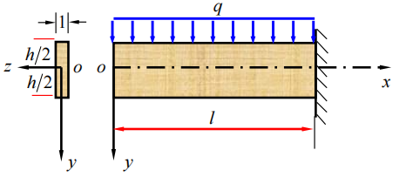

6.10.1: 应力函数的构造思路
设
$$σ_{y}=f(y)$$
由 $σ_{y}=∂^{2}Φ/∂x^{2}$逆推，可令
$$Φ=\frac{x^{2}}{2}f(y)+xf_{1}(y)+f_{2}(y)$$
代入双调和方程
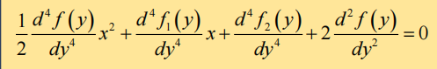
因为对任意x都满足$σ_{y}=f(y)$, 则双调和方程应该对任意x始终成立
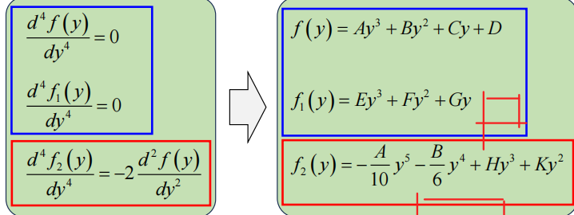
因为不涉及求解位移, 我们这里略去f1的常数项,f2的一次项和常数项
代入艾里应力函数:
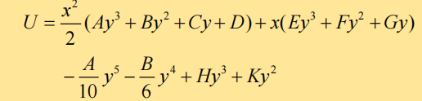
求得应力分量:
$$\begin{matrix}σ_{x} & =\frac{∂^{2}U}{∂y^{2}}=\frac{x^{2}}{2}(6Ay+2B)+x(6Ey+2F) \\ & −2Ay^{3}−2By^{2}+6Hy+2K\end{matrix}$$
$$σ_{y}=\frac{∂^{2}U}{∂x^{2}}=Ay^{3}+By^{2}+Cy+d$$
$$τ_{xy}=−\frac{∂^{2}U}{∂x∂y}=−x\left(3Ay^{2}+2By+C\right)−\left(3Ey^{2}+2Fy+G\right)$$
代入边界条件:
$${\left(σ_{y}\right)}_{y=−h/2}=−q,{\left(τ_{xy}\right)}_{y=−h/2}=0$$
$${\left(τ_{xy}\right)}_{y=\frac{h}{2}}=0,{\left(σ_{y}\right)}_{y=\frac{h}{2}}=0$$
$$\int_{0}^{\frac{h}{2}}{(}σ_{x})_{y=0} dy=0 \int_{\frac{h}{2}}^{h}{y}(σ_{x})_{x=0}dy=0 \int_{−\frac{h}{2}}^{\frac{h}{2}}{(}τ_{xy})_{x}dy=0$$
实际应该还有在右边界的近似边界条件和位移边界条件, 但因为不涉及位移, 就暂时略过

6.10.2: 最终应力分量
最终给出的应力结果为：
$$σ_{x}=\frac{qxy}{I}\left(−\frac{h^{2}}{8}+\frac{y^{2}}{6}\right), σ_{y}=−\frac{q}{4}{\left(1−\frac{4y^{2}}{h^{2}}\right)}^{2}, τ_{xy}=−\frac{q}{2I}\left(\frac{h^{2}}{4}−y^{2}\right)$$
其中$I=h^{3}/12$。从中可以看到：与材料力学相比，除了熟悉的弯曲正应力和抛物线剪应力外，这里还出现了不为零的$σ_{y}$，以及$σ_{x}$中的修正项。这正是二维弹性理论比一维梁理论更精细的地方。

6.11: 由材料力学的近似解逆解
对单位宽度的狭长简支梁，上边界受均布荷载$q$，两端支承反力用分布在端截面上的剪力代替。由于上、下边界荷载沿$x$方向展开后适合三角级数表示，因此这一题既是多项式法的延伸，也为后面的分离变量法作铺垫。
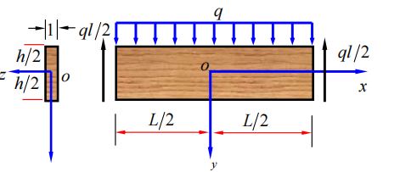

6.11.1 应力函数的构造
如果按照材料力学的近似解, 有
$$σ_{x}=\frac{q}{2I}\left(\frac{L^{2}}{4}−x^{2}\right)y$$
$$τ_{xy}=−qx\left(\frac{h^{2}}{4}−y^{2}\right)$$
$$σ_{y}=0$$
但这个显然是不对的, 因为在上边界有外力作用, $σ_{y}≠0$ 但我们可以借鉴这个多项式的结构
取:
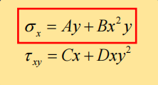
由第一式求解应力函数:
$$U=\frac{1}{6}Ay^{3}+\frac{1}{6}Bx^{2}y^{3}+f_{1}(x)y+f_{2}(x)$$
代入二式:
$$τ_{xy}=−\frac{∂^{2}U}{∂x∂y}=−Bxy^{2}−f_{1}'(x)=Cx+Dxy^{2}$$
解得:
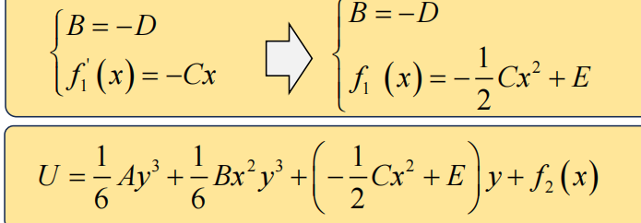
代入双调和方程:
$$∇^{4}U=2\frac{∂^{4}U}{∂x^{2}∂y^{2}}=4By$$
显然不对, 因为B=D=0的话, $σ$在左右两端面是个常数项, 与材料力学中的弹性力学的公式明显不符, 因此要补充一个误差函数φ
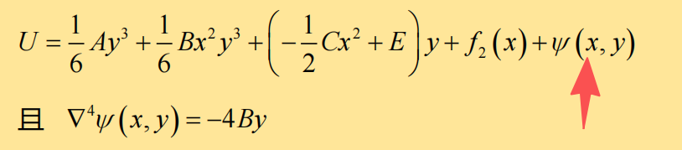
进行积分求解:
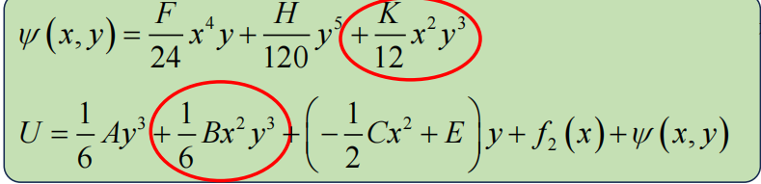
有同类项, 说明$x^{2}y^{3}$不应该出现在φ里面, 我们将其舍去并代入相容方程后得到:
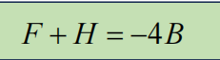
得到应力分量:
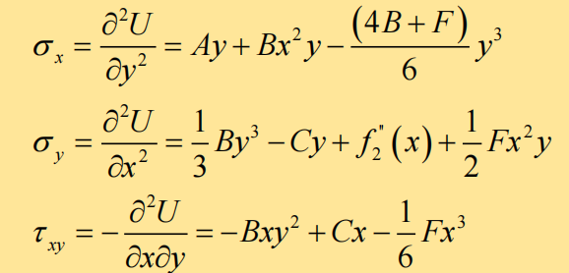
代入边界条件:
$${\left(σ_{y}\right)}_{y=h/2}=0 {\left(σ_{y}\right)}_{y=−h/2}=−q \begin{matrix}\left.\begin{matrix}{\left(τ_{xy}\right)}_{y=h/2}=0 \\ {\left(τ_{xy}\right)}_{y=−h/2}=0\end{matrix}\right\}\end{matrix}$$
$$\int_{−\frac{h}{2}}^{\frac{h}{2}}{σ_{x}}dy=0 \int_{−\frac{h}{2}}^{\frac{h}{2}}{σ_{x}}ydy=0 \int_{−\frac{h}{2}}^{\frac{h}{2}}{τ_{xy}}dy=−\frac{ql}{2}$$

6.11.2: 应力结果
$$σ_{x}=−\frac{q}{I}\left(\frac{L^{2}}{8}−\frac{x^{2}}{2}\right)y+\frac{q}{6h^{3}}(4y^{3}−5h^{2}y)$$
$$σ_{y}=−\frac{q}{4}\left(1+\frac{y}{h}\right){\left(1−\frac{2y}{h}\right)}^{2}$$
$$τ_{xy}=−\frac{3q}{2h}\left(1−\frac{4y^{2}}{h^{2}}\right)x$$
这里最值得记住的是：$σ_{x}$的第一项与材料力学结果一致，后面的附加项是二维弹性解给出的修正项；而 $σ_{y}$也不再恒为零。说明简支梁虽然可以近似为梁问题，但精确二维应力状态仍比材料力学更复杂。

6.12: 由量纲分析法求解
三角形水坝是平面应变问题中的典型例子。采用量纲分析先判断应力函数应取到三次多项式，然后再由坝体受水压力边界条件确定系数。这个思路非常高效。
设有一三角形水坝, 水和坝的容重分别为$ρ_{1}g$和$ρg$
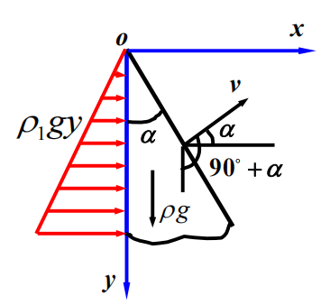

6.12.1: 应力函数的量纲分析
水压力与坝体自重相关量的量纲都是“单位体积力”，即[力][长度]$^{−3}$量级。
设应力分量分身量纲为$ρ_{1}gN_{1}(x,y,α)和 ρgN_{2}(x,y,α)$
应力本身量纲为“力 / 长度$^{−2}$”，故只需把与一次坐标组合，便能得到应力分量；故N1和N2必定为x,y的一次函数
进一步积分两次后，应力函数应取三次多项式。
$$Φ=\frac{A}{6}x^{3}+\frac{B}{2}x^{2}y+\frac{C}{2}xy^{2}+\frac{D}{6}y^{3}$$

6.12.2: 对应应力与边界条件
$$σ_{x}=Cx+Dy, σ_{y}=Ax+By, τ_{xy}=−(Bx+Cy)$$
在迎水面$x=0$上，有静水压力条件$ρ_{1}gy$；在斜边自由面上，需满足零面力条件。代入法向与切向分量关系:
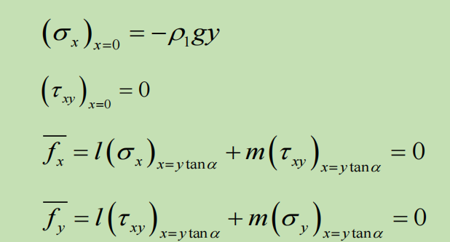
解得:
$$A=−ρ_{1}g\tan^{3}{α}, B=−ρ_{1}g\tan^{2}{α}, C=0, D=−ρ_{1}g$$

6.12.3: 最终应力表达式
$$σ_{x}=−ρ_{1}gy$$
$$σ_{y}=−ρ_{1}g\tan^{3}{α} x−ρ_{1}g\tan^{2}{α} y+ρg(\cot{α} x−y)\cot{α}$$
$$τ_{xy}=−ρ_{1}g\cot{α} x$$
课件最后特别指出：这里的$σ_{y}$与材料力学中“偏心受压”结果可以对应起来，但$σ_{x}$和 $au_{xy}$的空间分布则是材料力学难以直接得到的。这再次说明平面弹性理论在坝体、厚壁结构中更有优势。

6.13: 矩形梁弯曲的三角级数解法
当主要边界上的荷载不能用有限次多项式表示，甚至是分段函数或不连续函数时，单纯依赖多项式法就不够了。这时转而使用三角级数解法。
它的核心思想，是对双调和方程采用分离变量，并用三角函数去适应端部简支条件。
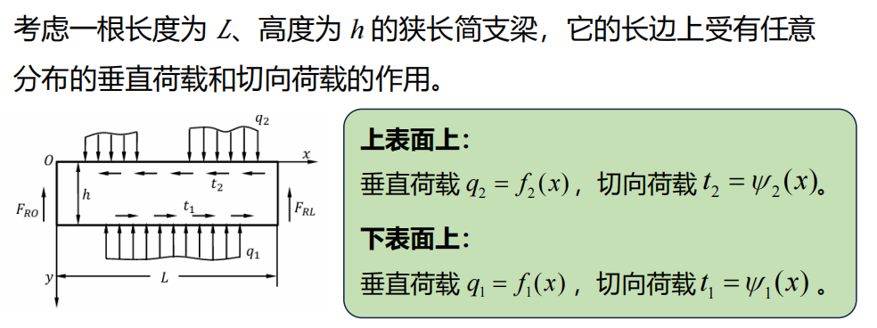

6.13.1: 分离变量的出发式
设
$$Φ(x,y)=X(x)Y(y)$$
代入双调和方程
$$∇^{4}Φ=0$$
$$X^{(4)}(x)Y(y)+2X''(x)Y''(y)+X(x)Y^{(4)}(y)=0$$
经分离变量可得到
$$\frac{X^{(4)}(x)}{X(x)}+2\frac{X'(x)Y''(y)}{X(x)Y(y)}+\frac{Y^{(4)}(y)}{Y(y)}=0$$
对y求一阶偏导得到:
$$2\frac{X''(x)}{X(x)}\left[\frac{Y''(y)}{Y(y)}\right]'+\left[\frac{Y^{(4)}(y)}{Y(y)}\right]`=0$$
若要使上式成立, 必定有(在全是y的方程中, 出现一个含x的系数, 要使其成立, 则系数必须为常数)
$$\frac{X''(x)}{X(x)}=−λ^{2}$$
代入得到:
$$X^{''}+λ^{2}X=0$$
$$Y^{(4)}−2λ^{2}Y^{''}+λ^{4}Y=0$$
其通解分别为
$$X(x)=K_{1}\cos{λ}x+K_{2}\sin{λ}x$$
$$Y(y)=A\cosh{λ}y+B\sinh{λ}y+Cy\cosh{λ}y+Dy\sinh{λ}y$$

6.13.2: 满足简支端条件后的级数形式
由于简支梁在$x=0,L$处需满足$σ_{x}=0$，故令
$$λ_{m}=\frac{mπ}{L}, m=1,2,3,…$$
并可取正弦级数形式
$$Φ=\sum_{m=1}^{∞}{\sin{\frac{mπx}{L}}}\left[A_{m}\cosh{\frac{mπy}{L}}+B_{m}\sinh{\frac{mπy}{L}}+C_{m}y\cosh{\frac{mπy}{L}}+D_{m}y\sinh{\frac{mπy}{L}}\right]$$
随后再由
$$σ_{x}=\frac{∂^{2}Φ}{∂y^{2}}, σ_{y}=\frac{∂^{2}Φ}{∂x^{2}}, τ_{xy}=−\frac{∂^{2}Φ}{∂x∂y}$$
写出应力分量的级数表达，并用上下边界的载荷函数 $f_{1}(x),f_{2}(x),ψ_{1}(x),ψ_{2}(x)$的傅里叶系数来确定$A_{m},B_{m},C_{m},D_{m}$。

6.13.3: 这一方法的意义
三角级数解法的本质，是把复杂边界荷载分解成一系列简谐载荷，再把每一阶模态对应的平面弹性解叠加起来。
它一方面保留了解析法的精细性，另一方面又能处理非多项式边界条件，因此是连接经典解析法与现代谱方法、有限元方法的重要桥梁。

6.14: 总结
1.先判断是不是平面问题(平面应变, 平面应力)
(a) 是平面问题:
验证相容方程→写出应力分量→位移边界条件化为力边界条件→代入边界条件
相关公式:
$$σ_{x}=\frac{∂^{2}Φ}{∂y^{2}}−F_{x}x σ_{y}=\frac{∂^{2}Φ}{∂x^{2}}−F_{y}y τ_{xy}=−\frac{∂^{2}Φ}{∂x∂y}$$
(b)不是平面问题:
选择合适的艾里应力函数构造方法: 多项式法, 根据函数自变量特点法, 修正材料力学法, 量纲分析法
得到艾里应力函数→验证相容方程→写出应力分量→代入力边界条件→利用物理方程和几何方程化为位移→代入位移边界条件
在求解中, 经常需要
- 构造并借助中间变量a,b求解;
- 考虑应力的对称性;
- 升阶成位移边界条件
—— 第六章结束 ——

七: 平面问题的极坐标解答
当物体边界呈圆弧、圆孔、圆筒、曲梁或半平面集中力问题时，直接使用直角坐标会使边界曲线和边界条件变得复杂。
极坐标把圆弧边界写成 $(ρ=a)、(ρ=b)$ 或 $(φ=常数)$，因此特别适合处理圆孔、厚壁圆筒、曲梁和楔形体问题。

7.1: 微分算子
极坐标中的位置由极径$(ρ)$与极角$(φ)$ 描述。直角坐标与极坐标之间的基本关系为：
$$x=ρ\cos{φ}, y=ρ\sin{φ}, ρ=\sqrt{x^{2}+y^{2}}, φ=\arctan{\frac{y}{x}}.$$
由链式法则可得一阶微分算子：
$$\frac{∂}{∂x}=\cos{φ}\frac{∂}{∂ρ}−\frac{\sin{φ}}{ρ}\frac{∂}{∂φ}, \frac{∂}{∂y}=\sin{φ}\frac{∂}{∂ρ}+\frac{\cos{φ}}{ρ}\frac{∂}{∂φ}.$$
将二阶导数相加，可得到极坐标中的拉普拉斯算子。这个公式后面会直接进入应力协调方程和双调和方程。
$$∇^{2}=\frac{∂^{2}}{∂ρ^{2}}+\frac{1}{ρ}\frac{∂}{∂ρ}+\frac{1}{ρ^{2}}\frac{∂^{2}}{∂φ^{2}}.$$

7.7: 极坐标平衡微分方程
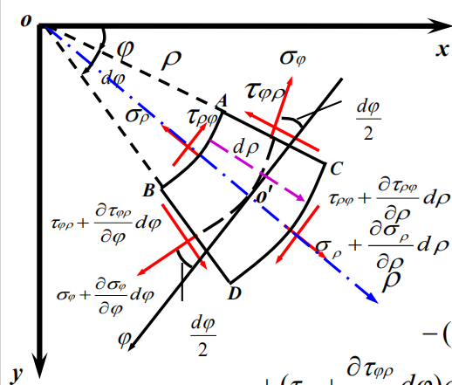
在极坐标中取一个由 $(dρ)$ 和 $(ρdφ)$组成的扇形微元。沿径向和环向分别列力平衡，略去三阶小量并除以微元面积，可得平面问题的极坐标平衡方程。
$$\frac{∂σ_{ρ}}{∂ρ}+\frac{1}{ρ}\frac{∂τ_{ρφ}}{∂φ}+\frac{σ_{ρ}−σ_{φ}}{ρ}+F_{ρ}=0$$
$$\frac{∂τ_{ρφ}}{∂ρ}+\frac{1}{ρ}\frac{∂σ_{φ}}{∂φ}+\frac{2τ_{ρφ}}{ρ}+F_{φ}=0.$$
其中$(F_{ρ})$、$(F_{φ})$为单位体积体力在径向和环向的分量。若无体力或体力可忽略，则令二者为零。剪应力仍满足互等关系：
$$τ_{ρφ}=τ_{φρ}.$$

在极坐标中, 所有方程都要保证ρ的阶次的统一(φ没有单位, 对结果没有影响)

7.8: 极坐标几何方程
设P点径向位移为$u_{ρ}$，环向位移为$u_{φ}$, $B$点在φ方向有变化, $A$点在ρ方向有变化
沿径向的微段长度为$dρ$，沿环向的微段长度为 $ρdφ$，变形后分别比较长度变化和夹角变化。
设PA转角为α, PB转角为β
$$ε_{ρ}=\frac{∂u_{ρ}}{∂ρ} ε_{φ}=\frac{1}{ρ}\frac{∂u_{φ}}{∂φ}+\frac{u_{ρ}}{ρ} γ_{ρφ}=\frac{1}{ρ}\frac{∂u_{ρ}}{∂φ}+\frac{∂u_{φ}}{∂ρ}−\frac{u_{φ}}{ρ}.$$
这三个式子可以分两步理解。
若只有径向位移$(u_{ρ})$，环向应变来自半径改变：圆弧长度从 $(ρdφ)$变为 $((ρ+u_{ρ})dφ)$，因此出现 $(u_{ρ}/ρ)$。
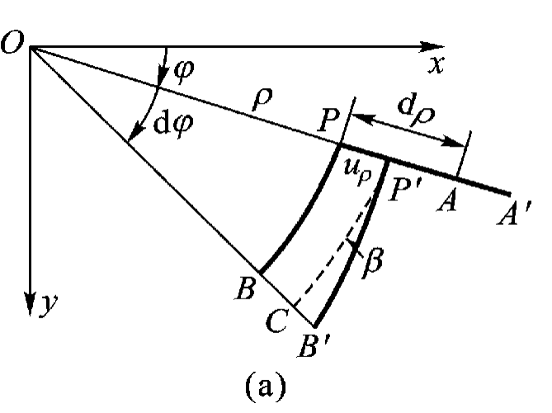
$$ε_{ρ}=\frac{P^{′}A^{′}−PA}{PA}=\frac{(u_{ρ}+\frac{∂u_{ρ}}{∂ρ}dρ)−u_{ρ}}{dρ}=\frac{∂u_{ρ}}{∂ρ},$$
$$ε_{φ}=\frac{P^{′}B^{′}−PB}{PB}≈\frac{P^{′}C−PB}{PB}=\frac{(ρ+u_{ρ})dφ−ρdφ}{ρdφ}=\frac{u_{ρ}}{ρ};$$
$$α=0,$$
$$β=\frac{CB^{′}}{P^{′}C}≈\frac{CB^{′}}{PB}=\frac{\left(u_{ρ}+\frac{∂u_{ρ}}{∂φ}dφ\right)−u_{ρ}}{ρdφ}=\frac{1}{ρ}\frac{∂u_{ρ}}{∂φ}$$
若只有环向位移$(u_{φ})$，切应变中会出现$(−u_{φ}/ρ)$，它反映局部基向量旋转带来的影响。
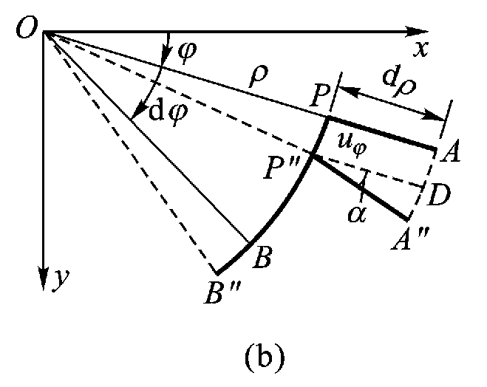
$$ε_{ρ}=0,$$
$$ε_{φ}=\frac{P^{′′}B^{′′}−PB}{PB}=\frac{(u_{φ}+\frac{∂u_{φ}}{∂φ}dφ)−u_{ϕ}}{ρdφ}=\frac{1}{ρ}\frac{∂u_{φ}}{∂φ}$$
$$α=\frac{DA^{′′}}{PA}=\frac{\frac{∂u_{φ}}{∂ρ}dρ}{dρ}=\frac{∂u_{φ}}{∂ρ},$$
$$β=−∠POP^{′′}=−\frac{u_{φ}}{ρ}$$
切应变的大小即为两种情况的叠加:
$$γ_{ρφ}=\frac{1}{ρ}\frac{∂u_{ρ}}{∂φ}+\frac{∂u_{φ}}{∂ρ}−\frac{u_{φ}}{ρ}.$$

7.4: 极坐标物理方程
极坐标中的物理方程与直角坐标中的形式类似，由于是各向同性材料, 只要把$(x,y)$方向换成$(ρ,φ)$方向。对于平面应力问题：
$$ε_{ρ}=\frac{1}{E}\left(σ_{ρ}−νσ_{φ}\right), ε_{φ}=\frac{1}{E}\left(σ_{φ}−νσ_{ρ}\right), γ_{ρφ}=\frac{2(1+ν)}{E}τ_{ρφ}.$$
对于平面应变问题，可以在平面应力形式的基础上作等效替换：
$$E⟶\frac{E}{1−ν^{2}}, ν⟶\frac{ν}{1−ν}.$$

7.5: 极坐标中的边界条件
极坐标最有优势的地方之一是边界条件的表达。
圆孔、圆筒、曲梁上下表面常常就是$(ρ=a)$、$(ρ=b)$；
楔形体边界常常是 $(φ=±α/2)$。
$$ρ=a上给定压力q_{1}: σ_{ρ}|_{ρ=a}=−q_{1}, τ_{ρφ}|_{ρ=a}=0.$$
$$ρ=b上给定压力q_{2}: σ_{ρ}|_{ρ=b}=−q_{2}, τ_{ρφ}|_{ρ=b}=0.$$
这里压应力取负号。自由边界则是 $(q=0)$的特殊情况。

7.6: 应力函数与双调和方程
在无体力或体力为常数且可适当吸收到应力函数中的情况下，引入极坐标形式的 Airy 应力函数 $(U(ρ,φ))$。应力分量可由一个标量函数表示为：
$$σ_{ρ}=\frac{1}{ρ}\frac{∂U}{∂ρ}+\frac{1}{ρ^{2}}\frac{∂^{2}U}{∂φ^{2}},{ σ}_{φ}=\frac{∂^{2}U}{∂ρ^{2}} ,τ_{ρφ}=−\frac{∂}{∂ρ}\left(\frac{1}{ρ}\frac{∂U}{∂φ}\right).$$
这样写的最大好处是：应力函数自动满足无体力平衡方程; 值得注意的是, 应力和艾里应力函数之间的相差ρ²
因此求解问题的核心就变成：寻找满足协调条件和边界条件的 $(U)$。在极坐标中，应力函数满足双调和方程：
$$\left(\frac{∂^{2}}{∂ρ^{2}}+\frac{1}{ρ}\frac{∂}{∂ρ}+\frac{1}{ρ^{2}}\frac{∂^{2}}{∂φ^{2}}\right)\left(\frac{∂^{2}U}{∂ρ^{2}}+\frac{1}{ρ}\frac{∂U}{∂ρ}+\frac{1}{ρ^{2}}\frac{∂^{2}U}{∂φ^{2}}\right)=0.$$
对象 | 直角坐标 | 极坐标
坐标线 | 直线网格 | 圆弧与径向线
典型边界 | $$x=常数、y=常数$$ | $$ρ=常数、φ=常数$$
应力函数 | $$σ_{x}=U_{,yy}, σ_{y}=U_{,xx},$$  $$τ_{xy}=−U_{,xy}$$ | $$σ_{ρ}=\frac{1}{ρ}U_{,ρ}+\frac{1}{ρ^{2}}U_{,φφ}、σ_{φ}=U_{,ρρ}$$
适用场景 | 矩形板、直梁、直边界问题 | 圆孔、圆筒、曲梁、楔形体、半平面集中力问题

7.7: 轴对称应力和对应的位移
轴对称问题不是几何形状的轴对称，而是材料属性和边界条件随极角$φ$不变。若几何轴对称但边界条件不轴对称，或者材料参数随角度变化，则一般不能直接使用轴对称简化。
条件 | 是否轴对称 | 说明
几何形状轴对称 | 必要但不充分 | 例如圆孔、圆筒、圆环
材料属性轴对称 | 必要 | 材料参数不随 $φ$改变
边界条件轴对称 | 必要 | 内外压均匀分布时满足；局部荷载不满足
位移约束轴对称 | 决定位移是否轴对称 | 应力轴对称并不必然导致位移轴对称

7.12.1: 轴对称应力函数通解
轴对称应力意味着应力函数只与 $ρ$有关，即 $U=U(ρ)$。这时双调和方程退化为关于$ρ$的常微分方程。
$$U=U(ρ), \left(\frac{d^{2}}{dρ^{2}}+\frac{1}{ρ}\frac{d}{dρ}\right)\left(\frac{d^{2}U}{dρ^{2}}+\frac{1}{ρ}\frac{dU}{dρ}\right)=0.$$
其通解可写为：
$$U(ρ)=A\ln{ρ}+Bρ^{2}\ln{ρ}+Cρ^{2}+D.$$
代入极坐标应力函数表达式，可得轴对称应力通解：
$$σ_{ρ}=\frac{1}{ρ}\frac{dU}{dρ}=\frac{A}{ρ^{2}}+B(1+2\ln{ρ})+2C,$$
$$σ_{φ}=\frac{d^{2}U}{dρ^{2}}=−\frac{A}{ρ^{2}}+B(3+2\ln{ρ})+2C$$
$$τ_{ρφ}=0.$$
这里 A,B,C 由边界条件确定，D 不影响应力。
若问题不仅应力轴对称，而且几何形状与位移约束也完全轴对称，则通常会进一步得到 B=0。

7.12.2: 应力轴对称时的位移
应力轴对称时，$τ_{ρφ}=0$，所以 $γ_{ρφ}=0$。但这并不自动说明 $u_{φ}=0$, 我们需要代入物理方程计算
位移中还可能包含刚体平移、刚体转动以及由约束条件决定的非轴对称部分。
$$γ_{ρφ}=0 ⇒ \frac{1}{ρ}\frac{∂u_{ρ}}{∂φ}+\frac{∂u_{φ}}{∂ρ}−\frac{u_{φ}}{ρ}=0.$$
$$ε_{ρ}=\frac{1}{E}[\left(1+ν\right)\frac{A}{ρ^{2}}+\left(1−3ν\right)B+2\left(1−ν\right)B\ln{ρ}+2\left(1−ν\right)C]=\frac{∂u_{ρ}}{∂ρ}$$
$$ε_{φ}=\frac{1}{E}\left[−(1+ν)\frac{A}{ρ^{2}}+(3−ν)B+2(1−ν)B\ln{ρ}+2(1−ν)C\right]=\frac{1}{ρ}\frac{∂u_{φ}}{∂φ}+\frac{u_{ρ}}{ρ}$$

逐步求解, 利用分离变量:
$$\begin{matrix}u_{ρ} & =\frac{1}{E}[−(1+ν)\frac{A}{ρ}+(1−3ν)Bρ+2(1−ν)Bρ(\ln{ρ}−1)+2(1−ν)Cρ]+I\sin{φ}+K\cos{φ}\end{matrix}$$
$$u_{φ}=\frac{4Bρφ}{E}+Hρ+I\cos{φ}−K\sin{φ}$$

$Hρ$是刚体转动, K为y向位移, I为X向位移

7.12.3: 完全轴对称问题的简化形式
对于完全轴对称问题，有$u_{φ}=0、F_{φ}=0、∂(⋅)/∂φ=0$, 所以$B=H=I=K=0$
此时控制方程大幅简化。
$$\frac{dσ_{ρ}}{dρ}+\frac{σ_{ρ}−σ_{φ}}{ρ}+F_{ρ}=0, τ_{ρφ}=0$$
$$ε_{ρ}=\frac{du_{ρ}}{dρ}, ε_{φ}=\frac{u_{ρ}}{ρ}, γ_{ρφ}=0.$$
无体力且完全轴对称时，最常用的 Lame 型应力和位移表达式为：
$$σ_{ρ}=2C+\frac{A}{ρ^{2}}, σ_{φ}=2C−\frac{A}{ρ^{2}}, τ_{ρφ}=0$$
$$u_{ρ}=\frac{1}{E}\left[−(1+ν)\frac{A}{ρ}+2(1−ν)Cρ\right], u_{φ}=0.$$
上式是后面厚壁圆筒、圆孔和轴对称隧道衬砌问题的基础。

7.8: 厚壁圆筒受均匀分布压力作用
厚壁圆筒受均匀内压或外压是最典型的轴对称问题。
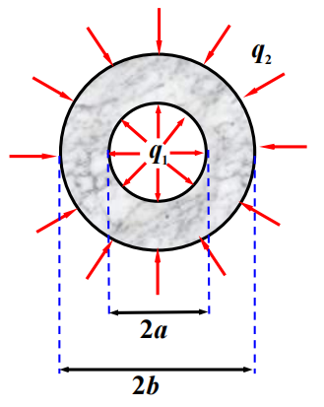
设内半径为 a，外半径为 b，内压为 $q_{1}$，外压为 $q_{2}$。压力为压应力，因此应力边界条件写成负号。

7.13.1: 基本边界条件与 Lame 解
$$σ_{ρ}(a)=−q_{1}, σ_{ρ}(b)=−q_{2}, τ_{ρφ}=0.$$
采用完全轴对称通解：
$$σ_{ρ}=A_{0}−\frac{B_{0}}{ρ^{2}}, σ_{φ}=A_{0}+\frac{B_{0}}{ρ^{2}}.$$
将内外边界条件代入，可得：
$$A_{0}=\frac{a^{2}q_{1}−b^{2}q_{2}}{b^{2}−a^{2}}, B_{0}=\frac{a^{2}b^{2}(q_{1}−q_{2})}{b^{2}−a^{2}}.$$
因此厚壁圆筒的应力分量为：
$$σ_{ρ}=\frac{a^{2}q_{1}−b^{2}q_{2}}{b^{2}−a^{2}}−\frac{a^{2}b^{2}(q_{1}−q_{2})}{(b^{2}−a^{2})ρ^{2}},σ_{φ}=\frac{a^{2}q_{1}−b^{2}q_{2}}{b^{2}−a^{2}}+\frac{a^{2}b^{2}(q_{1}−q_{2})}{(b^{2}−a^{2})ρ^{2}}, τ_{ρφ}=0.$$
平面应力情形下的径向位移为：
$$u_{h}o=\frac{1}{E}\left[(1−ν)A_{0}ρ+(1+ν)\frac{B_{0}}{ρ}\right].$$

7.13.2: 仅受内压的厚壁圆筒
若外压为零，即 $q_{2}=0$，则：
$$σ_{ρ}=\frac{q_{1}a^{2}}{b^{2}−a^{2}}\left(1−\frac{b^{2}}{ρ^{2}}\right),σ_{φ}=\frac{q_{1}a^{2}}{b^{2}−a^{2}}\left(1+\frac{b^{2}}{ρ^{2}}\right).$$
此时$σ_{ρ}≤0$，表示径向受压；$σ_{φ}>0$，表示环向受拉。最大环向拉应力出现在内壁$ρ=a$：
$$σ_{φ,\max_{ }{ } }=σ_{φ}(a)=q_{1}\frac{a^{2}+b^{2}}{b^{2}−a^{2}}.$$
这说明受内压厚壁圆筒最容易在内壁发生环向拉裂。筒壁越薄，即 b-a 越小，最大环向应力越大。

7.13.3: 仅受外压的厚壁圆筒
若内压为零，即 $q_{1}=0$，则：
$$σ_{ρ}=−\frac{q_{2}b^{2}}{b^{2}−a^{2}}\left(1−\frac{a^{2}}{ρ^{2}}\right),σ_{φ}=−\frac{q_{2}b^{2}}{b^{2}−a^{2}}\left(1+\frac{a^{2}}{ρ^{2}}\right).$$
此时径向应力和环向应力均为压应力。环向压应力最大值位于内壁：
$$σ_{φ,\max_{ }{ }}^{(压)}=σ_{φ}(a)=−q_{2}\frac{a^{2}+b^{2}}{b^{2}−a^{2}}.$$
外压问题常见于深埋隧道衬砌、潜艇壳体和深海压力容器。工程上除了强度破坏，还要特别关注屈曲稳定和剪切破坏。

7.13.4: 无限大板中圆孔的压力极限
令 $b→∞$，可以得到无限大体或无限大板中圆孔附近的极限解。
若圆孔内壁受内压$q_{1}$，外边界无穷远处应力为零，则：
$$σ_{ρ}=−q_{1}\frac{a^{2}}{ρ^{2}}, σ_{φ}=q_{1}\frac{a^{2}}{ρ^{2}}, u_{ρ}=\frac{q_{1}a^{2}}{2Gρ}.$$
若圆孔所在无限大介质远处受均匀静水压力$q_{2}$，圆孔内壁自由，则：
$$σ_{ρ}=−q_{2}\left(1−\frac{a^{2}}{ρ^{2}}\right), σ_{φ}=−q_{2}\left(1+\frac{a^{2}}{ρ^{2}}\right).σ_{φ}(a)=−2q_{2}.$$
这说明圆孔会使孔边环向压应力达到远场压力的 2 倍，是隧道和孔洞围岩应力重分布中的重要结论。
情况 | 危险位置 | 危险应力 | 工程含义
内压 $q_{1}$ | 内壁 $ρ=a$ | 最大环向拉应力 | 储气罐、内压管道容易内壁开裂
外压 $q_{2}$ | 内壁$ρ=a$ | 最大环向压应力 | 深埋隧道、潜艇壳体需关注压缩和稳定
无限域孔洞 | 孔边 | 远场应力重分布 | 孔洞、隧道和缺陷附近出现局部应力集中

7.9: 曲梁的纯弯曲
曲梁纯弯曲问题的几何边界为同心圆弧，适合采用极坐标。
它与直梁弯曲相比有两个重要差异：一是环向应力沿半径方向通常不是线性分布；二是中性轴不一定位于截面形心处，而是偏向内纤维。

7.9.1: 问题模型与边界条件
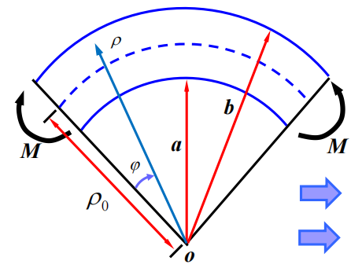
考虑单位厚度的圆弧曲梁，内半径为 a，外半径为 b，两端承受大小相等、方向相反的纯弯矩 M。
上下圆弧表面为自由面，因此：
$$σ_{ρ}(a)=0, τ_{ρφ}(a)=0$$
$$σ_{ρ}(b)=0, τ_{ρφ}(b)=0.$$
端部截面合力为零、合弯矩为 M，可写成：
$$\int_{a}^{b}{σ_{φ}} dρ=0, \int_{a}^{b}{σ_{φ}}ρ dρ=−M.$$

7.9.2: 应力函数与常数确定
曲梁纯弯曲的应力轴对称，因此仍可使用轴对称应力函数：
$$U(ρ)=A\ln{ρ}+Bρ^{2}\ln{ρ}+Cρ^{2}+D.$$
$$σ_{ρ}=\frac{A}{ρ^{2}}+B(1+2\ln{ρ})+2C,$$
$$σ_{φ}=−\frac{A}{ρ^{2}}+B(3+2\ln{ρ})+2C,$$
$$τ_{ρφ}=0.$$
由 $σ_{ρ}(a)=0、σ_{ρ}(b)=0$和弯矩条件可确定 A,B,C。
若令
$$N=(b^{2}−a^{2})^{2}−4a^{2}b^{2}{\left[\ln\left(\frac{b}{a}\right)\right]}^{2}$$
则可以将常数写成下列紧凑形式之一：
$$A=−\frac{4Ma^{2}b^{2}\ln{(}b/a)}{N}, B=−\frac{2M(b^{2}−a^{2})}{N},C=−\frac{M\left(2a^{2}\ln{a}+a^{2}−2b^{2}\ln{b}−b^{2}\right)}{N}.$$
实际使用时，更推荐保留 A,B,C 形式：先写通解，再逐个代入边界条件，避免在符号正负上出错。

7.9.3: 曲梁纯弯曲的应力分布特点
结论总结
• 环向应力 $σ_{φ}$是曲梁弯曲强度校核的主要对象,在ρ=a处环向应力最大
• 曲梁内侧纤维通常比外侧纤维更危险，特别是脆性材料。
• 中性轴通常不在几何中面，而是靠近内半径一侧。
• 径向应力 $σ_{ρ}$ 不是处处为零，虽然上下圆弧边界处为零。
直梁理论中的平截面假定在圆弧曲梁纯弯曲中仍可从位移解中得到对应解释。
任意径向截面上微段的转角可由$u_{φ}$对 $ρ$的导数给出；若该转角对 $ρ$不变，则截面仍保持平面。
$$β=\frac{∂u_{φ}}{∂ρ}=\frac{4Bφ}{E}+H$$
推导说明，在纯弯曲条件下，截面上微段转角相同，因此可以理解为平截面假定成立；但应力分布并不因此退化为直梁的线性分布。
为消除刚体位移，约束条件为(A点固定，BC线无转动)
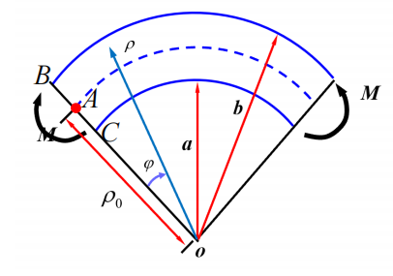
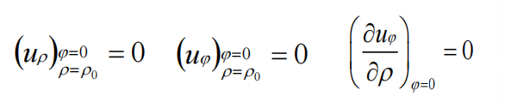
求解得到位移解:
$$u_{ρ}=\frac{1}{E}\left[−(1+ν)\frac{A}{ρ}+(1−3ν)Bρ+2(1−ν)Bρ(\ln{ρ}−1)+2\right.(1−v)Cρ]+K\cos{φ}$$
$$u_{φ}=\frac{4Bρφ}{E}−K\sin{φ}$$

7.9.4: 微小开口曲梁焊接后的内力
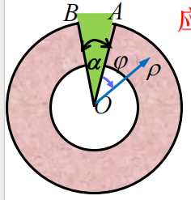
若圆弧曲梁存在微小开口角α，将开口闭合后焊接，相当于给曲梁施加一个内在弯矩，使其产生预应力。
求解思路是：先由位移通解写出端部环向位移，再用闭合条件确定弯矩。
$$u_{φ}(φ=2π−α)≈αρ.$$

$$\frac{4Bρ(2π−α)}{E}−K\sin{(}2π−α)=αρ$$

$$2π−α≈2π, \sin{(}2π−α)≈0$$

$$B=\frac{αE}{8π}=−\frac{2M}{N}(b^{2}−a^{2})$$
$$M=−\frac{αE}{8π}\frac{(b^{2}−a^{2})^{2}−4a^{2}b^{2}(\ln{\frac{b}{a}})^{2}}{2(b^{2}−a^{2})}$$

当 α 很小时，利用 $\sin{(}2π−α)≈−α$ 进行简化，可得到弯矩与开口角之间的线性关系。
这个例子体现了：解析解不仅能求外载下的应力，也能求装配误差或焊接闭合引起的预应力。

7.10: 曲梁一端受径向集中力作用
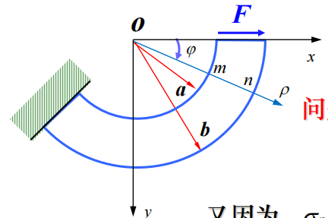
曲梁一端固定、一端受径向集中力 F 时，问题不再轴对称。
由于任意径向截面上的弯矩与$\sin{φ}$成正比，所以$σ_{ϕ}$与$sinφ$成正比, 可将应力函数试取为关于$φ$的正弦形式。

7.10.1: 应力函数试探形式
$$U=f(ρ)\sin{φ}.$$
代入极坐标双调和方程后，得到关于 $f(ρ)$的常微分方程。其通解可写成：
$$f(ρ)=Aρ^{3}+\frac{B}{ρ}+Cρ+Dρ\ln{ρ}.$$
其中$Cρ\sin{φ}$对应的项通常与刚体或不影响应力的部分有关，最终应力主要由 A,B,D 控制。

7.10.2: 应力分量表达式
由极坐标应力函数公式可得：
$$σ_{ρ}=\left(2Aρ+\frac{D}{ρ}−\frac{2B}{ρ^{3}}\right)\sin{φ}$$
$$σ_{φ}=\left(6Aρ+\frac{D}{ρ}+\frac{2B}{ρ^{3}}\right)\sin{φ}$$
$$τ_{ρφ}=−\left(2Aρ+\frac{D}{ρ}−\frac{2B}{ρ^{3}}\right)\cos{φ}.$$
这里的正负号与 F 的方向、$φ$的起点和隔离体取法有关。写题时最稳妥的方式是：先明确角度正方向，再用整体平衡确定积分条件。

7.10.3: 边界条件与常数
内外圆弧表面自由，因此：
$$σ_{ρ}(a)=0, τ_{ρφ}(a)=0$$
$$σ_{ρ}(b)=0, τ_{ρφ}(b)=0.$$
端部集中力通过截面剪应力合力体现，例如在受力端可写成：
$$\int_{a}^{b}{τ_{ρφ}} ρ dρ=−F.$$
定义
$$N=a^{2}−b^{2}+2ab\ln\left(\frac{b}{a}\right),A=−\frac{F}{N}, B=\frac{Fa^{2}b^{2}}{N}, D=\frac{F(a^{2}+b^{2})}{N}.$$
代入上式即可得到完整应力场。
$$σ_{ρ}=−\frac{F}{N}(ρ−\frac{a^{2}+b^{2}}{ρ}+\frac{a^{2}b^{2}}{ρ^{3}})\sin{φ}$$
$$σ_{φ}=−\frac{F}{N}(3ρ−\frac{a^{2}+b^{2}}{ρ}−\frac{a^{2}b^{2}}{ρ^{3}})\sin{φ}$$
$$τ_{ρφ}=τ_{φρ}=\frac{F}{N}(ρ−\frac{a^{2}+b^{2}}{ρ}+\frac{a^{2}b^{2}}{ρ^{3}})\cos{φ}$$

7.10.4: 位移求解路线
曲梁端部径向集中力问题的位移不能只靠观察得到，必须将应力分量代入物理方程得到应变，再代入几何方程积分求$u_{ρ}、u_{φ}$。
$$ε_{ρ}=\frac{1}{E}(σ_{ρ}−νσ_{φ}), ε_{φ}=\frac{1}{E}(σ_{φ}−νσ_{ρ}), γ_{ρφ}=\frac{2(1+ν)}{E}τ_{ρφ}.$$
课件中最终位移形式含有 H,K,L 等任意常数，它们代表刚体位移或刚体转动，需要由支承约束条件确定。
解题步骤
• 第一步：根据弯矩或剪力随 $φ$ 的变化，试取 $U=f(ρ)\sin{φ}$或类似形式。
• 第二步：代入双调和方程求$f(ρ)$。
• 第三步：用应力边界条件和整体力平衡确定常数。
• 第四步：若要求位移，再由物理方程和几何方程积分，并用约束消除刚体运动。

7.10.5: 细缝圆环与开口圆环的预应力应用
课件给出两个应用：其一是完整圆环切开一条径向细缝，外力使细缝两面错开$δ$ 后焊接；
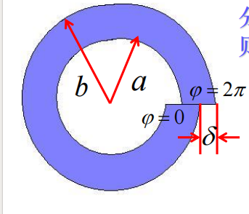
关键:$δ={\left(u_{ρ}\right)}_{φ=2π}−{\left(u_{ρ}\right)}_{φ=0}$
其二是不完整圆环有开口 $δ$，用外力使其闭合后焊接。共同思想是先求闭合或错开所需的等效径向力 F，再把 F 代入曲梁集中力解中得到预应力。
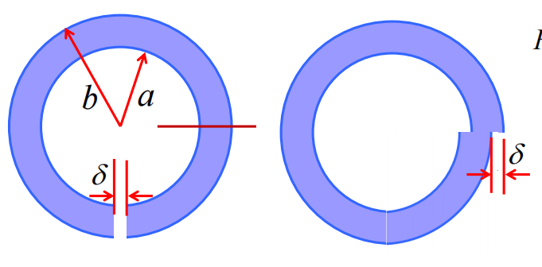
可以理解为先把右下半边向左平移δ, 使下端链接, 再将平移产生的缺口补齐
$$细缝错开型： F=−\frac{NE}{4π(a^{2}+b^{2})}δ.$$
$$开口闭合型： F=\frac{NE}{4π(a^{2}+b^{2})}δ.$$
两者符号不同，代表等效外力方向不同。写这类题时必须先画清楚开口闭合或错开的方向。

7.11: 具有小圆孔的平板的均匀拉伸
无限大或足够大的平板中有半径为 a 的小圆孔，远处受单向均匀拉应力 q。由于板很大，外边界远离孔，孔边应力主要由孔附近的局部扰动决定。这是经典 Kirsch 解
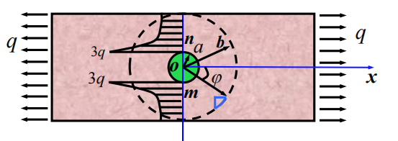

7.11.1: 远场均匀拉伸的极坐标表达
远处若 x 方向受拉$σ_{x}=q、σ_{y}=0、τ_{xy}=0$，在半径 b 的远场圆周上，可写成极坐标边界条件：
$$σ_{ρ}(b)=\frac{q}{2}(1+\cos{2}φ), τ_{ρφ}(b)=−\frac{q}{2}\sin{2}φ.$$
这个边界条件可以分解为两个问题的叠加：
- 轴对称部分：$σ_{ρ}(b)=q/2，τ_{ρφ}(b)=0$, 即之前的厚壁圆筒内外受压力(内压为0)
- 非轴对称部分：$σ_{ρ}(b)=\frac{q}{2}\cos{2}φ，τ_{ρφ}(b)=−\frac{q}{2}\sin{2}φ。$

7.11.2: 非轴对称部分的应力函数
由于边界条件中含有$\cos{2}φ$ 与 $\sin{2}φ$，可试取应力函数：
$$U=f(ρ)\cos{2}φ.$$
代入双调和方程后，得到$f(ρ)$ 的常微分方程，其通解对应的应力函数可写为：
$$U=(Aρ^{4}+Bρ^{2}+Cρ^{−2}+D)\cos{2}φ.$$
$$σ_{ρ}=−(2A+\frac{6C}{ρ^{4}}+\frac{4D}{ρ^{2}})\cos{2}φ$$
$$σ_{ρ}=(2A+12Bρ^{2}+\frac{6C}{2^{4}})\cos{2}φ$$
$$τ_{ρφ}=(2A+6Bρ^{2}−\frac{6\dot{C}}{ρ^{4}}−\frac{2D}{ρ^{2}})\sin{2}φ$$

再结合孔边自由边界$ρ=a$ 与远场条件$ρ=b$，并取$b≫a$，即可得到小圆孔单向拉伸的应力解。
$${\left(σ_{ρ}\right)}_{ρ=a}=0,{\left(τ_{ρφ}\right)}_{ρ=a}=0$$
$${\left(σ_{ρ}\right)}_{ρ=b}=\frac{q}{2}\cos{2}φ,{\left(τ_{ρφ}\right)}_{ρ=b}=−\frac{q}{2}\sin{2}φ$$

7.11.3: Kirsch 应力解
在$b≫a$ 的小孔极限下，单向拉伸下圆孔附近的应力为：
$$σ_{ρ}=\frac{q}{2}\left(1−\frac{a^{2}}{ρ^{2}}\right)+\frac{q}{2}\left(1−\frac{4a^{2}}{ρ^{2}}+\frac{3a^{4}}{ρ^{4}}\right)\cos{2}φ$$
$$σ_{φ}=\frac{q}{2}\left(1+\frac{a^{2}}{ρ^{2}}\right)−\frac{q}{2}\left(1+\frac{3a^{4}}{ρ^{4}}\right)\cos{2}φ,$$
$$τ_{ρφ}=−\frac{q}{2}\left(1+\frac{2a^{2}}{ρ^{2}}−\frac{3a^{4}}{ρ^{4}}\right)\sin{2}φ.$$
在孔边$ρ=a$ 上，孔壁为自由边界，因此：
$$σ_{ρ}(a)=0, τ_{ρφ}(a)=0,σ_{φ}(a)=q(1−2\cos{2}φ).$$
当 $φ=π/2$ 或 $3π/2$ 时，$\cos{2}φ=−1$，孔边环向拉应力达到最大：
$$σ_{φ,\max_{ }{ }}=3q, K_{t}=\frac{σ_{φ,\max_{ }{ }}}{q}=3.$$
这就是圆孔平板单向拉伸的经典应力集中因子。
工程含义非常直接：即使远场应力只有 q，孔边局部最大拉应力也可达到 3q。
扩展结论
• 若板在 x 与 y 两个方向同时受等值均匀拉伸，孔边应力集中因子变为 $K_{t}=2$。
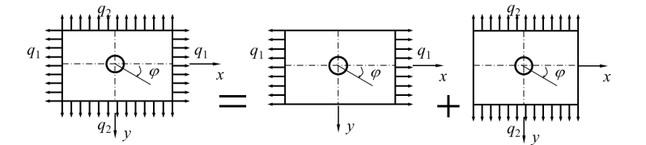
• 若远场为纯剪状态，也可用同样的应力函数展开求孔边应力集中。
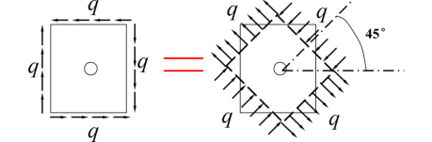
• 裂纹可以看作椭圆孔长短轴比极限趋于无穷时的退化情形，因此孔边应力集中是断裂力学的前置概念。

7.12: 尖劈顶端受集中力或集中力偶作用
尖劈或楔形体问题的边界为两条射线，适合用极坐标描述。若楔形体顶端受集中力或集中力偶，载荷集中在 $ρ=0$附近，应力会随$1/ρ$ 或$1/ρ^{2}$ 呈奇异变化。
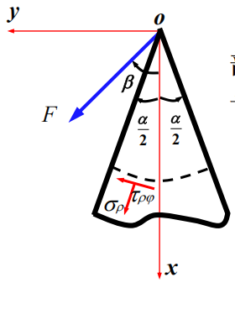

7.12.1: 顶端受集中力作用
设楔形体中心角为 $α$，两边界为$φ=±α/2$。顶端受单位厚度集中力 F，力方向与中心线夹角为$η$。通过量纲分析，应力应与 $F/ρ$ 成正比，因此可试取：
$$U=ρf(φ).$$
代入双调和方程可得：
$$\frac{d^{4}f}{dφ^{4}}+2\frac{d^{2}f}{dφ^{2}}+f=0.$$

$$U=A\underline{ρ}\cos{φ}+Bρ\sin{φ}+ρφ(C\cos{φ}+D\sin{φ})$$
略去不影响应力的项(艾里应力函数与应力函数之间相差$ρ^{2}$)后，应力函数可取：
$$U=ρφ(C\cos{φ}+D\sin{φ}).$$
$$σ_{ρ}=\frac{1}{ρ}\frac{∂U}{∂ρ}+\frac{1}{ρ^{2}}\frac{∂^{2}U}{∂φ^{2}}=\frac{2}{ρ}(D\cos{φ}−C\sin{φ})$$
$$σ_{φ}=\frac{∂^{2}U}{∂ρ^{2}}=0 τ_{ρφ}=−\frac{∂}{∂ρ}(\frac{1}{ρ}\frac{∂U}{∂φ})=0$$

边界条件为(圆弧的圣维南是取一小段弧列近似边界条件)：
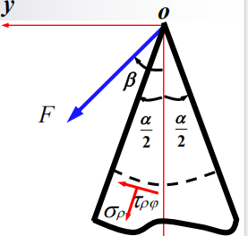
$${\left(σ_{φ}\right)}_{φ=±\frac{α}{2}}=0,{\left(τ_{ρφ}\right)}_{φ=±\frac{α}{2}}=0$$
$$\begin{matrix}\sum{F_{x}}=0 & \int_{−\frac{α}{2}}^{\frac{α}{2}}{ρσ_{ρ}}\cos{φdφ+F}\cos{β=0} \\ \sum{F_{y}=0} & \int_{−\frac{α}{2}}^{\frac{α}{2}}{ρσ_{ρ}}\sin{φdφ+F}\sin{β=0}\end{matrix}$$

最终得到的主要应力形式为：
$$σ_{ρ}=−\frac{2F\cos{β}\cos{φ}}{(α+\sin{α})ρ}−\frac{2F\sin{β}\sin{φ}}{(α−\sin{α})ρ},$$
$$σ_{φ}=0,$$
$$τ_{ρφ}=0.$$
两个特殊情况最常用：
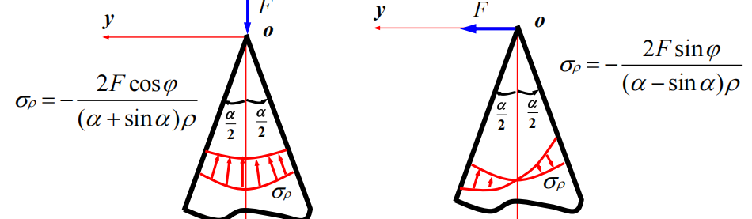
$$β=0: σ_{ρ}=−\frac{2F\cos{φ}}{(α+\sin{α})ρ}.β=\frac{π}{2}: σ_{ρ}=−\frac{2F\sin{φ}}{(α−\sin{α})ρ}.$$

7.12.2: 顶端受集中力偶作用
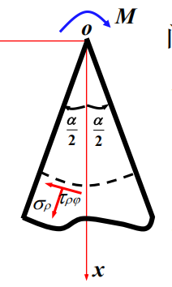
若楔形体顶端受集中力偶 M，量纲分析表明应力应与$M/ρ^{2}$成正比，因此可取 $U=f(φ)$。代入双调和方程后：
$$\frac{d^{4}f}{dφ^{4}}+4\frac{d^{2}f}{dφ^{2}}=0.$$
利用对称性(应力函数U为φ的奇函数)和边界自由条件:
$${\left(σ_{φ}\right)}_{φ=±\frac{α}{2}}=0,{\left(τ_{ρφ}\right)}_{φ=±\frac{α}{2}}=0$$
$$\int_{−\frac{α}{2}}^{\frac{α}{2}}{τ_{ρφ}}ρ^{2}dφ+M=0$$

可得应力分量：
$$σ_{ρ}=\frac{2M\sin{2}φ}{ρ^{2}(\sin{α}−α\cos{α})},σ_{φ}=0,τ_{ρφ}=−\frac{M(\cos{2}φ−\cos{α})}{ρ^{2}(\sin{α}−α\cos{α})}.$$
奇异性比较
• 顶端集中力问题中，应力随 $1/ρ$增大。
• 顶端集中力偶问题中，应力随 $1/ρ^{2}$增大，奇异性更强。
• 这类解在 $ρ=0$ 处不能按普通连续应力理解，实际结构中会受到接触面积、材料非线性或局部几何圆角的限制。

7.13: 几个弹性半平面问题的解答
弹性半平面问题可看成楔形体问题在$α=π$ 时的特殊情形。典型例子是半无限弹性体表面受集中力作用，常用于地基沉降、接触力学和岩土工程的理想化分析。

7.13.1: 布西内斯克-符拉芒问题的平面形式
半平面表面一点受垂直集中力 F，令楔形体解中的$α=π、η=0$，可得 Flamant 应力解：
$$σ_{ρ}=−\frac{2F\cos{φ}}{πρ}, σ_{φ}=0, τ_{ρφ}=0.$$
这说明$ρ=常数$ 的圆弧面为主平面；径向方向为非零主应力方向。若在直径与表面重合、过载荷点的圆周上观察，应力可表现为某些圆周上的常值关系。

7.13.2: 直角坐标应力表达
若取半平面内部坐标点为 (x,y)，且 y 指向半平面内部，则$ρ^{2}=x^{2}+y^{2}$。由极坐标应力转换可得到：
$$σ_{x}=−\frac{2F}{π}\frac{x^{2}y}{(x^{2}+y^{2})^{2}},σ_{y}=−\frac{2F}{π}\frac{y^{3}}{(x^{2}+y^{2})^{2}},τ_{xy}=−\frac{2F}{π}\frac{xy^{2}}{(x^{2}+y^{2})^{2}}.$$
这些表达式说明，表面集中力引起的应力随距加载点距离增大而衰减，并且在加载点附近存在理论奇异性。

7.13.3: 半平面集中力下的位移
若按平面应力情形处理，物理方程给出：
$$ε_{ρ}=−\frac{2F\cos{φ}}{πEρ}, ε_{φ}=\frac{2νF\cos{φ}}{πEρ}, γ_{ρφ}=0.$$
由几何方程积分，可得到含有刚体位移常数的位移表达。利用对称性可令$u_{φ}(0)=0$，但仍需要指定一个参考点位移来确定整体竖向刚体位移。
$$u_{ρ}=−\frac{2F(1−ν)}{πE}\cos{φ}\ln{ρ}−\frac{νF}{πE}φ\sin{φ}+I\cos{φ},u_{φ}=\frac{2F(1−ν)}{πE}\sin{φ}\ln{ρ}+\frac{(1−ν)F}{πE}φ\cos{φ}−I\sin{φ}.$$
若规定 x 轴下方深度 h 处竖向位移为零，则可确定常数：
$$I=\frac{2F}{πE}\ln{h}.$$

7.13.4: 表面两点之间的相对沉陷
由于绝对位移中含有刚体位移常数，工程中常更关心表面两点之间的相对沉陷。设表面两点距加载点的水平距离分别为$ρ$ 和 s，则相对沉陷为：
$$η=\frac{2F}{πE}\ln{\frac{s}{ρ}}.$$
若按平面应变问题处理，可对平面应力结果作等效替换：
$$E⟶\frac{E}{1−ν^{2}}, ν⟶\frac{ν}{1−ν}.$$

7.13.5: 其他半平面集中载荷
当半平面表面受任意方向集中力或集中力偶时，也可以从楔形体解出发得到相应结果。例如表面受集中力偶 M 时：
$$σ_{ρ}=\frac{2M\sin{2}φ}{πρ^{2}}, σ_{φ}=0,τ_{ρφ}=−\frac{2M(1+\cos{2}φ)}{πρ^{2}}$$
集中力偶的应力按 $1/ρ^{2}$衰减，近场奇异性强于集中力问题。

本章总结
第七章的核心不是死记每个特解，而是掌握“极坐标控制方程 + 应力函数 + 边界条件 + 物理解释”这一套求解流程。
问题类型 | 应力函数常用形式 | 边界条件特征 | 重点结论
轴对称问题 | $$U=U(ρ)$$ | $ρ=a,b$ 上给定压力或自由 | 得到 Lame 型应力 $A_{0}±B_{0}/ρ^{2}$
厚壁圆筒 | $$U=A\ln{ρ}+Cρ^{2}$$ | 内外壁均匀压力 | 内压时内壁环向拉应力最大
曲梁纯弯曲 | $$U=A\ln{ρ}+Bρ^{2}\ln{ρ}+Cρ^{2}$$ | 圆弧自由面 + 端部弯矩 | 环向应力非线性，中性轴偏向内侧
曲梁端部集中力 | $$U=f(ρ)\sin{φ}$$ | 圆弧自由面 + 截面合力 | 应力和位移均非轴对称
小圆孔拉伸 | $$U=f(ρ)\cos{2}φ$$ | 孔边自由 + 远场均匀拉伸 | 孔边最大拉应力为 3q
楔形体集中力 | $$U=ρf(φ)$$ | 两侧自由 + 顶端合力平衡 | 应力奇异性为$1/ρ$
楔形体集中力偶 | $$U=f(φ)$$ | 两侧自由 + 合力偶平衡 | 应力奇异性为$1/ρ^{2}$
弹性半平面 | 楔形体$α=π$ 特例 | 表面集中力 | Flamant 解与相对沉陷公式

最后需要熟记的公式
$$\frac{∂σ_{ρ}}{∂ρ}+\frac{1}{ρ}\frac{∂τ_{ρφ}}{∂φ}+\frac{σ_{ρ}−σ_{φ}}{ρ}+F_{ρ}=0,\frac{∂τ_{ρφ}}{∂ρ}+\frac{1}{ρ}\frac{∂σ_{φ}}{∂φ}+\frac{2τ_{ρφ}}{ρ}+F_{φ}=0.ε_{ρ}=u_{ρ,ρ}, ε_{φ}=\frac{1}{ρ}u_{φ,φ}+\frac{u_{ρ}}{ρ}, γ_{ρφ}=\frac{1}{ρ}u_{ρ,φ}+u_{φ,ρ}−\frac{u_{φ}}{ρ}.σ_{ρ}=\frac{1}{ρ}U_{,ρ}+\frac{1}{ρ^{2}}U_{,φφ}, σ_{φ}=U_{,ρρ}, τ_{ρφ}=−\frac{∂}{∂ρ}\left(\frac{1}{ρ}U_{,φ}\right).$$
复习路线
• 先默写 7.1 的平衡方程、几何方程和应力函数表达式。
• 再推导 7.7 的轴对称通解，并用它求 7.8 厚壁圆筒。
• 最后把 7.4—7.8 看成不同边界和不同应力函数试探形式下的特解。
• 考试或作业中，边界条件的符号、压力负号、角度起点和刚体位移常数最容易出错。

